國立勤益科技大學人工智慧應用工程系實務專題進度報告
撞球即時分析與策略輔助系統
A real-time billiards analysis and strategic assistance system

執 行 期 間 ：114學年度上學期至114學年度下學期

專題參與人員：

部別：日間部

組別：第12組

班別：甲班 座號：30 姓名：林正璿
班別：甲班 座號：41 姓名：邱新助
班別：甲班 座號：53 姓名：許宸翊

指導老師： 莊政宏 副教授
Department of Artificial Intelligence and Computer Engineering
National Chin-Yi University of Technology, 41170 Taichung, Taiwan R.O.C.

中 華 民 國 114 年 12 月 26 日

目錄
目錄 Ⅰ
表格目錄 Ⅱ
圖片目錄 Ⅲ
- 摘要 1
- 研究動機與目標 1
- 文獻探討與前人研究 1
- 系統需求與研究方法 1
- 系統架構與設計 2
- 系統實作 1
- 實驗結果與成果展示 1
- 問題討論與限制 1
- 結論與未來展望 1
- 參考文獻 1

表格目錄
Table 1 REST API 端點之總覽 6
Table 2系統任務分配與執行位置對照表 7
Table 3進度甘特圖 9

圖片目錄
Figure 1系統分層式架構圖 3
Figure 2主要組件與資料通訊流程圖 3
Figure 3系統初始化流程圖 4
Figure 4 WebSocket即時影像串流處理流程 5
Figure 5 WebSocket訊息載荷結構 5
Figure 6非同步事件迴圈與執行緒池並行架構 7
Figure 7碰撞法線單位向量定義示意圖 8
Figure 8 碰撞後母球與目標球速度向量計算模型示意圖 8
Figure 9 理想彈性碰撞下母球與目標球速度分解示意圖 8
Figure 10 球體偵測測試畫面 9
Figure 11 UI介面 9
一、摘要
撞球運動高度依賴擊球角度、母球位置、目標球位置、碰撞後路徑與後續走位判斷。對初學者而言，傳統訓練方式多仰賴教練經驗或反覆練習，缺乏即時、客觀且可回顧的視覺化回饋。因此，本專題旨在開發一套「撞球即時分析與策略輔助系統」，透過人工智慧、電腦視覺與行動端介面，協助使用者即時理解球桌狀態、擊球方向、可能路徑與訓練表現。
本系統以 Python 與 FastAPI 作為後端核心，負責攝影機影像擷取、YOLO 球體偵測、球桌校正、路徑規劃、即時串流與資料傳輸；桌面端前端採用 React 與 Vite 建構操作介面，提供即時監控、系統設定、練習模式、比賽模式、錄影回放、統計分析與 AI Coach 互動功能。系統透過 WebSocket 與 MJPEG 串流傳遞即時影像與分析資料，使使用者能在操作介面與投影畫面中查看球體位置、輔助路線與策略建議。
除桌面端分析功能外，本專題亦實作手機端 PWA 介面，並透過 Cloudflare Tunnel 提供 HTTPS 遠端存取，使手機瀏覽器可直接使用 CueVex 行動端功能。手機端整合帳號登入、個人頁、數據看板、社群動態、好友互動、好友 QR Code、通知設定與 AI 教練聊天室，讓使用者不只在球桌現場取得即時輔助，也能在手機端查看訓練成果與互動紀錄。
在軌跡分析方面，本系統以撞球基本物理模型為基礎，根據母球、目標球、袋口與障礙球位置產生候選擊球路線，並透過角度、路徑長度與可行性進行評估。投影輔助功能則利用座標校正將分析結果對應至實體球桌，使輔助線與目標點能直接呈現在球桌上，提升訓練過程的直觀性。AI Coach 則進一步將球桌狀態、路徑規劃結果與練習資料轉換為文字建議，協助使用者理解擊球策略與改善方向。
本專題完成一套整合即時辨識、路徑輔助、投影顯示、錄影回放、統計分析、AI 教練建議與手機端 PWA 的撞球分析平台。研究結果顯示，人工智慧與電腦視覺技術可有效應用於撞球訓練輔助，並將傳統依賴經驗判斷的練習方式，轉化為更具數據化、視覺化與行動化的學習流程。未來可進一步加入更完整的球體旋轉、摩擦係數、擊球力度模型與個人化訓練推薦，以提升軌跡預測與策略建議的準確性。
二、研究動機與目標
(一) 為何要做此一專題研究實驗?
撞球運動是一項高度依賴幾何判斷、碰撞概念與物理直覺的競技項目。選手在擊球前必須判斷母球與目標球的位置關係、碰撞點、擊球角度、球體行進方向以及後續走位，這些因素都會直接影響擊球結果。對具經驗的選手而言，這些判斷多半來自長時間練習所累積的經驗；但對初學者而言，往往難以在短時間內準確理解球路變化，也不容易知道自己擊球判斷錯誤的原因。
傳統撞球訓練方式多仰賴教練現場指導或選手反覆練習。雖然教練能依經驗提供建議，但訓練過程仍容易受到主觀判斷影響，且無法在每一次擊球時都提供即時、精確且視覺化的回饋。若缺乏輔助工具，使用者只能透過觀察球體實際移動結果來修正擊球方式，學習過程較不直觀，也較難有效累積可分析的訓練資料。
近年來，人工智慧、深度學習與電腦視覺技術快速發展，已能支援即時影像辨識、物件追蹤與運動分析等應用。這些技術若導入撞球訓練情境，便可透過攝影機即時擷取球桌畫面，辨識球體位置，並進一步分析可能的擊球路徑與策略選擇。相較於單純依靠人眼觀察，系統化的影像分析能提供較客觀且一致的判斷依據。
因此，本專題希望建置一套「撞球即時分析與策略輔助系統」，將 YOLO 物件偵測、軌跡預測、球桌校正、AR 投影、錄影回放與 AI Coach 輔助功能整合於同一平台。透過即時影像辨識與視覺化輔助，使用者可更直觀地理解球體位置、擊球角度與可能路徑，進而提升撞球訓練的效率與數位化程度。同時，本系統也可作為人工智慧與電腦視覺技術應用於運動分析領域的實作驗證。
(二) 預計達到的目標
本專題旨在開發「撞球即時分析與策略輔助系統」，透過電腦視覺、即時影像串流、物理軌跡分析與互動式介面，建立一套可應用於撞球訓練與比賽輔助的整合平台。具體目標如下：
1. 建構整合 YOLO 視覺辨識與前端互動介面的即時分析平台
本系統以 YOLO 模型進行球體偵測，辨識影像中的母球、目標球與其他球體位置，並透過 FastAPI、WebSocket 與 MJPEG 串流建立後端分析模組與前端操作介面之間的即時通訊機制。前端採用 React 與 Vite 開發，使使用者能透過圖形化介面查看即時影像、系統狀態、辨識結果與分析資訊，提升操作便利性與系統整合度。
2. 實現基於基本物理模型的軌跡預測與策略輔助
本系統以撞球碰撞的基本物理原理為基礎，根據母球、目標球、袋口與障礙球位置推估可能的擊球路徑。系統透過角度、路徑長度、障礙球狀態與可行性評估產生候選擊球路線，協助使用者判斷較適合的擊球方向與策略選擇，作為訓練與比賽時的參考依據。
3. 建立球桌校正與 AR 投影輔助機制
為使分析結果能正確對應到實體球桌，本系統設計球桌校正與投影座標轉換功能，將攝影機影像中的球體位置與路徑規劃結果轉換至投影畫面座標。透過 AR 投影方式，系統可將輔助線、目標點與路徑提示直接呈現在球桌上，使使用者能更直觀地理解擊球角度與球體運動方向。
4. 提供練習模式、比賽模式與錄影回放功能
本系統規劃練習模式與比賽模式，以支援不同使用情境。練習模式可用於單球訓練、指定球型練習與路線輔助訓練；比賽模式則可記錄比賽流程、回合狀態與相關事件。此外，系統提供錄影與回放功能，保存練習或比賽過程，使使用者能於事後檢視擊球表現與分析結果，作為後續改善依據。
5. 整合 AI Coach 輔助建議功能
本系統將球體偵測結果、球桌狀態、路徑規劃結果與使用情境整理為 AI Coach 可使用的分析資料，並透過前端聊天介面或建議模組提供擊球策略、路線選擇與訓練改善方向。透過 AI Coach，系統不僅能呈現視覺化結果，也能以較容易理解的文字說明協助使用者做出判斷。
6. 提升系統即時性、穩定性與跨裝置擴充能力
本專題透過前後端分離、模組化設計、非同步事件處理、獨立串流架構與 PWA 遠端存取方式，提升系統在即時影像分析、多功能整合與跨裝置使用下的穩定性。桌面端負責高頻影像辨識、串流與投影輔助，手機端則負責個人資料、數據看板、社群互動與 AI Coach 聊天介面。未來可在現有架構上進一步擴充更完整的物理模型、球體旋轉與摩擦分析、進階策略推薦、多人資料同步與個人化訓練紀錄，使系統具備持續改善與延伸應用的能力。
7.建立手機端 PWA 與遠端存取機制
本系統除桌面端即時分析介面外，亦建立手機端 PWA 介面，讓使用者可透過手機瀏覽器使用 CueVex 的行動端功能。系統透過 Cloudflare Tunnel 提供 HTTPS 遠端存取，使手機端能連接後端 API，取得個人數據、訓練成果、社群動態與 AI Coach 聊天回覆。手機端功能包含帳號登入、個人頁、數據看板、社群貼文、好友互動、好友 QR Code、通知設定與 AI 教練聊天室，使 CueVex 不只是一套桌面即時分析工具，也能延伸為可在日常使用的行動化訓練平台。
三、文獻探討與前人研究
本章針對本專題所使用之核心技術與相關研究進行探討，包含 YOLO 即時物件偵測技術、電腦視覺於運動訓練分析之應用，以及近年與撞球分析、擊球策略輔助相關之研究。透過整理前人研究，可了解目前撞球影像分析技術的發展方向，並進一步說明本研究系統設計之改進重點。
(一) YOLO 即時物件偵測技術
物件偵測是電腦視覺領域中的重要技術，其目標是在影像中辨識特定物件的類別與位置。傳統物件偵測方法多仰賴人工設計特徵與影像處理規則，例如顏色、邊緣、形狀或紋理等資訊，雖然在特定環境下能達到一定效果，但當光線、背景、角度或遮擋情況改變時，辨識穩定性容易受到影響。隨著深度學習發展，卷積神經網路能直接從大量影像資料中學習物件特徵，使物件偵測在準確度與泛化能力上有明顯提升。
YOLO（You Only Look Once）是一種常用於即時物件偵測的深度學習模型，其主要特色是能夠在單次前向傳播中同時完成物件分類與位置預測，因此具備較高的推論速度，適合應用於需要即時反應的影像辨識場景。相較於部分需分階段產生候選區域的偵測方法，YOLO 將物件偵測視為單一回歸問題，可在保持一定準確度的同時提升運算效率，因此廣泛應用於交通監控、工業檢測、智慧監控、運動分析與人機互動等領域。
YOLO 系列模型經過多個版本演進，逐漸在速度、準確度與模型彈性上取得更佳平衡。例如 YOLOv3 強化多尺度偵測能力，使模型能更有效辨識不同大小的物件；YOLOv4 則進一步整合多種訓練技巧與網路架構改良，提高偵測效能與實用性。後續 YOLOv8 等版本則在模型架構、訓練流程與部署便利性上持續改進，使其更適合應用於即時系統開發。
在本專題中，撞球系統需要即時辨識球桌上的母球、目標球與其他球體位置，並將偵測結果提供給後續的路徑規劃、投影輔助與 AI Coach 模組。由於撞球球體尺寸相對較小，且可能受到光線反射、球體遮擋、畫面角度與桌布顏色影響，因此物件偵測模型不僅需要具備一定準確度，也必須兼顧即時性與系統效能。YOLO 系列模型因具備速度與準確度之平衡，適合作為本系統球體偵測之基礎。
(二) 電腦視覺於運動訓練分析之應用
近年來，電腦視覺與深度學習技術逐漸被應用於運動訓練分析中。傳統運動訓練多仰賴教練經驗或選手自我感受進行修正，然而此方式容易受到主觀判斷影響，且較難即時量化動作細節。透過影像辨識、姿態估測與物件追蹤等技術，系統能將運動過程轉換為可分析的數據，例如位置、角度、速度、軌跡與動作穩定性，進而提供較客觀的訓練回饋。
電腦視覺應用於運動分析的優點在於可降低人工觀察的負擔，並提升資料紀錄與分析的一致性。透過攝影機取得運動過程影像後，系統可自動追蹤選手姿態、球體位置或器材移動情形，再將分析結果轉換為數據、圖形或即時提示。此類技術不僅能協助初學者理解動作問題，也能提供教練或進階選手作為訓練調整依據。
在訓練輔助方面，即時回饋是提升學習效率的重要因素。若使用者能在動作發生當下或擊球後立即獲得視覺化提示，便能更快理解錯誤原因並進行修正。相較於事後觀看影片回放，即時分析系統能在訓練過程中提供更直接的輔助，減少使用者反覆嘗試卻無法掌握問題的情況。
撞球運動同樣具有高度的幾何與物理特性，擊球角度、母球位置、目標球位置、碰撞點與碰撞後路徑皆會影響擊球結果。對初學者而言，若缺乏即時且視覺化的輔助，往往難以準確理解擊球路線與球體運動方向。因此，將電腦視覺應用於撞球訓練，可協助使用者更直觀地觀察球局狀態，並提升訓練效率。
(三) 電腦視覺於撞球分析之相關研究
Yang 與 Yan（2023）提出以 YOLOv8 為基礎的即時撞球出桿穩定性偵測系統。該研究使用自建資料集訓練 YOLOv8 模型，偵測項目包含母球、手部、球桿端點與架桿手。系統透過球桿端點與架桿手之間的連線計算斜率變化，並以斜率或角度變化判斷選手出桿是否穩定。此研究證明 YOLOv8 可應用於撞球訓練場景，並能針對選手擊球動作提供即時回饋。然而，該研究主要聚焦於出桿穩定性，分析範圍較偏向單一動作特徵，尚未進一步整合完整球局狀態、擊球路線規劃與策略建議。
Silva 等人（2024）提出一套應用於 Peruvian Billiards 的即時桌面清台策略系統。該研究整合 YOLOv8n 物件偵測模型、擊球建議演算法與擊球預測演算法，目標是協助玩家規劃連續進球策略，也就是如何在一回合中完成清台。此研究指出，撞球玩家在比賽中不僅需要準確擊球，也需要規劃下一球的位置與後續路線。因此，系統透過即時偵測球體位置，提供視覺化擊球指引與母球走位建議。此研究與本專題方向相近，皆強調即時物件偵測與策略輔助的整合，說明撞球分析系統可從單純辨識球體進一步發展為決策輔助工具。
Schiøtt、Petersen 與 Papadopoulos（2025）提出 pix2pockets 系統，研究目標是從單張 8-ball pool 球桌影像中偵測球桌與球體位置，並進一步產生擊球建議。該研究建立包含 195 張影像與 5748 個分割標註遮罩的資料集，並以電腦視覺模型取得球體位置，再搭配強化學習環境進行擊球建議任務。研究結果顯示，其物件偵測模型 AP50 達 91.2，球體定位誤差約為 0.4 公分，證明透過影像辨識可取得足夠精確的球體位置資訊，並作為後續策略判斷之基礎。此研究進一步將撞球影像分析延伸至 AI 輔助教練與擊球建議，與本專題 AI Coach 的設計方向具有高度關聯。
綜合上述研究可知，撞球影像分析已逐漸從單純的物件辨識，發展到動作穩定性分析、策略判斷與智慧教練輔助等方向。這些研究皆證明電腦視覺技術能有效應用於撞球場景，並可作為訓練輔助與策略分析的重要基礎。
(四) 前人研究限制與本研究改進
綜合上述研究可知，現有研究已能利用 YOLO 或其他電腦視覺模型進行撞球物件偵測、出桿穩定性分析與擊球策略建議。Yang 與 Yan（2023）的研究證明 YOLOv8 可用於撞球出桿穩定度分析；Silva 等人（2024）進一步將 YOLOv8n 偵測結果應用於清台策略與擊球建議；Schiøtt 等人（2025）則從單張球桌影像出發，結合球體定位與強化學習環境，提出 AI 輔助撞球教練的研究方向。
然而，前人研究多集中於特定功能，例如出桿穩定偵測、球體位置辨識、單張影像分析或擊球策略建議，較少完整整合即時影像串流、前後端互動介面、球桌校正、投影輔助、錄影回放與 AI Coach 對話式建議等功能。對實際訓練場景而言，單一分析結果雖能提供局部輔助，但若缺乏完整系統整合，使用者仍不易在實際操作過程中即時取得可理解、可視化且可回顧的訓練資訊。
此外，撞球訓練不僅需要辨識球體位置，也需要將球局資訊轉換為使用者能理解的輔助內容。例如初學者不一定能直接從球體座標或偵測框理解擊球策略，因此系統需要進一步提供路線輔助、視覺化提示與文字化建議。若缺少投影或互動介面，使用者仍需在螢幕與球桌之間來回對照，可能降低實際訓練時的便利性。
因此，本專題在前人研究基礎上，建構「撞球即時分析與策略輔助系統」，將 YOLO 球體偵測、路徑規劃、物理軌跡預測、投影校正、AR 輔助顯示、錄影回放與 AI Coach 整合於同一平台。相較於僅針對出桿穩定或單張影像進行分析，本系統更強調實際使用情境中的即時性、互動性與完整訓練流程，使使用者能在擊球前取得路線輔助，在擊球過程中觀察即時分析結果，並於訓練後透過回放與 AI Coach 進行檢討與改善。
除影像辨識與擊球策略輔助外，現有相關研究多半仍停留在單一分析系統或桌面端展示情境，較少進一步延伸至行動端使用、社群互動與長期訓練資料追蹤。對實際使用者而言，撞球訓練並不只發生在當下擊球的瞬間，也包含事後檢視、個人表現追蹤、好友互動與練習成果累積。因此，若系統缺乏行動端介面與遠端存取能力，使用者便較難在離開球桌後持續查看訓練紀錄或與他人互動。

(五) 相關研究比較與本研究定位
綜合前述文獻可發現，電腦視覺於撞球分析之應用大致可分為三個方向。第一類為動作或姿態穩定性分析，主要關注選手擊球過程中的動作是否穩定，例如 Yang 與 Yan（2023）透過球桿端點與架桿手之間的斜率變化判斷出桿穩定性。第二類為球體偵測與球桌狀態辨識，主要透過 YOLO 或其他電腦視覺模型取得球體位置，作為後續路徑分析的基礎。第三類則為擊球策略或智慧教練輔助，例如 Silva 等人（2024）與 Schiøtt 等人（2025）的研究，皆嘗試將球體偵測結果進一步轉換為擊球建議或清台策略。為了更清楚比較前人研究與本專題之差異，以下整理各研究之主要技術、分析對象、輸出結果與限制，如 Table 1 所示。
Table 1 相關研究與本專題比較表
研究 | 主要技術 | 分析對象 | 輸出結果 | 限制或不足
Yang 與 Yan（2023） | YOLOv8、  斜率變化分析 | 母球、手部、  球桿端點、  架桿手 | 出桿穩定性判斷與即時提示 | 主要聚焦於出桿穩定性，較少分析完整球局狀態與策略
Silva 等人（2024） | YOLOv8n、  擊球建議演算法、擊球預測演算法 | 撞球球體位置與球桌狀態 | 清台策略、擊球建議與母球走位輔助 | 側重策略與清台分析，系統互動、投影輔助與回放功能較少
Schiøtt 等人（2025） | 影像分割、球體定位、強化學習環境 | 單張 8-ball pool 球桌影像 | 球體定位與擊球建議 | 偏向單張影像分析，較少處理即時串流、實體投影與訓練流程整合
本專題 | YOLO、FastAPI、React、WebSocket、AR 投影、  AI Coach  PWA、  Cloudflare Tunnel | 即時球桌影像、球體位置、球局狀態、練習紀錄與使用者數據 | 球體偵測、路徑輔助、投影提示、AI 建議、錄影回放、手機端數據看板、社群與好友互動 | 目前物理模型仍以簡化碰撞模型為主，尚未完整納入旋轉、摩擦與擊球力度
由 Table 1 可知，前人研究已能針對撞球場景提供出桿穩定偵測、球體定位或擊球策略建議，但多數研究仍偏向單一功能或特定情境。Yang 與 Yan（2023）著重於選手出桿動作穩定性，適合用於動作修正；Silva 等人（2024）則將即時偵測結果應用於清台策略，強調比賽中的決策輔助；Schiøtt 等人（2025）進一步將球桌影像分析與 AI 擊球建議結合，展現智慧教練系統的發展方向。
本專題之研究定位在於整合上述方向，建立一套可實際操作的撞球即時分析與策略輔助系統。系統不僅進行球體偵測，也將偵測結果提供給路徑規劃、物理軌跡預測、AR 投影與 AI Coach 模組，使使用者能同時獲得視覺化輔助與文字化建議。此外，本系統加入錄影回放與練習、比賽模式，使分析結果不僅能用於即時輔助，也能用於事後檢討與訓練紀錄保存。
因此，相較於前人研究，本專題的主要特色並非只在於單一模型或單一演算法的改良，而是將即時偵測、路徑分析、互動介面、投影輔助與智慧建議整合為完整系統。此設計更貼近實際撞球訓練情境，能協助使用者從「看見球的位置」進一步到「理解球路」、「選擇策略」與「回顧訓練表現」。
四、系統需求與研究方法
本專題以「撞球即時分析與策略輔助系統」為研究主題，主要目標是建立一套能夠即時擷取球桌影像、辨識球體位置、分析擊球路徑，並將分析結果以桌面操作介面、投影畫面與手機端的輔助平台。為達成此目標，本研究先針對使用情境進行需求分析，確認系統需同時滿足操作人員監控、選手視覺輔助與使用者行動端查看三種需求，接著依據功能需求規劃系統架構、模組分工與資料傳輸流程，最後透過實作與測試驗證系統可行性。
(一) 系統需求分析
本系統的應用情境主要為撞球訓練、擊球輔助與訓練資料追蹤。使用者在操作系統時，需能透過攝影機取得球桌影像，並由系統自動偵測母球與目標球的位置，再根據球體位置與碰撞方向推算可能的擊球軌跡。分析結果除了要能顯示於桌面操作介面中，也需能透過投影視圖呈現在球桌上，使選手能更直觀地理解擊球方向與球體運動路徑。此外，使用者也需能透過手機端 PWA 查看個人資料、數據看板、社群動態、好友互動與 AI 教練聊天室，使系統從現場輔助延伸至日常訓練紀錄與互動。
依據上述使用情境，本系統需求可分為功能需求與非功能需求兩部分。在功能需求方面，系統需具備即時影像擷取、球體偵測、球桌區域分析、軌跡預測、前後端即時通訊、攝影機設備管理、系統狀態監控、投影輔助顯示、錄影回放、統計分析、AI Coach 輔助建議，以及手機端 PWA 遠端存取等功能。其中，後端負責影像處理、YOLO 模型推論、物理軌跡計算、錄影資料管理、AI Coach 資料整理與 API 控制；桌面前端則負責呈現即時影像、分析結果、操作控制元件與投影相關畫面；手機端 PWA 則負責呈現個人數據、社群互動、好友 QR Code、通知設定與 AI 教練聊天室。
在非功能需求方面，系統需具備即時性、穩定性、可維護性、擴充性與跨裝置使用能力。由於撞球分析需即時反映球體位置與軌跡變化，因此影像串流與分析結果必須具備足夠的更新速度。系統也需支援攝影機切換、YOLO 啟停、AI Coach 暫停、手機端遠端連線與異常復原，以提升實際使用時的穩定性。此外，為方便後續加入更完整的物理模型、旋轉參數、摩擦係數、策略推薦功能或個人化訓練分析，整體架構需採用模組化設計，降低各功能之間的耦合度。手機端則透過 PWA 與 Cloudflare Tunnel 提供 HTTPS 遠端存取，使使用者能以手機瀏覽器連接系統服務，不需額外安裝原生 App。

(二) 研究方法
本研究採用系統開發與實作研究方法，透過需求分析、架構設計、模組開發、系統整合與成果驗證等步驟，逐步完成撞球即時分析與策略輔助系統。
在需求分析階段，本研究依照撞球訓練情境，將使用者分為系統操作人員、選手與手機端使用者。操作人員需要查看攝影機畫面、系統狀態與分析結果；選手則需要簡潔且不干擾擊球的投影輔助；手機端使用者則需要查看個人數據、訓練成果、社群互動與 AI Coach 回覆。因此，系統採用桌面監控畫面、投影畫面與手機端 PWA 分離的設計，以滿足不同使用需求。
在系統設計階段，本研究採用前後端分離與模組化架構。桌面前端以 React 與 Vite 建立操作介面，後端以 Python 與 FastAPI 建立即時分析服務，並透過 REST API、WebSocket 與 MJPEG 串流完成系統控制、狀態傳輸與即時影像顯示。手機端則以 PWA 形式提供行動化介面，並透過 Cloudflare Tunnel 讓手機瀏覽器能以 HTTPS 方式連接後端服務，使用數據看板、社群、好友 QR Code 與 AI 教練聊天室等功能。
在影像分析方法上，本研究使用 YOLO 物件偵測模型進行球體辨識，透過攝影機影像取得球體位置資訊，並將偵測結果提供給後續的狀態分析、軌跡預測、投影輔助、錄影回放與 AI Coach 模組。為了維持即時性，系統採用非同步事件迴圈搭配執行緒池的方式處理影像擷取、模型推論與影像編碼等工作，避免高負載運算阻塞即時通訊流程。
在軌跡預測方法上，本研究以撞球基本物理原理為基礎，採用理想彈性碰撞模型推算母球與目標球碰撞後的運動方向。系統根據母球與目標球的圓心位置計算碰撞法線方向，並將母球速度向量分解為法線方向與切線方向分量，以推估碰撞後母球與目標球的速度方向。此模型目前先忽略球體旋轉、桌面摩擦與非理想彈性損失，作為系統軌跡預測的基礎版本。
在行動端與資料互動方法上，本研究以 PWA 作為手機端呈現方式，透過 Cloudflare Tunnel 提供外部 HTTPS 存取，使手機瀏覽器能連接系統後端。手機端主要透過 API 取得個人資料、數據看板、社群貼文、好友互動、通知設定與 AI Coach 聊天回覆。此方法可降低安裝門檻，並使系統在展示或測試時能跨裝置使用。
最後，在系統驗證階段，本研究透過影片輸入、桌面前端介面、投影畫面與手機端 PWA 測試，檢查球體偵測、即時影像傳輸、系統控制、視覺化呈現、錄影回放、AI Coach 聊天、手機端連線、數據看板與好友 QR Code 等功能是否能正常運作。測試結果可用於確認核心模組的可行性，並作為後續改善模型準確度、投影校正、行動端體驗與系統整合穩定性的依據。
五、系統架構與設計
本系統採用前後端分離與模組化架構。後端以 Python 與 FastAPI 負責影像擷取、YOLO 偵測、路徑規劃、投影畫面、錄影回放、AI Coach 資料整理與資料管理；桌面端前端以 React 與 Vite 建立操作介面，提供即時影像、系統設定、校正、練習、比賽、回放與 AI Coach 功能。手機端則以 PWA 形式提供行動化介面，使用者可透過手機瀏覽器查看個人資料、數據看板、社群動態、好友 QR Code 與 AI 教練聊天室。前後端透過 REST API、WebSocket 與 MJPEG 串流交換資料，分別處理系統控制、即時狀態與影像傳輸需求；手機端則透過 Cloudflare Tunnel 提供的 HTTPS 連線存取後端 API，以支援跨裝置使用情境。
(一) 整體系統架構
本系統採用分層式架構，可分為前端介面層、後端服務層、核心分析層、投影校正層與資料管理層，如圖 4-1 所示。前端以 React 建立操作介面，負責即時影像、系統設定、練習模式、比賽模式與回放功能呈現；後端以 FastAPI 為核心，提供攝影機管理、系統控制、校正、錄影回放與 AI Coach 等 API 功能。
核心分析層負責 YOLO 球體偵測、球桌分析與路徑規劃；投影校正層負責攝影機與投影機座標轉換，並輸出投影畫面；資料管理層則儲存錄影、回放、設定與校正資料。此架構可降低模組耦合度，方便後續維護與功能擴充。
透過上述分層設計，各模組能依照功能獨立開發與維護。例如，當後續需要更換 YOLO 模型、調整路徑規劃演算法、修改投影顯示內容或擴充前端功能時，皆可在不大幅影響其他模組的情況下進行調整。
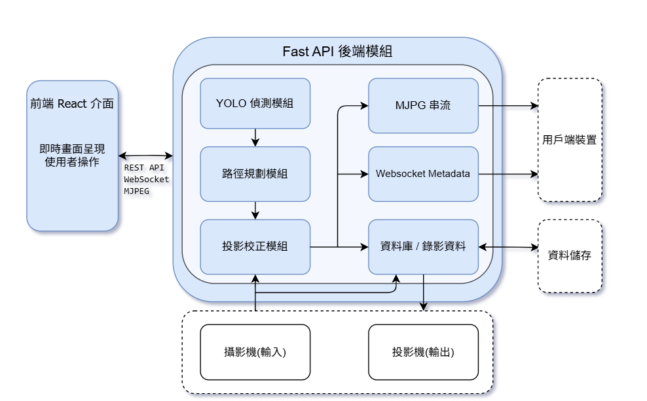
Figure 1系統分層式架構圖
(二) 前後端通訊架構
本系統前後端通訊主要由 REST API、WebSocket 與 MJPEG 串流組成。REST API 負責一般控制與資料請求，例如啟動或停止 YOLO 分析、切換攝影機、查詢效能資訊、設定串流品質、執行投影校正、啟動練習或比賽模式，以及管理錄影與回放資料。前後端通訊架構如 Figure 2 所示
WebSocket 主要用於即時控制通道與 metadata 傳輸。系統透過 WebSocket 維持前後端之間的即時連線，使前端能接收分析狀態、連線狀態與即時分析資料。相較於傳統 HTTP 請求，WebSocket 能在系統狀態變化時更即時地更新前端畫面。
即時影像顯示則主要透過 MJPEG 串流完成。後端提供監控影像串流與投影影像串流，前端可將串流畫面直接顯示於操作介面中；投影端則可使用專用投影串流顯示校正圖形、軌跡線、練習輔助圖形或比賽資訊。此設計使影像傳輸與分析資料傳輸分離，降低單一通訊管道的負擔。
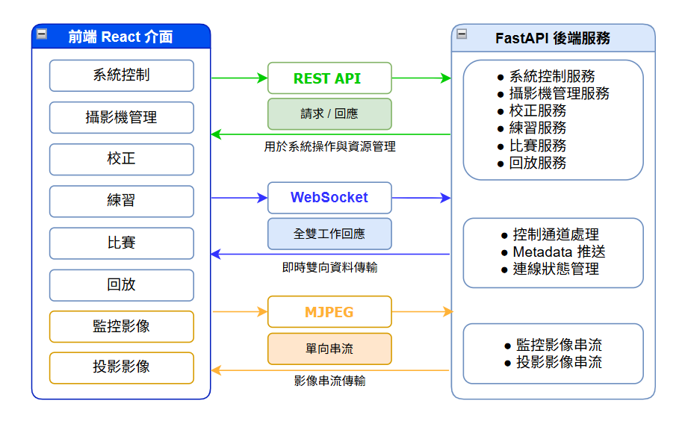Figure 2 前後端通訊架構圖
(三) 影像分析與 YOLO 偵測流程
系統啟動後，後端首先會完成攝影機來源初始化、YOLO 模型載入、串流服務建立與分析狀態設定。當使用者於前端啟用辨識功能後，系統會持續從攝影機取得即時影像，並將影像畫面送入 YOLO 模型進行球體偵測。YOLO 偵測結果包含球體類別、位置座標、邊界框與信心值，系統再依據這些資訊進行球桌狀態判斷、球體位置分析與後續路徑規劃。
在影像分析流程中，後端會將即時影像串流與分析資料分開處理。影像畫面主要透過 MJPEG 串流輸出至前端，使使用者能即時觀看監控畫面；分析結果則透過 WebSocket metadata 或後端內部資料結構傳遞給前端 overlay、路徑規劃模組與投影顯示模組。透過此分工方式，可避免影像傳輸與分析資料更新互相阻塞，提升系統在即時辨識與畫面顯示上的穩定性。
影像分析與 YOLO 球體偵測流程如 figure 3 所示，系統由攝影機取得影像後，依序完成影像擷取、YOLO 球體偵測、球體位置分析、路徑規劃、metadata 更新，最後將分析結果顯示於前端 overlay 或投影畫面中。
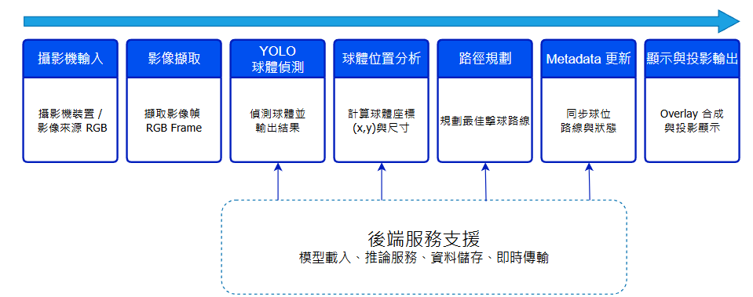
Figure 3 影像分析與 YOLO 偵測流程圖
(四) 攝影機與串流管理
本系統支援攝影機設備管理功能。如 figure 4 所示，包含攝影機列舉、攝影機切換、攝影機參數調整與影像串流狀態查詢。後端可偵測可用攝影機設備，並提供 API 讓前端進行切換。系統也支援不同串流品質設定，使使用者能依照設備效能與網路狀況調整影像品質。
在串流設計上，系統提供監控用串流與投影用串流。監控串流主要顯示攝影機畫面與分析 overlay，供操作人員觀察系統辨識狀態；投影串流則輸出投影機使用的畫面，內容包含校正圖形、軌跡輔助線、練習模式提示與比賽資訊。透過分離監控與投影串流，系統能同時滿足操作人員與選手的不同需求。
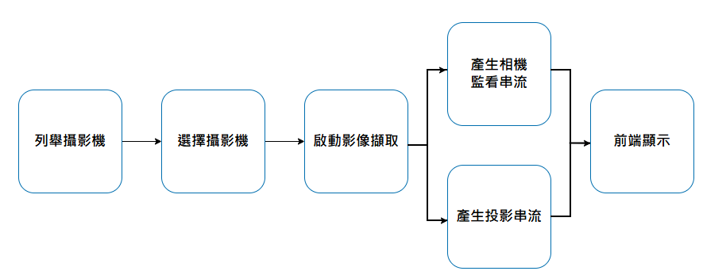
Figure 4 攝影機與串流管理流程圖

(五) 投影校正與 AR 輔助設計
為了使系統分析結果能正確對應至實體球桌，本系統設計投影校正機制。系統透過校正流程取得攝影機畫面與投影畫面之間的對應關係，並建立座標轉換矩陣。完成校正後，後端即可將分析得到的球體位置、路徑規劃結果與輔助圖形轉換至投影座標系，並輸出至投影畫面。投影校正與座標轉換流程如 Figure 5 所示。
投影畫面由後端投影渲染模組產生，可依照不同模式顯示不同內容。例如在校正模式下顯示校正標記；在練習模式下顯示目標球位置、路徑輔助線或練習提示；在比賽模式下則可顯示與比賽狀態相關的輔助資訊。此設計使系統能將分析結果以視覺化方式呈現在球桌上，提升使用者對擊球方向與路徑的理解。
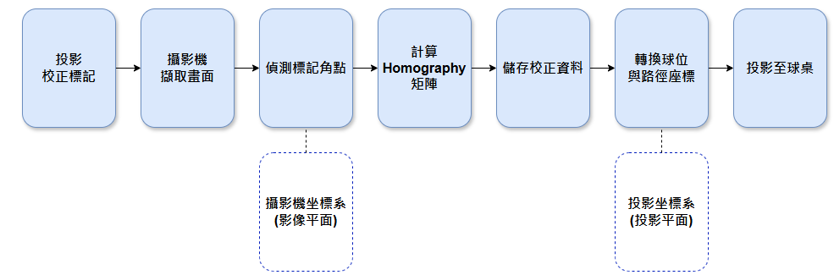
Figure 5 投影校正與座標轉換流程圖
(六) 路徑規劃與策略輔助
本系統除了進行球體偵測外，也設計路徑規劃與策略輔助功能。後端會根據目前球桌狀態，取得母球、目標球、其他球體與袋口的位置資訊，並依據這些資料產生候選擊球路線。系統會分析擊球方向、目標點、路徑長度、角度難度，以及路線上是否受到其他球體阻擋，藉此判斷不同路線的可行性。
在產生候選路線後，系統會透過路線評分機制進行比較，選出較適合的擊球路徑作為輔助建議。分析結果可顯示於前端監控畫面中，也可透過投影畫面呈現在球桌上，使使用者能更直觀地理解建議擊球方向、可能路徑與策略選擇。路徑規劃與策略輔助流程如 Figure 6 所示。
本系統的路徑規劃主要以幾何分析與基礎物理概念為基礎，現階段著重於可行路線判斷與視覺化輔助。後續若進一步加入摩擦、旋轉、擊球力度與更完整的碰撞模型，將可提升策略建議在實際擊球情境中的準確度與參考價值。
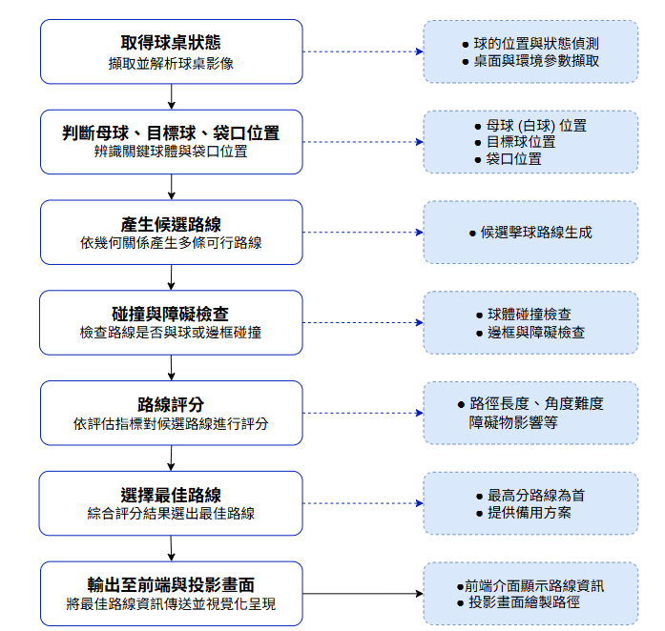
Figure 6 路徑規劃與策略輔助流程圖
(七) 軌跡預測之物理模型
系統的路徑規劃與輔助線顯示，除了依據球體位置、袋口位置與障礙球狀態進行判斷外，也參考撞球碰撞的基本物理概念，用以推估母球與目標球碰撞後的可能行進方向。此物理模型主要作為軌跡預測與路線輔助的基礎，使系統能根據目前球桌狀態產生較直觀的擊球方向參考。
首先，系統會根據 YOLO 偵測結果取得母球與目標球的圓心座標。假設母球圓心位置為 p1，目標球圓心位置為 p2，則兩球圓心連線方向可作為碰撞時的法線方向。系統將兩球圓心向量正規化後，可得到碰撞法線單位向量 n，如 Figure 7 所示。
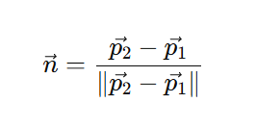
Figure 7 碰撞法線單位向量定義示意圖
在取得碰撞法線方向後，系統可進一步分析母球速度在碰撞方向上的分量。於理想彈性碰撞假設下，若兩顆球質量相同，且暫不考慮旋轉、摩擦與能量損失，母球沿法線方向的速度分量會傳遞給目標球，而母球則保留垂直於法線方向的速度分量。因此，可利用速度向量分解推估碰撞後母球與目標球的移動方向，其基本關係如 Figure 8 所示。

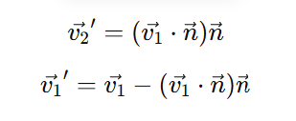
Figure 8 碰撞後母球與目標球速度向量計算示意圖
為了更直觀呈現碰撞後的方向變化，本研究以示意圖說明母球原始速度 v1、碰撞法線方向 n、碰撞後母球速度 v1′ 與目標球速度 v2′ 的關係，如 Figure 9 所示。透過此模型，系統可推估擊球後目標球可能前進的方向，並作為路徑規劃與投影輔助線產生的參考。
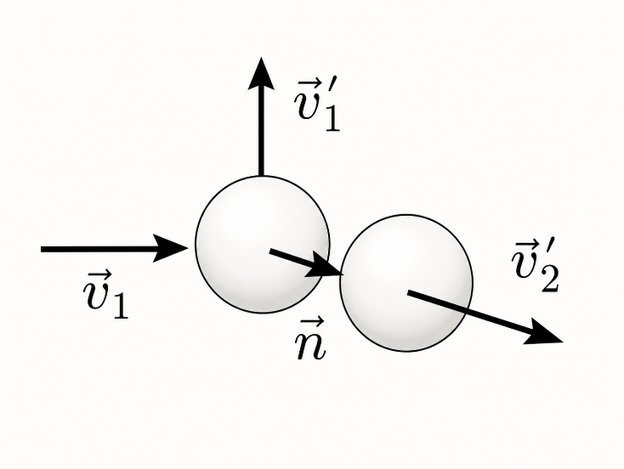
Figure 9 理想彈性碰撞下速度分解示意圖
需要注意的是，此模型屬於簡化物理模型，主要用於輔助系統進行基礎方向判斷。實際撞球運動會受到擊球力度、球體旋轉、桌面摩擦、膠邊反彈與非理想碰撞等因素影響，因此實際球路可能與理想模型有所差異。目前系統在路徑規劃時，會再搭配球桌狀態、袋口位置、障礙球檢查與路線評分機制進行綜合判斷，以提升輔助建議的實用性。後續若加入摩擦係數、旋轉參數與更完整的碰撞模型，將可進一步提升軌跡預測準確度。
(八) 練習、比賽與回放功能
本系統前端規劃多種操作模式，包含即時影像監控、練習模式、比賽模式與回放功能。練習模式可用於單球練習、指定球型練習或路線輔助訓練；比賽模式則可記錄比賽狀態、回合資訊與相關事件。系統亦提供錄影與回放功能，可將練習或比賽過程保存，方便後續檢視與分析。
(九) 手機端 PWA 與 Cloudflare 遠端存取
除了桌面端操作介面外，本系統亦設計手機端 PWA 介面，使使用者可透過手機瀏覽器進入行動端頁面，不需額外安裝原生 App。手機端主要透過 HTTPS 請求與後端 API 溝通，取得個人資料、數據看板、社群資料、好友互動、通知設定與 AI 教練聊天室回覆等內容。此設計使系統除了支援現場桌面操作，也能延伸至行動端查看與互動。
在遠端存取架構上，本系統透過 Cloudflare Tunnel 將本機或內部網路中的服務轉換為可由外部存取的 HTTPS 網址。手機端 PWA 會先由使用者以手機瀏覽器開啟公開網址，再透過該網址呼叫後端 API。由於手機瀏覽器在遠端連線、PWA 與部分權限功能上通常需要 HTTPS 環境，因此透過 Cloudflare Tunnel 可降低展示與測試時的網路設定成本，並提升手機端連線的便利性。
手機端與桌面端在架構上的分工不同。桌面端主要透過 WebSocket 與 MJPEG 串流取得即時狀態與影像畫面，用於現場監控、投影校正、練習、比賽與回放操作；手機端則主要透過 HTTPS REST API 與後端互動，用於行動端資料查詢、社群互動、好友 QR Code 與 AI 教練聊天室。透過此分工，系統能將高頻即時影像處理保留在桌面端，並將較適合行動裝置的資料查詢與互動功能提供給手機端。手機端 PWA 與 Cloudflare 遠端存取流程如 Figure 10 所示，手機端不直接處理高頻影像串流，而是透過 HTTPS API 取得行動端所需資料；即時影像監控與投影相關流程則仍由桌面端負責。
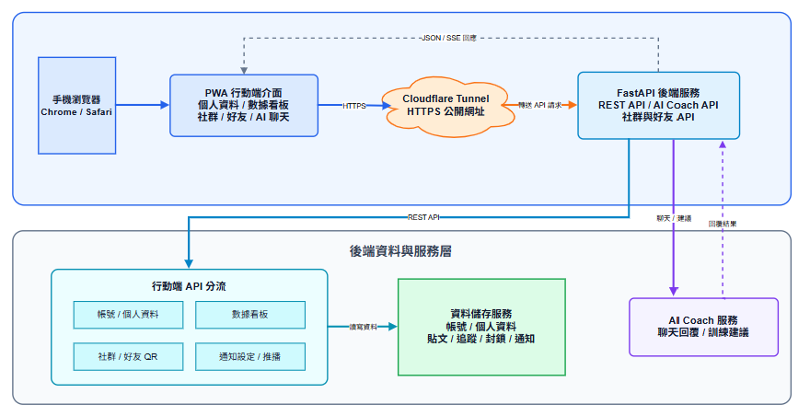
Figure 10 手機端 PWA 與 Cloudflare 遠端存取流程圖
(十) 手機端社群、好友與數據功能實作
手機端除了提供基本登入與個人頁外，也實作社群、好友與數據相關功能。使用者可在手機端查看個人資料、編輯頭像與基本資訊，並透過數據看板了解目前練習成果、整體能力分數、弱項能力與建議訓練內容。此設計讓使用者不必只在桌面端查看分析結果，也能在手機端持續追蹤自己的訓練表現。
在社群功能方面，手機端支援貼文瀏覽、圖片上傳、留言、按讚、收藏、追蹤與封鎖等互動。透過這些功能，使用者可分享練習成果或觀看其他玩家的內容，使系統不只是單機分析工具，也能形成玩家之間的互動平台。封鎖與隱私相關功能則可避免不必要的互動，提升手機端使用時的安全性與可控性。
在好友功能方面，系統支援好友 QR Code 與好友對戰流程。使用者可透過掃描 QR Code 建立好友關係，或加入桌面端建立的好友對戰邀請。此功能可讓手機端與桌面端產生連動，使手機端不只是資料查看工具，也能參與部分現場對戰與好友互動流程。
AI 教練聊天室則延伸桌面端 AI Coach 功能，讓使用者能在手機端以文字方式詢問訓練方向、目前數據狀況或改善建議。手機端會將使用者問題、對話紀錄與相關數據傳送至後端，由 AI Coach 產生回覆後顯示於聊天介面中。透過此功能，系統能將即時分析結果轉換為更容易理解的教練式建議。
手機端社群、好友與數據功能流程如 Figure 11 所示。手機端 PWA 依使用情境分為個人頁、數據看板、社群互動、好友 QR 與 AI 教練聊天室，各功能再透過 HTTPS 請求連接後端 API。後端依不同功能讀寫使用者與社群資料、訓練與回放資料，或呼叫 AI Coach 服務產生聊天回覆，使手機端能在同一介面中整合資料查看、互動與智慧建議功能。
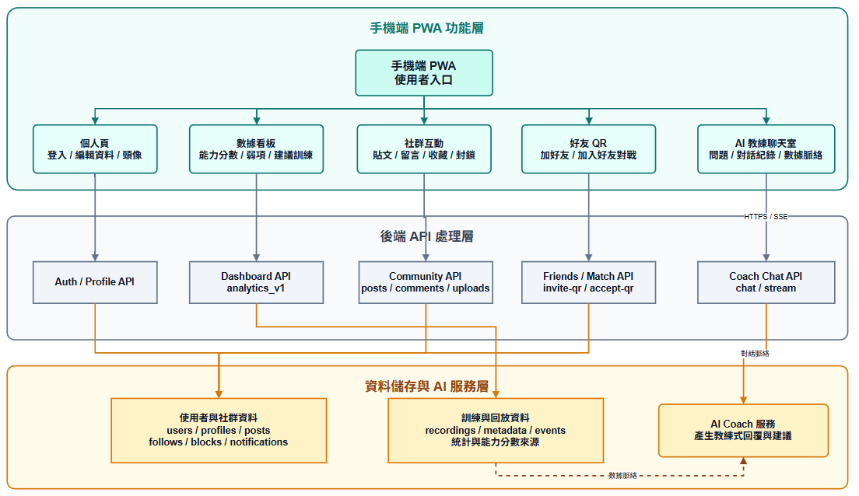
Figure 11 手機端社群、好友與數據功能流程圖
六、系統實作
本章說明撞球即時分析與策略輔助系統之實作內容。系統依據前述架構設計，分別完成桌面端操作介面、後端服務、即時影像串流、YOLO 球體偵測、投影校正、路徑規劃、練習模式、比賽模式、錄影回放、AI Coach 輔助功能，以及手機端 PWA 遠端使用介面。各模組透過 REST API、WebSocket、MJPEG 串流與 Cloudflare Tunnel 進行整合，使桌面端能即時顯示影像與分析結果，手機端則能透過瀏覽器使用個人資料、數據看板、社群互動、好友 QR Code 與 AI 教練聊天室等功能。
本系統在實作上採用模組化方式進行開發。後端負責影像處理、YOLO 模型推論、路徑規劃、投影畫面產生、錄影回放資料管理、AI Coach API 與手機端資料 API；桌面端前端負責即時監控、系統控制、校正設定、練習與比賽操作；手機端 PWA 則負責提供行動化介面，讓使用者能在手機瀏覽器中查看訓練數據、社群內容、好友互動與 AI 教練回覆。透過上述分工，系統能同時支援現場即時分析與行動端資料查看。
(一) 桌面端操作介面實作
本系統桌面端以 React 與 Vite 進行開發，主要負責提供使用者操作介面、即時資訊呈現與系統控制入口。由於本系統包含影像監控、YOLO 辨識、路徑輔助、投影校正、練習模式、比賽模式、錄影回放、統計分析與 AI Coach 等多項功能，因此桌面端介面需具備清楚的功能分區，使使用者能快速理解目前系統狀態並完成相關操作。
桌面端介面依照功能需求劃分為即時監控、練習模式、比賽模式、系統設定、投影校正、錄影回放、統計分析與 AI Coach 等頁面。即時監控頁面主要用於查看攝影機畫面、YOLO 辨識狀態、WebSocket 連線狀態與分析結果；練習與比賽頁面則提供不同使用情境下的操作流程；系統設定與投影校正頁面負責調整攝影機、球桌、顏色校正與投影相關參數；錄影回放與統計分析頁面則提供事後檢視、歷史紀錄、影片播放與訓練成果查看；AI Coach 頁面則提供智慧輔助建議與聊天式互動。透過上述設計，使用者能透過圖形化介面完成系統操作、狀態確認與結果查看，提升系統整體操作便利性與可用性。桌面端各頁面功能如 Table 2 所示。
Table 2 桌面端前端頁面功能說明表
頁面名稱 | 主要功能
即時監控頁 | 顯示即時影像、YOLO 狀態、WebSocket 狀態、系統效能與分析資訊
練習模式頁 | 提供練習設定、路徑輔助、投影提示與擊球訓練功能
比賽模式頁 | 管理比賽流程、計分、回合狀態與賽事資訊
系統設定頁 | 調整攝影機、串流、球桌校正、顏色校正與投影校正
回放頁 | 查看錄影資料、歷史紀錄回放影像與訓練成果
AI Coach | 提供策略建議、擊球評估與輔助說明
在即時監控頁面中，系統可顯示攝影機即時影像、YOLO 辨識狀態、WebSocket 連線狀態、系統效能與分析資訊，讓操作人員能即時掌握目前系統運作情況。當後端完成球體偵測或路徑分析後，桌面端會將相關結果以 overlay 或狀態資訊方式呈現，使使用者能直接從畫面中觀察球體位置、辨識結果與輔助路線。
練習模式頁面主要用於訓練情境，提供練習設定、路徑輔助與投影提示相關功能，可協助使用者進行單球練習、指定球型練習或擊球路線訓練。比賽模式頁面則用於管理比賽流程、回合狀態與相關賽事資訊，使系統除了能支援一般練習，也能應用於較完整的比賽紀錄與輔助情境。
系統設定頁面整合攝影機參數、串流品質、球桌校正、顏色校正、投影校正與連線設定等功能，使使用者能依照實際場地環境調整系統參數。由於不同場地可能存在攝影機角度、光線、球桌位置與投影機對位差異，因此桌面端提供設定與校正入口，讓使用者能在操作介面中完成必要調整，以提升後續辨識與投影輔助的準確性。
回放與統計頁面則提供錄影資料查看、歷史紀錄檢視、回放影像播放與訓練成果分析功能，方便使用者回顧練習或比賽過程。透過錄影回放，使用者可事後檢視擊球結果、路徑輔助與系統分析資訊，作為訓練改善依據。AI Coach 介面則可接收系統分析結果，並根據目前球桌狀態、路徑規劃結果與使用者提問，提供策略建議、擊球評估或聊天式輔助說明。
桌面端操作介面透過 REST API、WebSocket 與 MJPEG 串流與後端進行資料交換。REST API 用於執行系統控制與資料請求，例如切換功能、讀取設定與取得歷史資料；WebSocket 用於接收即時狀態與分析 metadata，使桌面端能即時更新系統狀態與分析結果；MJPEG 串流則用於顯示即時監控影像與投影畫面。透過此設計，桌面端能即時呈現後端分析結果，並提供使用者完整且連續的操作流程。
(二) 後端服務與通訊實作
本系統後端以 Python 與 FastAPI 進行開發，主要負責影像分析、系統控制、資料傳輸、投影校正、路徑規劃、錄影回放、AI Coach 輔助功能與手機端資料服務等功能。後端作為整體系統的核心，負責接收桌面端與手機端的操作請求，並協調攝影機、YOLO 偵測、MJPEG 串流、WebSocket metadata、投影渲染、錄影資料、社群資料與 AI Coach 等模組，使桌面端能即時取得影像畫面與分析結果，手機端也能取得個人資料、數據看板、社群互動與聊天回覆。透過後端集中管理各項服務，系統可避免不同功能各自處理資料來源而造成狀態不一致，並使前端、手機端與 AI Coach 能使用同一份分析資料進行呈現與回應。
在系統運作過程中，後端會先取得攝影機影像來源，並依照使用者設定啟動 YOLO 球體偵測與影像串流服務。當模型完成球體辨識後，後端會將球體類別、位置座標、信心值與相關分析資料整理成 metadata，提供給桌面端 overlay、路徑規劃模組、投影顯示模組與 AI Coach 使用。這些 metadata 不只用於即時畫面顯示，也可作為錄影事件、回放檢視、統計分析與 AI Coach 建議的資料基礎。同時，後端也負責管理系統狀態、串流品質、校正資料、錄影資料、手機端資料請求與社群好友相關資料，使各功能模組能在同一服務架構下協同運作。
後端通訊方式主要包含 REST API、WebSocket、MJPEG 串流與 AI Coach 串流回覆。REST API 用於一般系統操作與資料請求，例如啟動或停止 YOLO 分析、切換攝影機、查詢效能資訊、執行校正流程、管理練習與比賽狀態、處理錄影與回放資料，以及提供手機端個人資料、數據看板、社群、好友與通知等功能。這類請求通常屬於使用者主動操作，適合以請求與回應的方式完成，也方便桌面端與手機端依照不同需求取得所需資料。
WebSocket 則用於即時控制通道與 metadata 傳輸，使桌面端能即時取得系統狀態、分析資料與連線狀態。相較於 REST API 需要前端反覆發送請求，WebSocket 可在後端狀態更新時主動推送資料給桌面端，因此適合用於即時影像分析系統中的狀態同步與分析結果更新。例如當 YOLO 偵測結果、系統效能、串流狀態或分析 metadata 發生變化時，桌面端可透過 WebSocket 即時更新畫面，減少操作人員等待或手動重新整理的情況。
MJPEG 串流則負責輸出即時監控影像與投影畫面，提供桌面端與投影端顯示使用。由於影像資料量較大，若與控制訊息混合在同一通道中，容易造成延遲或阻塞，因此本系統將影像串流與控制資料分離處理。監控串流主要提供操作人員查看攝影機畫面、YOLO 偵測框與分析 overlay；投影串流則提供球桌投影所需的輔助線、目標點與練習或比賽提示。透過分離不同資料通道，系統能降低即時影像對控制訊息與分析資料的影響。
AI Coach 聊天功能則透過後端 API 接收使用者問題、對話紀錄與系統分析資料，並將教練式建議回傳至桌面端或手機端聊天介面。當使用者詢問擊球策略、練習方向或目前數據狀況時，後端會整理相關球桌狀態、路徑規劃結果或數據內容，提供給 AI Coach 作為回覆依據。透過 REST API、WebSocket、MJPEG 串流與 AI Coach 回覆機制分工，後端能同時兼顧系統控制、即時資料更新、影像顯示與跨裝置資料服務需求。後端各類功能與實作內容如 Table 3 所示。
Table 3 後端服務功能說明表
功能類別 | 實作內容
系統控制 | 啟動或停止 YOLO 分析、設定 Overlay 顯示、調整串流品質
攝影機管理 | 列舉攝影機、切換攝影機、調整攝影機參數
即時通訊 | 透過 WebSocket 傳輸狀態與分析 metadata
影像串流 | 透過 MJPEG 輸出監控畫面與投影畫面
投影校正 | 執行 ArUco 偵測、Homography 計算與校正資料儲存
路徑規劃 | 根據球體位置與袋口資訊產生候選擊球路線
練習與比賽 | 管理練習模式、比賽流程、回合與狀態資訊
錄影回放 | 儲存錄影資料、事件紀錄與回放資訊
AI Coach | 接收球桌狀態並產生策略建議或擊球評估
手機端資料服務 | 提供個人資料、數據看板、社群、好友 QR Code、通知設定等 API
透過上述後端服務設計，系統能將影像處理、即時通訊、投影輔助、錄影回放、AI Coach 與手機端資料服務集中整合，並提供桌面端穩定的操作介面與分析資料來源，也提供手機端個人資料、數據看板、社群互動與好友功能所需的 API。此設計使各功能模組能獨立維護，方便後續擴充新的分析模型、路徑規劃策略、訓練輔助功能或行動端互動功能。
(三) 即時影像串流與攝影機管理實作
本系統透過攝影機取得球桌即時影像，作為球體偵測、路徑規劃與投影輔助的主要資料來源。由於攝影機影像品質會直接影響 YOLO 模型辨識結果與後續路徑分析準確度，因此後端提供攝影機列舉、切換、參數設定與串流狀態查詢等功能，使系統能依照不同設備環境選擇合適的影像來源。
在攝影機管理方面，系統可偵測目前可用的攝影機設備，並由桌面端介面提供使用者選擇影像來源。當使用者切換攝影機或調整參數後，後端會重新更新影像擷取來源與串流狀態，確保桌面端監控畫面、YOLO 分析流程與投影畫面能使用一致的影像資料。此設計可提升系統在不同場地、不同攝影機設備下的適應能力。
影像傳輸方面，系統採用 MJPEG 串流輸出即時畫面，並分為監控串流與投影串流。監控串流主要提供桌面端顯示攝影機畫面、YOLO 偵測框、球體資訊與分析結果，供操作人員確認系統辨識狀態；投影串流則用於投影設備，顯示校正圖形、輔助線、目標點或練習與比賽提示。透過分離監控串流與投影串流，系統能同時滿足操作人員監控與選手視覺輔助兩種需求。
此外，系統也需考量即時影像傳輸的穩定性與延遲問題。若影像串流品質過高，可能造成網路或運算負擔增加；若品質過低，則可能影響使用者觀察與後續辨識效果。因此，本系統提供串流品質調整功能，使使用者能依照設備效能與實際使用環境選擇合適的影像品質，在即時性與畫面清晰度之間取得平衡。即時影像串流與攝影機管理功能如 Table 4 所示。
Table 4 即時影像串流與攝影機管理功能表
功能項目 | 實作內容
攝影機列舉 | 偵測目前可用的攝影機設備
攝影機切換 | 依使用者選擇切換影像來源
參數設定 | 調整解析度、曝光、亮度等影像參數
監控串流 | 提供前端即時監控畫面
投影串流 | 提供投影設備輔助畫面
串流品質 | 依設備效能調整影像品質
透過上述設計，系統能穩定取得球桌即時影像，並將影像資料同時提供給桌面端監控畫面、YOLO 球體偵測流程與投影輸出模組使用。攝影機管理功能可提升系統在不同設備與場地環境下的適應能力，而監控串流與投影串流分離的設計，則能降低不同顯示需求之間的干擾，使操作人員能即時掌握系統狀態，選手也能透過投影畫面獲得較直觀的視覺輔助。
(四) YOLO 球體偵測與 Overlay 顯示實作
本系統使用 YOLO 模型進行球體偵測，後端會將攝影機取得的即時影像送入模型進行推論，辨識畫面中的母球、目標球與其他球體。YOLO 模型輸出的偵測結果包含球體類別、邊界框位置、中心座標與信心值，系統會進一步整理這些資訊，作為球桌狀態分析、路徑規劃、投影顯示、錄影回放與 AI Coach 輔助建議的資料來源。
在偵測流程中，後端會依照目前系統設定判斷是否啟用 YOLO 分析，並將影像資料送入模型進行推論。完成偵測後，系統會將每顆球的位置資訊轉換為後續模組可使用的資料格式，例如球體中心點、球體編號、偵測信心值與畫面座標。這些資料可用於判斷母球與目標球的位置關係，也可作為候選擊球路線產生、障礙球檢查、投影輔助與 AI Coach 分析的基礎。
在畫面呈現方面，系統會將偵測結果以 Overlay 方式顯示於桌面端監控畫面，例如球體框線、球號、中心點、路徑輔助線與分析資訊。透過 Overlay 顯示，使用者能直接在即時影像上觀察系統辨識結果與輔助資訊，不需要另外對照原始資料或數值座標，提升操作上的直觀性。
此外，Overlay 顯示也可協助操作人員確認模型辨識是否正確。若發生球體誤判、漏判或位置偏移，使用者可透過畫面立即發現問題，並進一步調整攝影機位置、光線條件、顏色校正或串流品質。此功能不僅是結果呈現介面，也可作為系統測試與校正時的重要輔助工具。YOLO 球體偵測與 Overlay 顯示功能如 Table 5 所示。
Table 5 YOLO 球體偵測與 Overlay 顯示功能表
功能項目 | 實作內容
模型載入 | 載入 YOLO 權重檔進行球體辨識
球體偵測 | 偵測母球、目標球與其他球體位置
偵測結果輸出 | 輸出球體類別、座標、邊界框與信心值
球桌狀態分析 | 根據偵測結果判斷目前球桌狀態
Overlay 顯示 | 在前端畫面疊加球框、球號與輔助資訊
後續資料提供 | 將偵測結果提供給路徑規劃與投影模組
(五) 投影校正與 AR 顯示實作
本系統為了將分析結果正確顯示於實體球桌上，實作投影校正與 AR 顯示功能。由於攝影機畫面中的座標與投影畫面中的座標並不相同，若未經過校正，系統分析得到的球體位置、輔助線與目標點將無法準確對應到實際球桌位置。因此，本系統透過投影校正流程建立攝影機畫面與投影畫面之間的座標對應關係，使球體位置、路徑規劃結果與輔助圖形能轉換至投影座標系，並輸出至投影畫面。
在校正流程中，系統會先於投影畫面顯示校正標記，並由攝影機擷取包含標記的球桌影像。後端接著透過影像處理方式偵測校正標記的位置，取得攝影機座標與投影座標之間的對應點。當系統取得足夠的對應點後，便可計算 Homography 轉換矩陣，用於描述兩個平面座標系之間的映射關係，並將校正結果儲存供後續使用。
完成投影校正後，系統即可將 YOLO 偵測得到的球體位置、路徑規劃產生的輔助線、目標點與練習提示轉換至投影座標系，並顯示於實體球桌上。透過此方式，使用者不需要只觀看螢幕上的分析結果，而是可以直接在球桌上看到擊球方向與路線提示，使訓練過程更加直觀。
此外，AR 顯示功能可依照不同情境呈現校正標記、擊球輔助線、目標點與建議路線。透過投影校正與 AR 顯示的整合，系統能將數位分析結果轉化為實體球桌上的視覺輔助資訊。投影校正與 AR 顯示功能如 Table 6 所示。
Table 6 投影校正與 AR 顯示功能表
功能項目 | 實作內容
校正標記顯示 | 於投影畫面顯示 ArUco 或校正標記
標記偵測 | 透過攝影機畫面偵測校正標記位置
座標轉換 | 計算攝影機座標與投影座標之間的 Homography 矩陣
校正資料儲存 | 儲存校正矩陣與相關設定資料
投影畫面產生 | 由後端產生投影用畫面
AR 輔助顯示 | 顯示輔助線、目標點、練習提示與比賽資訊
(六) 路徑規劃與策略輔助實作
本系統依據 YOLO 偵測結果進行路徑規劃與策略輔助。後端會取得母球、目標球、其他球體與袋口位置，並根據目前球桌狀態產生候選擊球路線。系統會分析母球與目標球之間的相對位置、目標球與袋口之間的角度，以及路線上是否存在障礙球，藉此判斷不同擊球路線的可行性。
在候選路線產生後，系統會依照路徑長度、角度難度、障礙球狀態與可行性等條件進行評分，選出較適合的擊球路徑作為輔助建議。此功能可協助使用者在擊球前理解可能的進球路線與風險，降低單純依靠經驗判斷所造成的不確定性。
分析結果可顯示於桌面端監控畫面，也可輸出至投影畫面，讓使用者能直接查看建議路線、目標點與輔助資訊。透過桌面端與投影畫面的同步呈現，系統能將路徑規劃結果轉換為較直觀的視覺提示，作為練習與比賽時的策略參考。路徑規劃結果也可提供給 AI Coach 作為策略建議與擊球評估的資料依據。路徑規劃與策略輔助功能如 Table 7 所示。
Table 7 路徑規劃與策略輔助功能表
功能項目 | 實作內容
球桌狀態取得 | 取得母球、目標球、其他球體與袋口位置
候選路線產生 | 根據球體與袋口位置產生可行擊球路線
障礙檢查 | 判斷路線是否受到其他球體阻擋
路線評分 | 依路徑長度、角度難度與可行性進行評估
最佳路線選擇 | 選出較適合的擊球路徑
輔助結果輸出 | 將建議路線顯示於前端或投影畫面
(七) 練習、比賽與錄影回放實作
本系統除了即時影像分析與路徑輔助外，也實作練習模式、比賽模式與錄影回放功能，使系統能支援不同使用情境。練習模式主要用於擊球訓練，可依照使用者設定顯示輔助線、目標點與練習提示，協助使用者針對特定球路或擊球情境進行反覆練習。透過練習模式，使用者能在固定情境下觀察不同擊球角度與路徑變化，提升對球路判斷與母球走位的理解。
比賽模式則用於管理比賽流程、回合狀態、計分與賽事資訊，使系統能應用於較完整的比賽紀錄與輔助場景。在比賽過程中，系統可依照目前球局狀態保存相關資訊，並配合即時影像與分析結果，協助使用者掌握比賽進行狀況。此設計使系統不僅適用於個人訓練，也能延伸至對戰紀錄與賽後分析。
在錄影回放方面，系統可記錄練習或比賽過程，並保存影像、縮圖、metadata 與事件資料，供使用者於回放頁面檢視。透過回放功能，使用者可回顧擊球過程、比賽狀態與系統分析結果，進一步檢討擊球選擇、路線判斷與訓練表現。相較於只依靠當下觀察，錄影回放能提供更完整的事後檢視依據，使使用者能針對失誤球、成功球或關鍵回合進行分析。
此外，練習、比賽與回放功能彼此可形成完整的訓練流程。使用者可先在練習模式中針對特定球型進行訓練，再於比賽模式中套用所學策略，最後透過回放功能檢視實際表現。錄影與事件資料也可作為統計分析與手機端數據看板的資料來源，讓使用者能持續追蹤訓練成果。此流程有助於將即時輔助結果轉化為可累積的訓練紀錄，提升系統在長期學習與技術改善上的應用價值。練習、比賽與錄影回放功能如 Table 8 所示。
Table 8 練習、比賽與錄影回放功能表
功能項目 | 實作內容
練習模式 | 顯示輔助線、目標點與練習提示
球型練習 | 提供指定球型或目標位置練習
比賽模式 | 管理比賽流程、回合狀態與計分資訊
錄影功能 | 記錄練習或比賽過程
事件紀錄 | 保存擊球、回合或比賽事件資料
回放功能 | 檢視歷史影像、事件與分析資料
統計分析 | 整理練習與比賽資料，提供檢視與手機端數據看板使用
(八) AI Coach 輔助功能實作
本系統實作 AI Coach 輔助功能，作為即時分析結果之外的策略建議模組。不同於單純顯示球體偵測框或路徑輔助線，AI Coach 的主要目標是將系統分析得到的資料轉換為使用者較容易理解的文字建議，使使用者能知道目前球局適合採取何種擊球策略，以及需要注意哪些風險。
在資料整合方面，系統會根據目前球桌狀態、球體位置、路徑規劃結果、候選擊球路線、比賽或練習情境等資訊，整理成可供 AI Coach 使用的分析資料。AI Coach 會依據這些資料產生擊球策略、路線建議、風險提醒或訓練改善方向。例如，當系統判斷某條路線角度較大或容易受到障礙球影響時，AI Coach 可進一步以文字方式提醒使用者該路線的難度，並建議較穩定的擊球選擇。
AI Coach 功能主要透過桌面端或手機端聊天介面與後端 API 進行互動。使用者可在桌面端介面中查看系統主動提供的策略建議，也可透過手機端 AI 教練聊天室詢問擊球選擇、路線判斷、練習方向或目前數據狀況。後端會接收使用者問題、對話紀錄與系統分析資料，並將 AI Coach 產生的回覆傳回聊天介面。透過聊天式互動，系統不再只是被動呈現分析結果，而是能以較接近教練指導的方式回應使用者需求。
此外，AI Coach 可與即時偵測、路徑規劃、錄影回放、統計分析與手機端數據看板等功能結合，形成更完整的訓練輔助流程。在即時練習時，AI Coach 可根據目前球桌狀態提供擊球建議；在回放檢視時，則可協助使用者理解過去擊球選擇的優缺點；在手機端使用時，也可依據使用者數據提供練習改善方向。此功能使本系統不僅具備視覺化輔助能力，也具備策略說明與學習引導能力，是本專題相較於單純影像辨識系統的重要特色之一。AI Coach 輔助功能如 Table 9 所示。
Table 9 AI Coach 輔助功能表
功能項目 | 實作內容
球桌狀態整理 | 整合球體位置、路徑規劃與系統分析資料
策略建議 | 根據目前球局提供擊球路線或策略方向
擊球評估 | 分析擊球選擇與可能風險
對話介面 | 透過桌面端與手機端聊天介面與使用者互動
後端 API | 提供產生建議、聊天、串流回覆與狀態查詢功能
(九) 手機端 PWA 與 Cloudflare 遠端存取實作
除了桌面端操作介面外，本系統亦設計手機端 PWA 介面，使使用者可透過手機瀏覽器進入行動端頁面，不需額外安裝原生 App。手機端主要透過 HTTPS 請求與後端 API 溝通，取得個人資料、數據看板、社群資料、好友互動、通知設定與 AI 教練聊天室回覆等內容。此設計使系統除了支援現場桌面操作，也能延伸至行動端查看與互動。
在遠端存取架構上，本系統透過 Cloudflare Tunnel 將本機或內部網路中的服務轉換為可由外部存取的 HTTPS 網址。手機端 PWA 會先由使用者以手機瀏覽器開啟公開網址，再透過該網址呼叫後端 API。由於手機瀏覽器在遠端連線、PWA 與部分權限功能上通常需要 HTTPS 環境，因此透過 Cloudflare Tunnel 可降低展示與測試時的網路設定成本，並提升手機端連線的便利性。
手機端與桌面端在架構上的分工不同。桌面端主要透過 WebSocket 與 MJPEG 串流取得即時狀態與影像畫面，用於現場監控、投影校正、練習、比賽與回放操作；手機端則主要透過 HTTPS REST API 與後端互動，用於行動端資料查詢、社群互動、好友 QR Code 與 AI 教練聊天室。透過此分工，系統能將高頻即時影像處理保留在桌面端，並將較適合行動裝置的資料查詢與互動功能提供給手機端。
手機端 PWA 與 Cloudflare 遠端存取流程如 Figure X 所示。手機端不直接處理高頻影像串流，而是透過 HTTPS API 取得行動端所需資料；即時影像監控與投影相關流程則仍由桌面端負責。
Table 10 手機端 PWA 與 Cloudflare 遠端存取功能表
功能項目
PWA 手機端介面 | 透過手機瀏覽器開啟手機端頁面，不需額外安裝原生 App
HTTPS 遠端存取 | 透過 Cloudflare Tunnel 提供公開網址
後端 API 連線 | 透過 HTTPS API 取得手機端資料
桌面端分工 | 桌面端負責即時影像監控、投影校正、練習、比賽與回放操作
手機端分工 | 手機端負責資料查看、社群互動、好友 QR Code 與 AI 教練聊天室
資料傳輸方式 | 高頻影像由桌面端處理，手機端主要傳輸一般資料請求與聊天回覆

(十) 手機端社群、好友與數據功能實作
手機端除了提供基本登入與個人頁外，也實作社群、好友與數據相關功能。使用者可在手機端查看個人資料、編輯頭像與基本資訊，並透過數據看板了解目前練習成果、整體能力分數、弱項能力與建議訓練內容。此設計讓使用者不必只在桌面端查看分析結果，也能在手機端持續追蹤自己的訓練表現。
在社群功能方面，手機端支援貼文瀏覽、圖片上傳、留言、按讚、收藏、追蹤與封鎖等互動。透過這些功能，使用者可分享練習成果或觀看其他玩家的內容，使系統不只是單機分析工具，也能形成玩家之間的互動平台。封鎖與隱私相關功能則可避免不必要的互動，提升手機端使用時的安全性與可控性。
在好友功能方面，系統支援好友 QR Code 與好友對戰流程。使用者可透過掃描 QR Code 建立好友關係，或加入桌面端建立的好友對戰邀請。此功能可讓手機端與桌面端產生連動，使手機端不只是資料查看工具，也能參與部分現場對戰與好友互動流程。
AI 教練聊天室則延伸桌面端 AI Coach 功能，讓使用者能在手機端以文字方式詢問訓練方向、目前數據狀況或改善建議。手機端會將使用者問題、對話紀錄與相關數據傳送至後端，由 AI Coach 產生回覆後顯示於聊天介面中。透過此功能，系統能將即時分析結果轉換為更容易理解的教練式建議。
手機端社群、好友與數據功能流程如 Figure X 所示。手機端 PWA 依使用情境分為個人頁、數據看板、社群互動、好友 QR 與 AI 教練聊天室，各功能再透過 HTTPS 請求連接後端 API。後端依不同功能讀寫使用者與社群資料、訓練與回放資料，或呼叫 AI Coach 服務產生聊天回覆，使手機端能在同一介面中整合資料查看、互動與智慧建議功能。
Table 11 手機端社群、好友與數據功能表
功能項目 | 實作內容
個人資料 | 查看與編輯使用者基本資料、頭像與個人頁內容
數據看板 | 顯示練習成果、整體能力分數、弱項能力與建議訓練內容
社群貼文 | 支援貼文瀏覽、圖片上傳、留言、按讚與收藏
追蹤與封鎖 | 支援追蹤使用者、取消追蹤、封鎖與解除封鎖
好友 QR Code | 透過掃描 QR Code 建立好友關係
好友對戰 | 支援加入桌面端建立的好友對戰邀請
通知設定 | 提供推播通知與不同通知類別設定
AI 教練聊天室 | 透過手機端輸入問題，取得 AI Coach 的訓練建議與聊天回覆

七、實驗結果與成果展示
本章節將針對本專題系統的實作成果進行說明，並透過實際操作畫面、功能測試結果與系統輸出資料，展示系統在不同使用情境下的執行成效。實驗結果主要聚焦於系統功能是否符合原先設計目標，包括影像辨識、球局分析、數據呈現、使用者操作流程與整體系統穩定性等面向。
透過本次成果展示，可以驗證系統是否能有效協助使用者記錄與分析撞球練習過程，並將原本不易量化的擊球表現轉換為可視化數據與分析結果。以下將依照各項核心功能進行展示與說明，並搭配測試結果分析系統在實際應用上的可行性與限制。
(一) 登入介面與使用者入口
系統啟動後，首先進入 CueVex 撞球分析系統的首頁畫面，如 Figure 12 所示。首頁以深色背景搭配系統名稱作為主要視覺，呈現簡潔且專注的操作入口。使用者可透過「開始探索」按鈕進入系統身分選擇流程，進一步選擇登入、註冊或以訪客身分進入主程式。
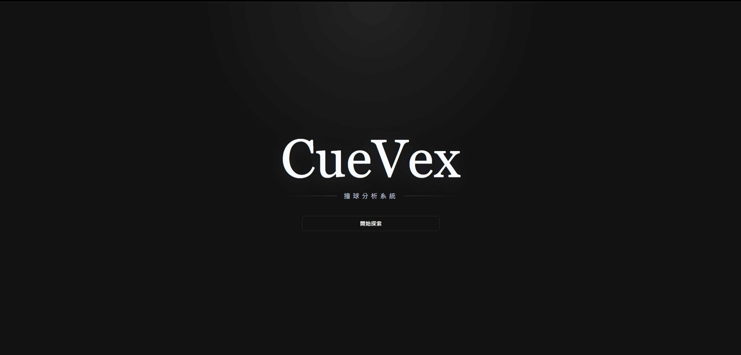
Figure 12 登入介面首頁畫面
進入身分選擇頁面後，系統提供三種使用方式，分別為「登入現有帳號」、「註冊新帳號」以及「以訪客身分進入」，如 Figure 13 所示。此設計可滿足不同使用者情境：已註冊使用者可登入帳號以保存個人化資料與歷史紀錄；新使用者可建立帳號開始累積分析數據；若使用者僅需快速體驗系統功能，也可選擇訪客模式進入。
透過此登入入口設計，系統能在保持操作流程簡潔的同時，兼顧正式使用與快速體驗兩種需求，並為後續的個人化數據分析、歷史紀錄查詢與成果展示功能建立使用者識別基礎。
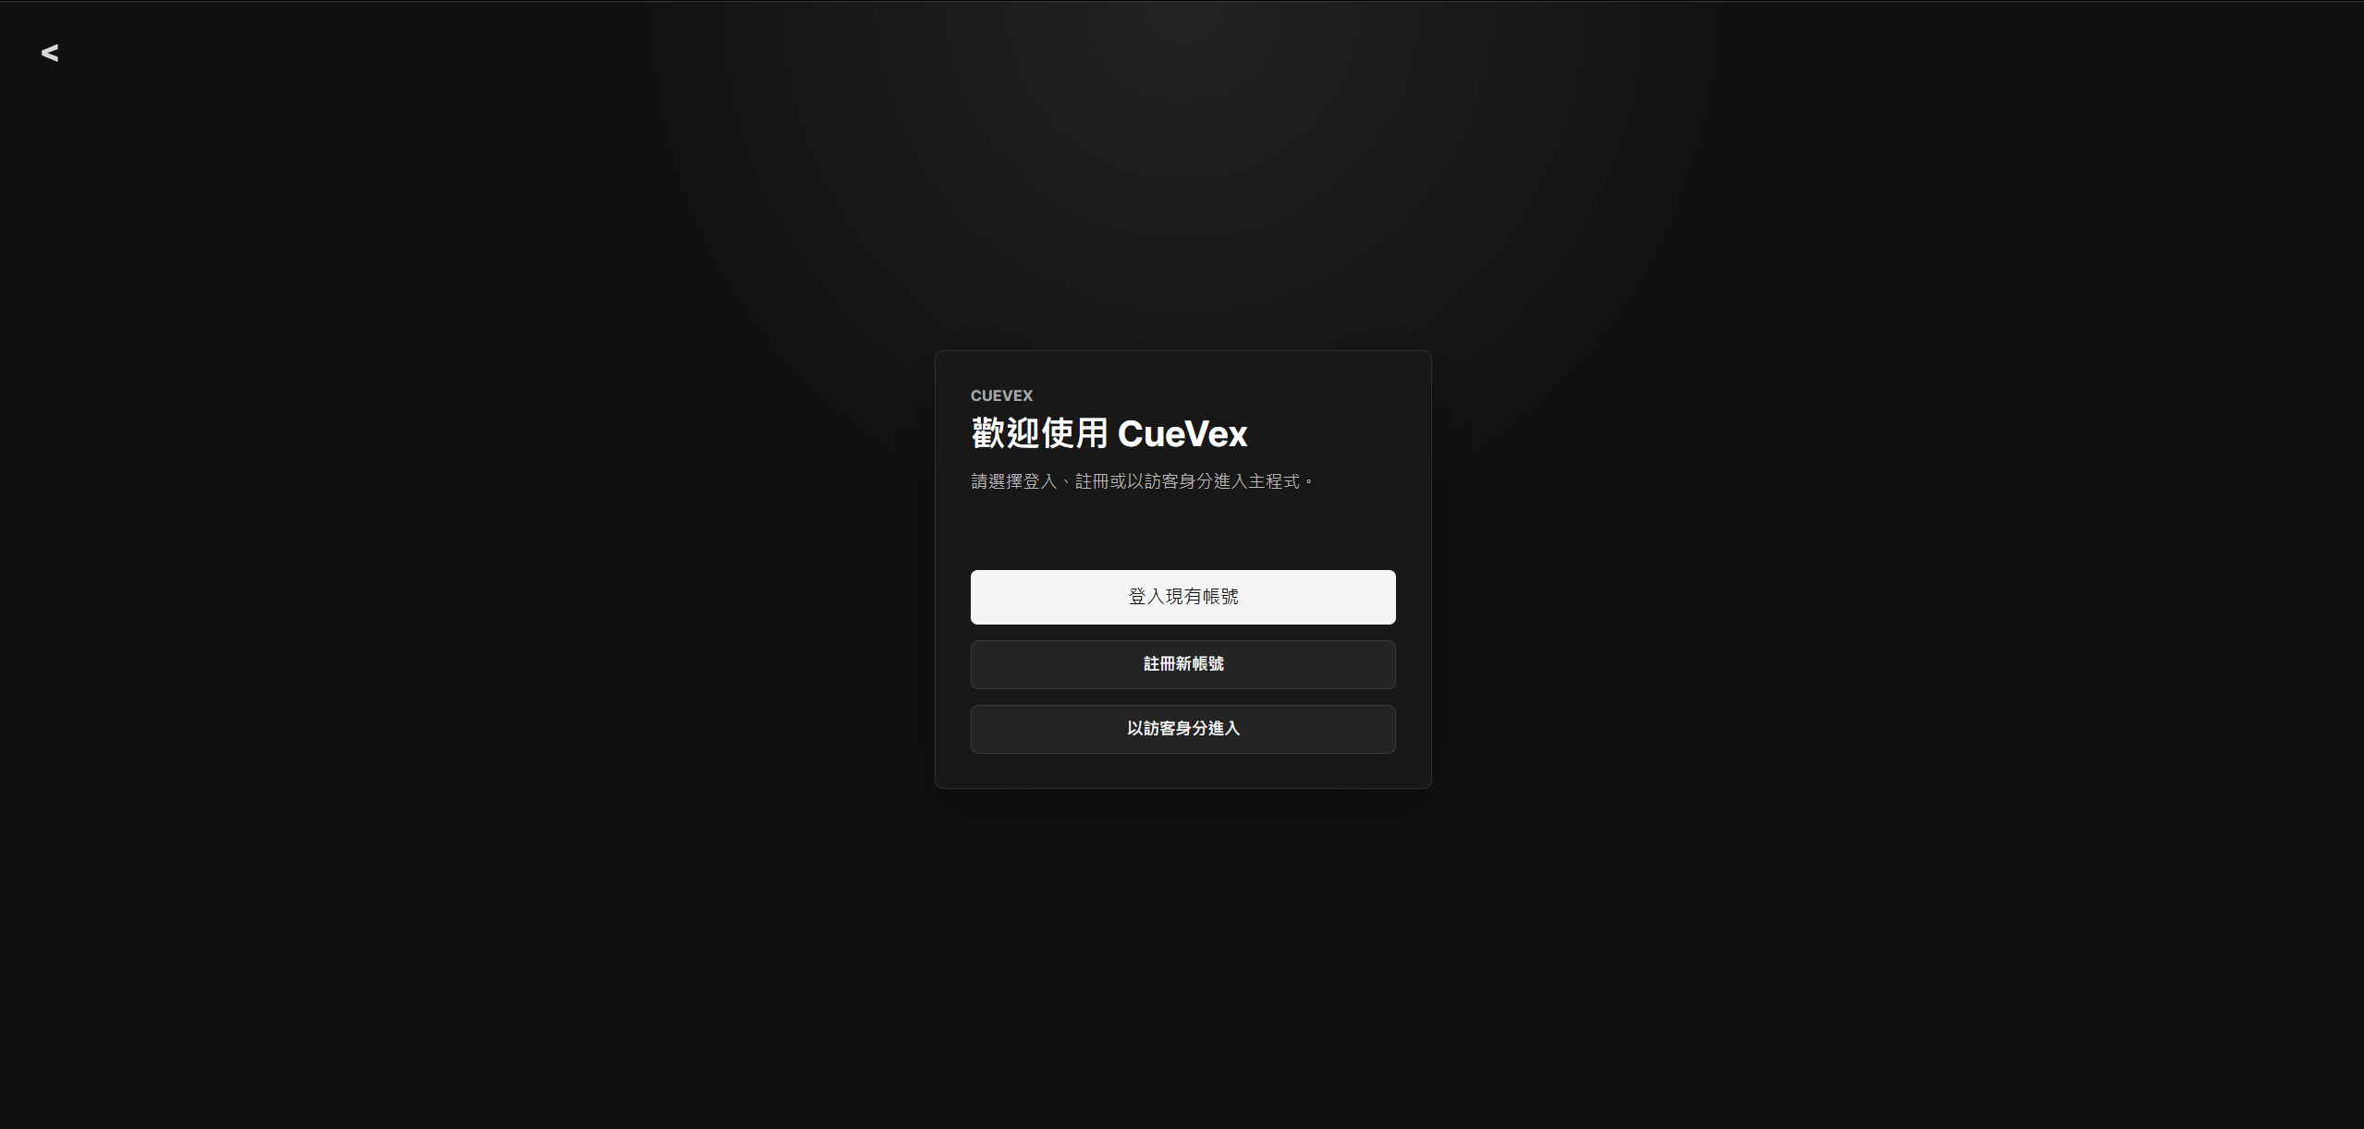
Figure 13 使用者身分選擇畫面
(二) 註冊新帳號功能
使用者若尚未擁有帳號，可透過註冊功能建立新的個人帳號，如 Figure 14 至 Figure 16 所示。註冊流程採用分段式表單設計，依序讓使用者輸入使用者名稱、設定密碼與選擇安全問題，降低一次填寫過多資料造成的操作負擔。
在第一階段中，使用者需輸入欲建立的使用者名稱，如 Figure 14 所示；第二階段則進行密碼與確認密碼設定，並提供顯示密碼功能，方便使用者確認輸入內容是否正確，如 Figure 15 所示；第三階段則讓使用者選擇安全問題，如 Figure 16 所示，作為後續帳號驗證或密碼復原時的輔助依據。
透過此註冊流程設計，系統能引導使用者逐步完成帳號建立，並在帳號資料、密碼設定與安全驗證之間建立基本保護機制，使使用者能夠順利進入後續個人化分析與資料保存功能。
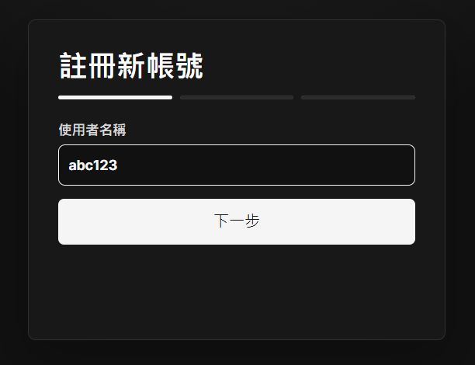
Figure 14 註冊帳號使用者名稱輸入畫面
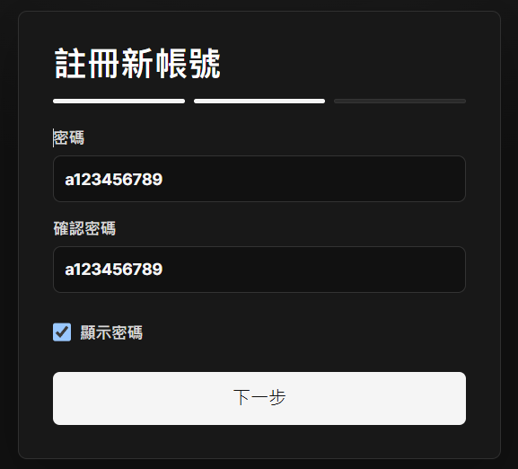
Figure 15 註冊帳號密碼設定畫面
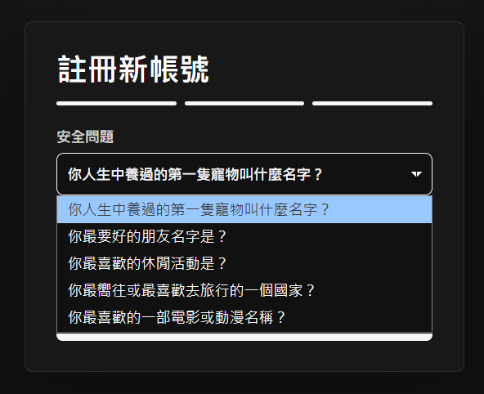
Figure 16 註冊帳號安全問題選擇畫面
(三) 登入現有帳號功能
完成帳號註冊後，使用者可回到登入畫面並輸入帳號與密碼進入系統，如 Figure 17 所示。登入畫面包含帳號輸入欄位、密碼輸入欄位、顯示密碼選項、登入按鈕與忘記密碼入口，讓使用者能依照一般帳號登入流程完成身分驗證。
當註冊流程完成後，系統會於登入頁面顯示提示訊息，提醒使用者註冊完成並登入新帳號。使用者輸入正確帳號與密碼後，即可進入主系統並使用個人化功能，例如資料紀錄、歷史查詢與分析結果保存等。
透過登入功能設計，系統能夠區分不同使用者身分，確保分析資料能對應至正確帳號，並提供後續個人化撞球分析與成果紀錄的基礎。

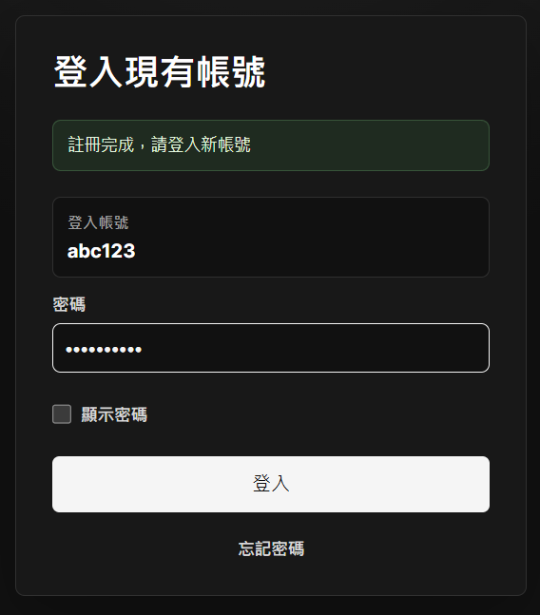
Figure 17 登入現有帳號畫面
(四) CueVex 主畫面
使用者成功登入後，系統會進入 CueVex 的主要操作介面，如 Figure 18 所示。主使用者成功登入後，系統會進入 CueVex 的主要操作介面，如 Figure 18 所示。主畫面採用深色系介面設計，能降低長時間觀看影像畫面時的視覺負擔，並使中央的球桌影像更加突出。整體版面以「功能導覽、影像顯示、辨識控制、狀態資訊與使用者身分」作為主要架構，讓使用者能在同一畫面中掌握系統的主要操作內容。
主畫面上方為功能導覽列，包含「監控」、「分析」、「訓練」、「遊戲」與「歷史」等主要功能。使用者可依照不同需求快速切換頁面，例如在監控頁面查看球桌即時畫面，在分析頁面檢視擊球資料，在訓練頁面進行練習輔助，在遊戲頁面使用對戰相關功能，或在歷史頁面查看過去紀錄。此導覽設計使各項功能分區明確，降低使用者尋找功能的時間。
在畫面右上方設有「啟動辨識」按鈕，作為影像辨識功能的主要控制入口。使用者進入主畫面後，可透過此按鈕啟動系統對球桌畫面的辨識流程，使系統開始偵測球桌上的球體位置與狀態。當辨識功能啟動後，系統即可進一步進行球體追蹤、狀態更新與後續分析，讓即時影像資料轉換為可供判斷與分析的系統資訊。
畫面中央為主要影像顯示區，用於呈現撞球桌的即時畫面，是整個系統操作與分析的核心區域。透過即時影像，使用者可以觀察球桌上的球體位置與整體狀態，並作為後續辨識、分析與策略輔助功能的基礎。影像區下方則保留系統狀態資訊區，可呈現辨識狀態、連線狀態與系統執行情況，協助使用者確認目前系統是否正常運作。
左側側欄則作為輔助功能區，主要用於放置 AI 教練或相關設定項目，使使用者在觀看球桌畫面的同時，也能取得輔助建議或進行必要設定。右上角顯示目前登入帳號與操作狀態，讓使用者能確認當前身分，並確保後續產生的分析資料能正確對應至個人帳號。
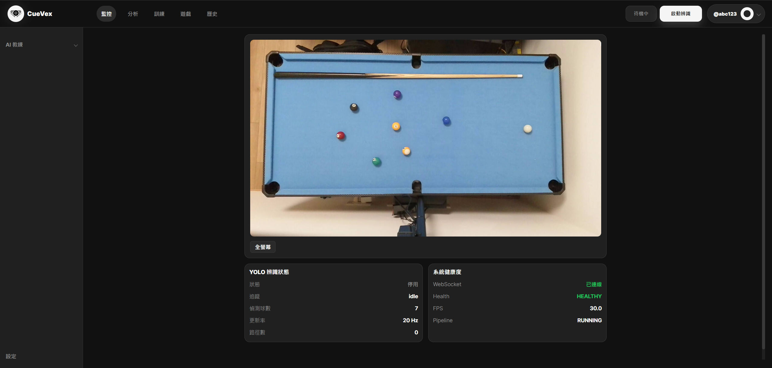
Figure 18 CueVex 主畫面
左下角設有「設定」入口，使用者點選後會開啟帳號與系統操作選單，如 Figure 19 所示。選單中會顯示目前登入帳號，並提供「帳號管理」、「設定」與「登出」等功能。使用者可透過此區域進行個人帳號資料管理、調整系統設定，或在使用結束後登出帳號，確保個人資料與分析紀錄的使用安全。
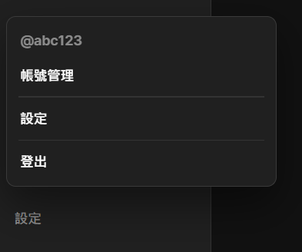
Figure 19 左下角設定選單畫面
(五) 帳號管理功能展示
使用者可由左下角設定選單進入帳號管理頁面。帳號管理頁面提供個人資料、密碼更新、安全問題、登入紀錄與帳號刪除等功能，讓使用者能在同一頁面中完成帳號維護與安全檢查。
頁面上半部為個人資料與密碼設定區，如 Figure 20 所示。在個人檔案區塊中，系統會顯示目前使用者名稱與使用者 ID。使用者名稱可依需求進行修改，而使用者 ID 則作為後端資料庫的帳號識別碼，不提供修改，以確保資料對應關係的穩定性。密碼更新區塊提供舊密碼、新密碼與確認新密碼欄位，使用者必須輸入目前密碼作為身分確認，並設定符合規則的新密碼，才能完成密碼變更。透過此流程可避免未經授權的密碼修改，提升帳號使用安全性。
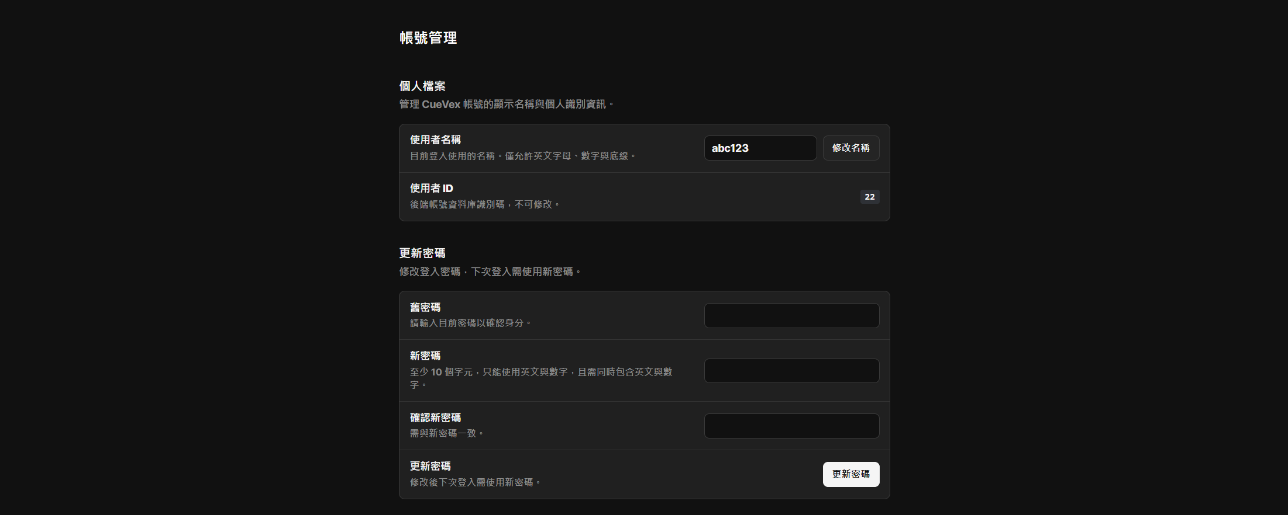
Figure 20 帳號管理個人資料與密碼設定畫面
頁面下半部為安全問題、登入紀錄與帳號刪除區，如 Figure 21 所示。在安全問題區塊中，使用者可先輸入目前安全問題的答案進行驗證，再選擇新的安全問題並設定答案。此功能可作為忘記密碼流程的輔助驗證方式，讓使用者在無法直接登入時仍能透過安全問題進行身分確認。登入紀錄區塊會列出近期登入時間、登入狀態與使用裝置，方便使用者檢查帳號是否曾在異常時間或裝置登入。頁面下方另提供刪除帳號功能，使用者可在需要時永久移除帳號資料。
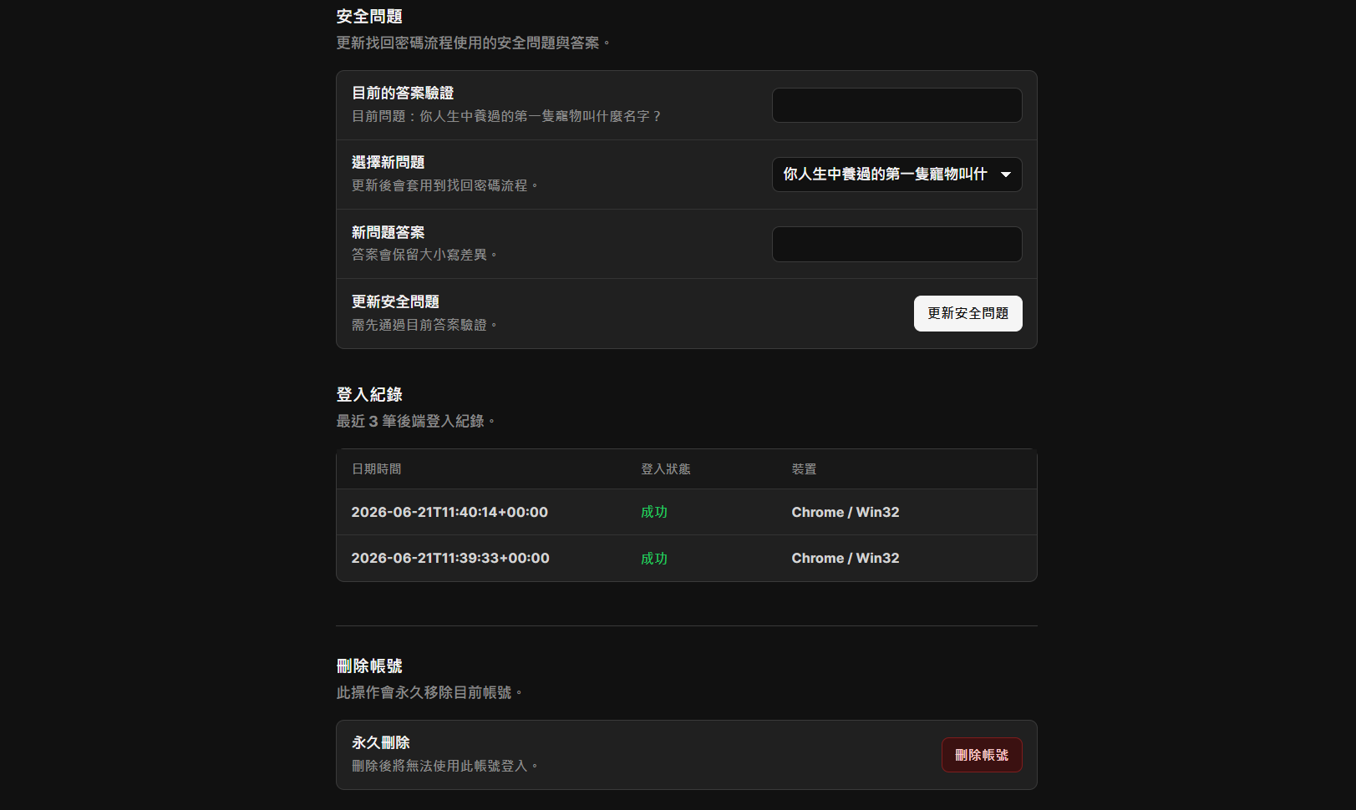
Figure 21 帳號安全問題與登入紀錄畫面

(六) 系統設定功能展示
使用者可由左下角設定選單進入系統設定頁面。此頁面主要用於管理 CueVex 的系統偏好與環境設定，讓使用者能依照實際使用情境調整介面顯示、相機來源、球桌校正與追蹤相關設定。
設定頁面左側為主要設定分類選單，其中反白項目代表目前正在瀏覽的設定分類。透過此設計，使用者可以清楚判斷自己目前位於哪一個設定頁面，並能快速切換至「一般」、「外觀」、「相機」、「球桌校正」與「追蹤設定」等不同區塊。左側分類選單讓設定內容更有層次，避免所有設定集中在同一畫面造成操作混亂。
1. 一般設定
一般設定頁面主要用於管理系統的基本資訊與操作偏好，如 Figure 22 所示。頁面上方會顯示目前 CueVex 系統版本，讓使用者能確認目前使用的系統版本是否正確，也方便後續維護或問題回報時作為版本依據。
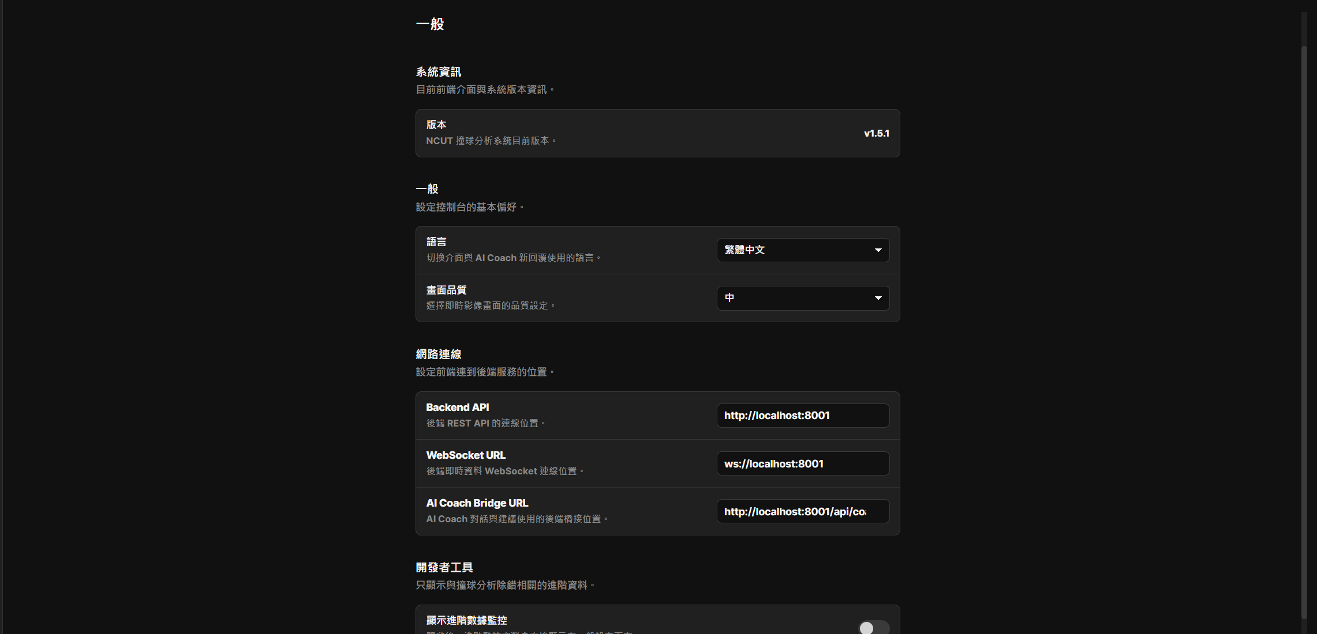
Figure 22 一般設定頁面
在一般偏好設定中，使用者可以調整系統語言與畫面品質。語言設定會影響介面文字、AI Coach 回覆內容與系統提示的顯示語言；畫面品質則會影響即時影像畫面的顯示效果，使用者可依照電腦效能與實際使用需求進行調整。
網路連線區塊則用於設定前端與後端服務的連線位置，包括 Backend API、WebSocket URL 與 AI Coach Bridge URL。這些連線設定會影響系統資料傳輸、即時狀態更新與 AI Coach 對話功能，因此是 CueVex 能否正常運作的重要基礎。
一般設定頁面下方提供開發者工具功能，使用者可透過「顯示進階數據監控」開關，展開與系統辨識、追蹤及原始資料相關的進階資訊。此功能主要用於系統測試與維護階段，協助確認目前 Session 狀態、串流來源、即時 FPS、Frame ID、Tracking State、偵測物件數與 AR Path 數量等資料，如 Figure 23 所示。
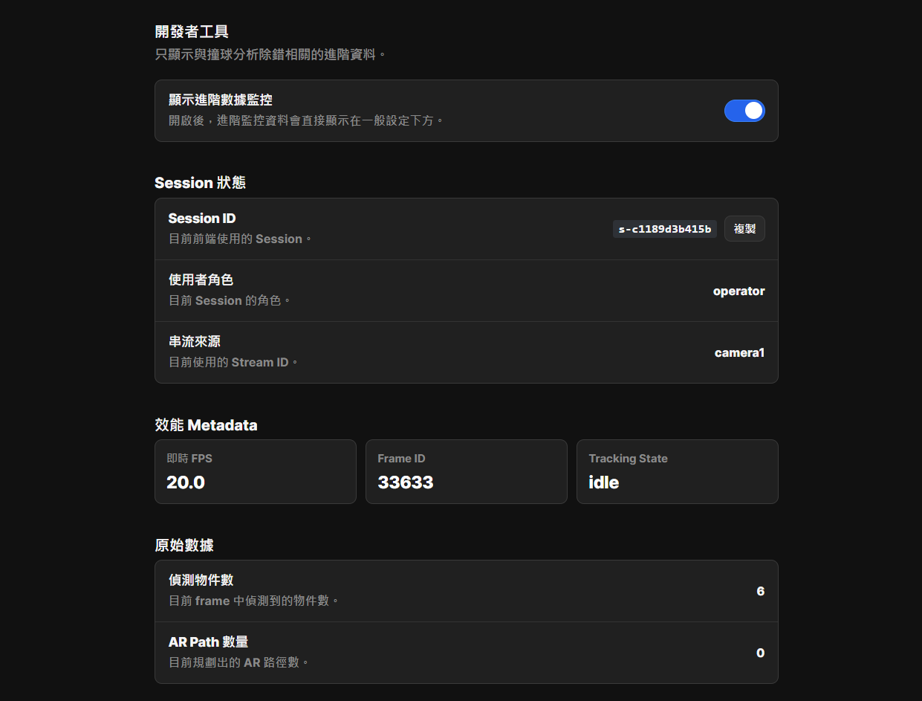
Figure 23 開發者工具進階數據監控畫面
開發者工具也會顯示 Cue 相關偵測資料與原始偵測摘要，如 Figure 24 所示。Cue 數據區可呈現球桿偵測狀態、YOLO Cue 數量、Laser Only 狀態、球桿外框、中心點、信心值、主線與軸線等資訊；原始偵測摘要則以資料格式呈現系統目前接收到的偵測結果。這些資訊可協助開發者或測試人員判斷影像辨識結果是否正確，並作為後續調整模型、追蹤流程與策略輔助功能的依據。
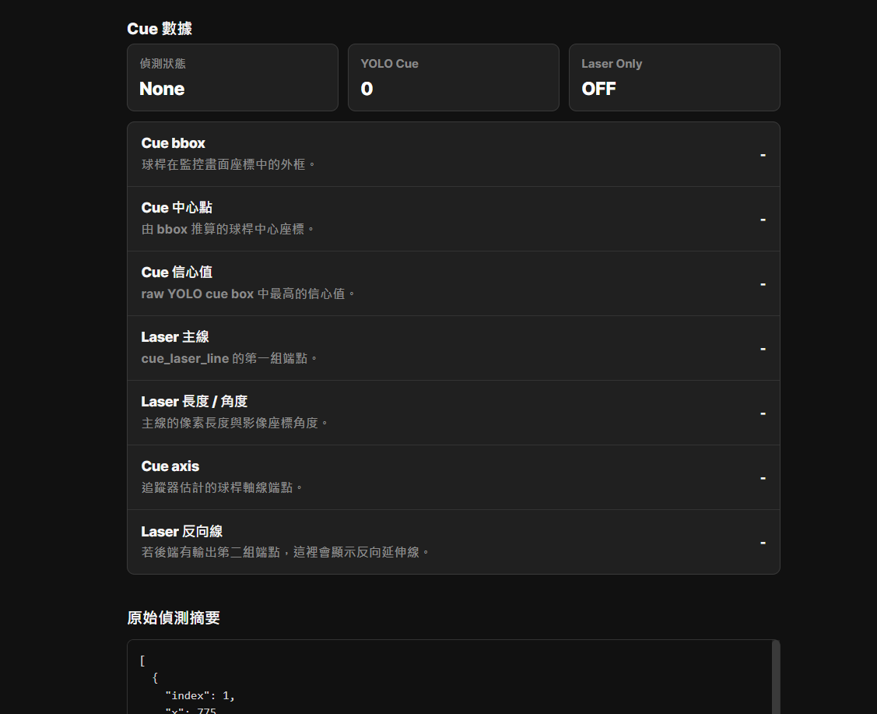
Figure 24 Cue 數據與原始偵測摘要畫面

2. 外觀設定
外觀設定頁面主要用於調整 CueVex 介面的顯示風格與球桌顏色，如 Figure 23 所示。此頁面分為「介面」與「球桌風格」兩個主要區塊，讓使用者能依照使用環境、視覺習慣與球桌實際顏色進行設定。
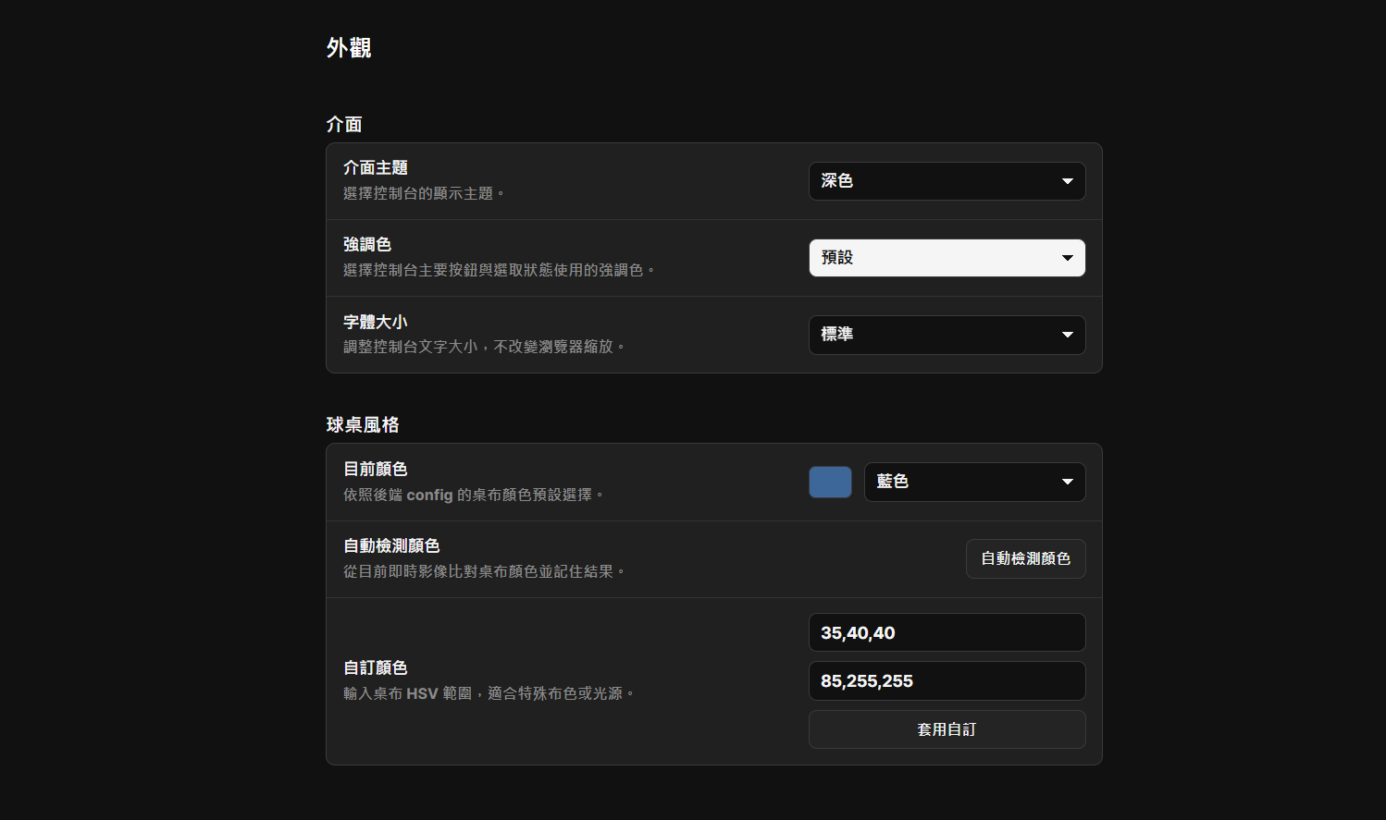
Figure 23 外觀設定頁面
在介面設定中，使用者可以調整介面主題、強調色與字體大小。介面主題提供深色、淺色與跟隨系統等選項，如 Figure 24 所示，可依照不同光線環境切換顯示模式。強調色則用於調整主要按鈕、選取狀態與重點提示的顏色，如 Figure 25 所示，讓系統介面能維持一致的視覺風格。字體大小則可依使用者閱讀需求調整，提高操作介面的可讀性。
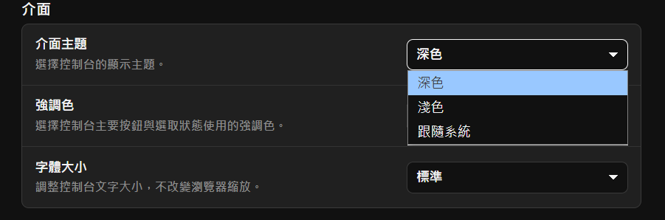
Figure 24 介面主題選擇畫面
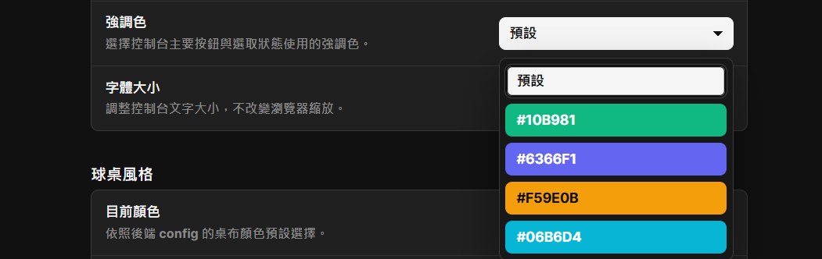
Figure 25 強調色選擇畫面
球桌風格區塊則用於設定球桌布面的顏色，如 Figure 26 所示。系統提供綠色、灰色、藍色、粉色、紫色與自訂等選項，使用者可依照實際球桌顏色進行選擇。若現場球桌顏色或光線條件較特殊，也可透過自動檢測顏色或自訂 HSV 範圍進行調整，使系統在影像辨識與畫面呈現時更貼近實際使用環境。
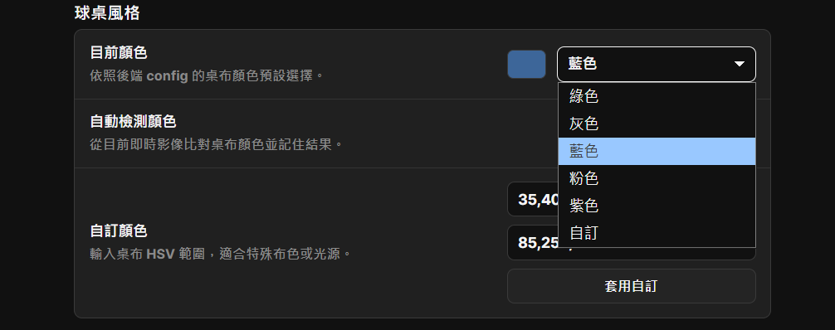
Figure 26 球桌風格顏色選擇畫面
3. 相機設定
相機設定頁面主要用於管理系統影像來源與環境光線設定，如 Figure 27 所示。由於 CueVex 需要透過攝影機取得撞球桌畫面，因此相機來源與光線條件會直接影響後續影像辨識、球體追蹤與分析結果的穩定性。
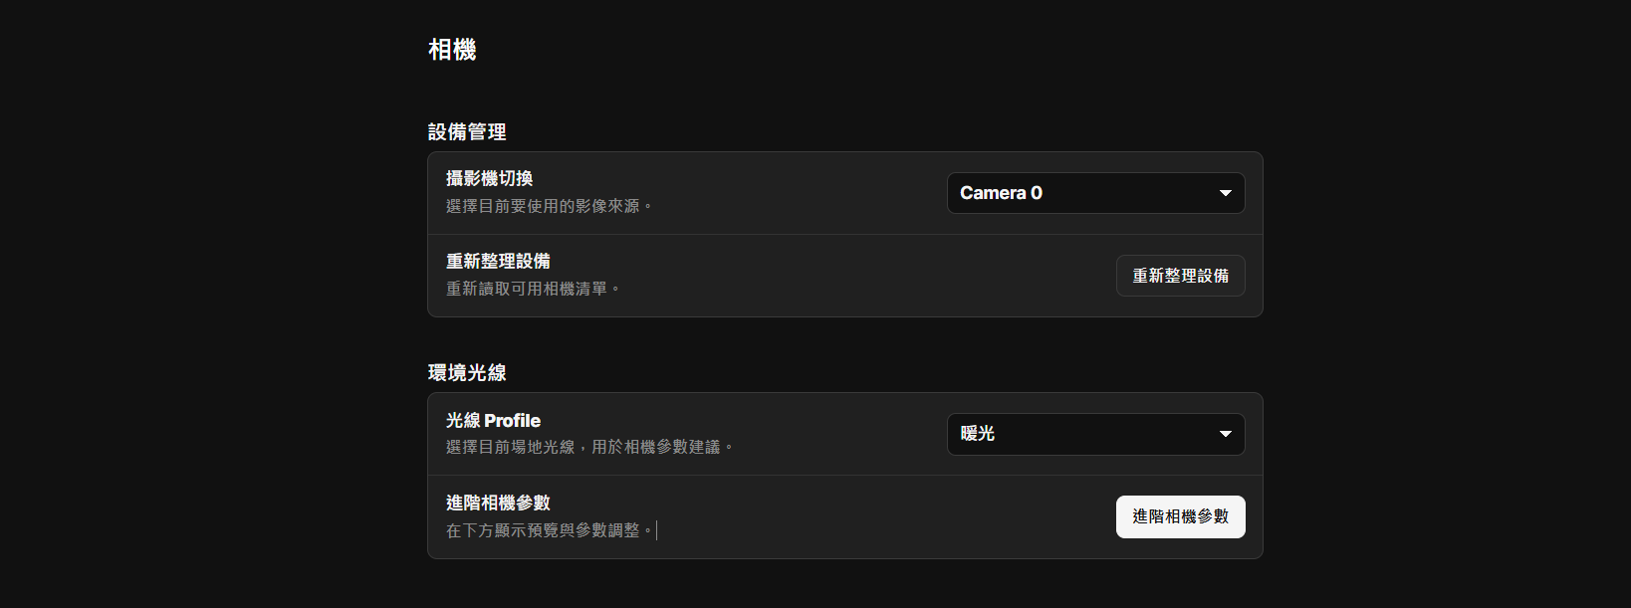
Figure 27 相機設定頁面
在設備管理區塊中，使用者可以選擇目前要使用的攝影機來源。系統會列出可用的影像設備，如 Figure 28 所示。若使用者更換攝影機、接上新的影像設備，或系統未正確顯示攝影機清單，也可以透過「重新整理設備」按鈕重新讀取可用相機。

Figure 28 攝影機來源選擇畫面
環境光線區塊則提供不同光線 Profile 選項，如 Figure 29 所示。使用者可依照現場環境選擇暖光、白光或低光源等模式，讓系統依照不同照明條件套用較合適的相機參數建議。此設計能協助降低環境光線對畫面亮度、色彩與辨識穩定性的影響，使系統在不同場地中仍能維持較好的影像輸入品質。
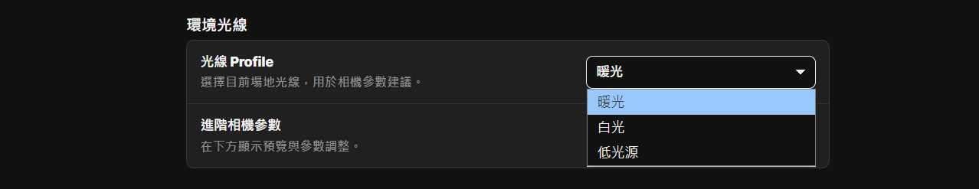
Figure 29 環境光線 Profile 選擇畫面
4. 球桌校正設定
球桌校正設定頁面主要用於調整球桌範圍、球色辨識資料與投影對位，如 Figure 30 所示。此頁面的設定會影響系統判斷球桌位置、辨識球體顏色，以及後續投影或輔助線對位的準確度，因此屬於 CueVex 在實際場地部署時的重要設定項目。
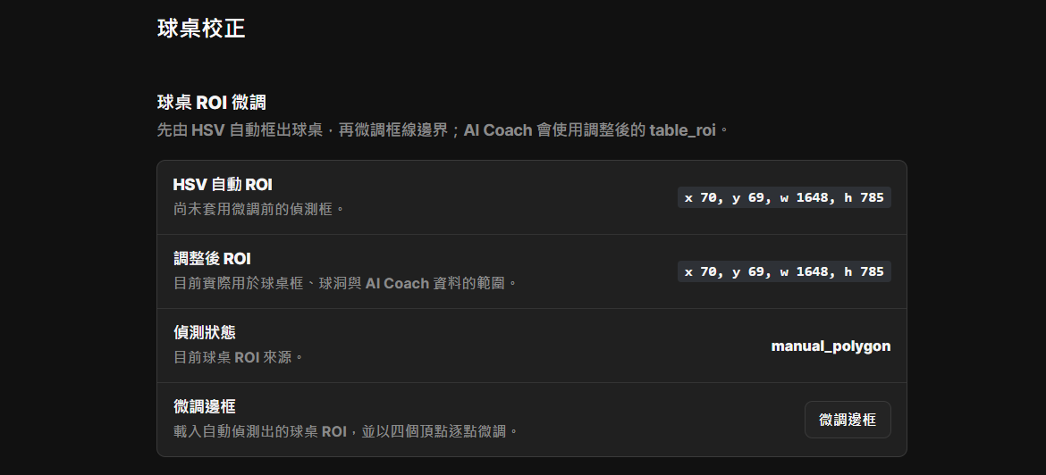
Figure 30 球桌 ROI 微調設定畫面

在球桌 ROI 微調區塊中，系統會顯示 HSV 自動 ROI 與調整後 ROI 的座標資訊，並標示目前偵測狀態。ROI 代表系統實際分析的球桌範圍，若範圍不準確，可能會影響球體偵測與 AI Coach 使用的資料。因此頁面提供「微調邊框」功能，讓使用者可以依照現場畫面調整球桌邊界。
進入 ROI 邊框微調畫面後，系統會在球桌影像上顯示四個角點與邊框線，如 Figure 31 所示。使用者可選擇不同角點，並透過方向鍵微調邊界位置，使分析範圍能更準確貼合實際球桌。畫面中也提供重設框選、恢復預設、關閉與儲存並退出等操作，方便使用者在校正過程中快速修正或保存結果。
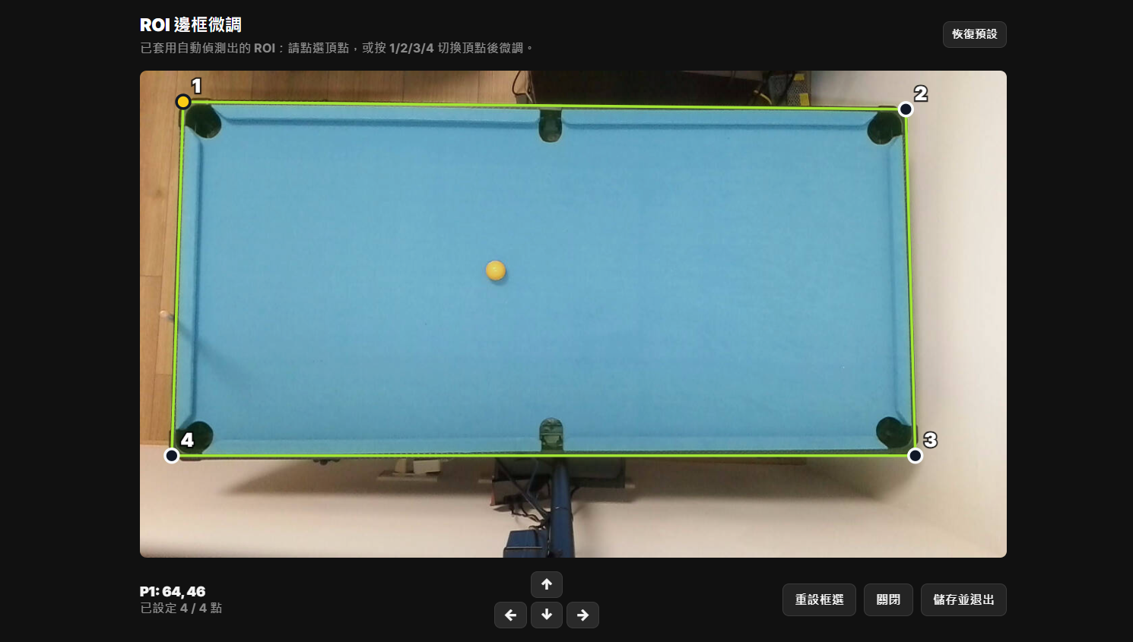
Figure 31 ROI 邊框微調畫面
球色校正區塊則用於建立或套用不同球種的顏色設定檔，如 Figure 32 所示。系統可依照花式撞球或斯諾克等不同模式進行球色校正，並提供設定檔列表，讓使用者選擇既有設定、編輯設定或新增設定檔。設定檔列表可儲存不同日期或不同環境下的校正結果，如 Figure 33 所示，方便在不同光線與場地條件下快速套用。
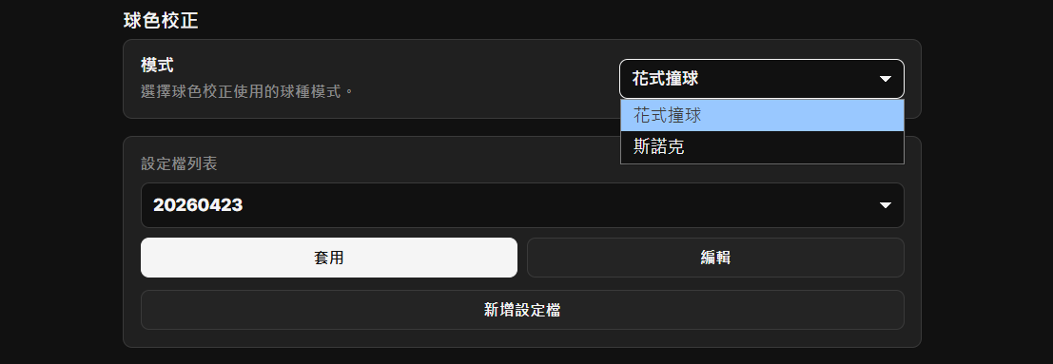
Figure 32 球色校正模式選擇畫面

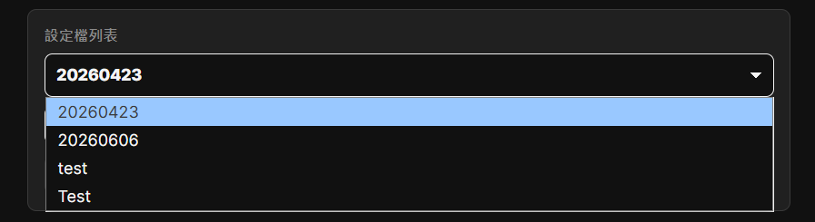
Figure 33 球色校正設定檔選擇畫面
進入球色校正流程後，系統會依序引導使用者放置指定顏色的球體，並透過掃描取得該球的 HSV 色彩資料，如 Figure 34 所示。畫面中會顯示目前校正步驟、目標球色、相機參考畫面、掃描結果與操作按鈕，使用者可確認結果無誤後前往下一個顏色。此流程能協助系統建立更符合實際環境的球色辨識資料。
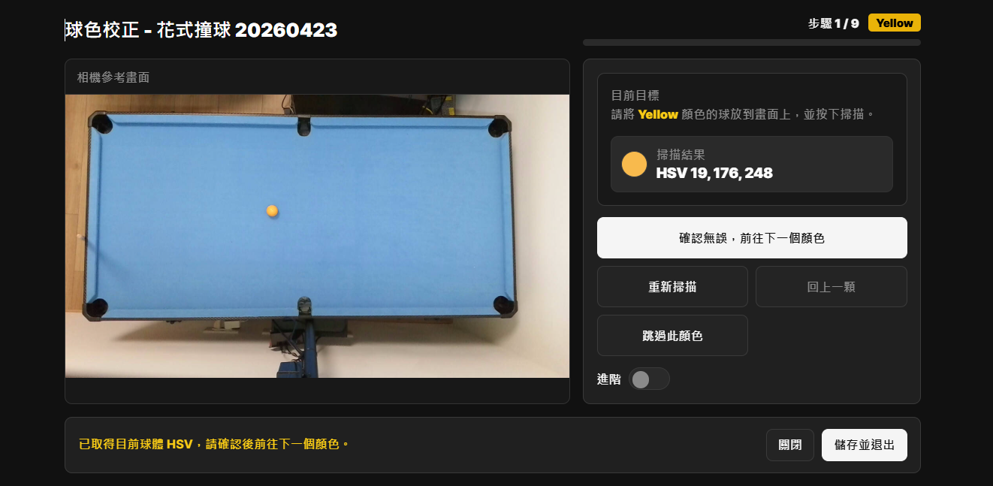
Figure 34 球色校正掃描流程畫面
頁面下方另提供投影機校正入口，如 Figure 35 所示。投影機校正功能用於開啟投影機與相機之間的對位流程，確保系統產生的輔助線或視覺提示能正確對應到實際球桌位置。
進入投影機校正後，系統會顯示投影機即時畫面預覽，並在球桌上投影四個 ArUco 標記，如 Figure 36 所示。使用者可選擇左上、右上、左下與右下標記，並透過方向鍵調整標記位置，使投影標記能對齊球桌邊界。此流程可讓系統建立投影畫面與實際球桌之間的對應關係，作為後續路徑線、輔助提示或訓練引導投影的基礎。
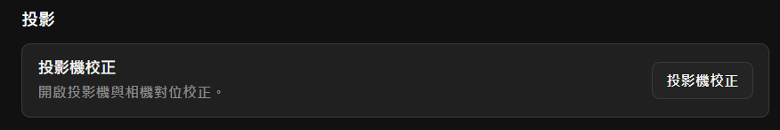
Figure 35 投影機校正入口畫面
進入投影機校正後，系統會顯示投影機即時畫面預覽，並在球桌上投影四個 ArUco 標記，如 Figure 36 所示。使用者可選擇左上、右上、左下與右下標記，並透過方向鍵調整標記位置，使投影標記能對齊球桌邊界。此流程可讓系統建立投影畫面與實際球桌之間的對應關係，作為後續路徑線、輔助提示或訓練引導投影的基礎。
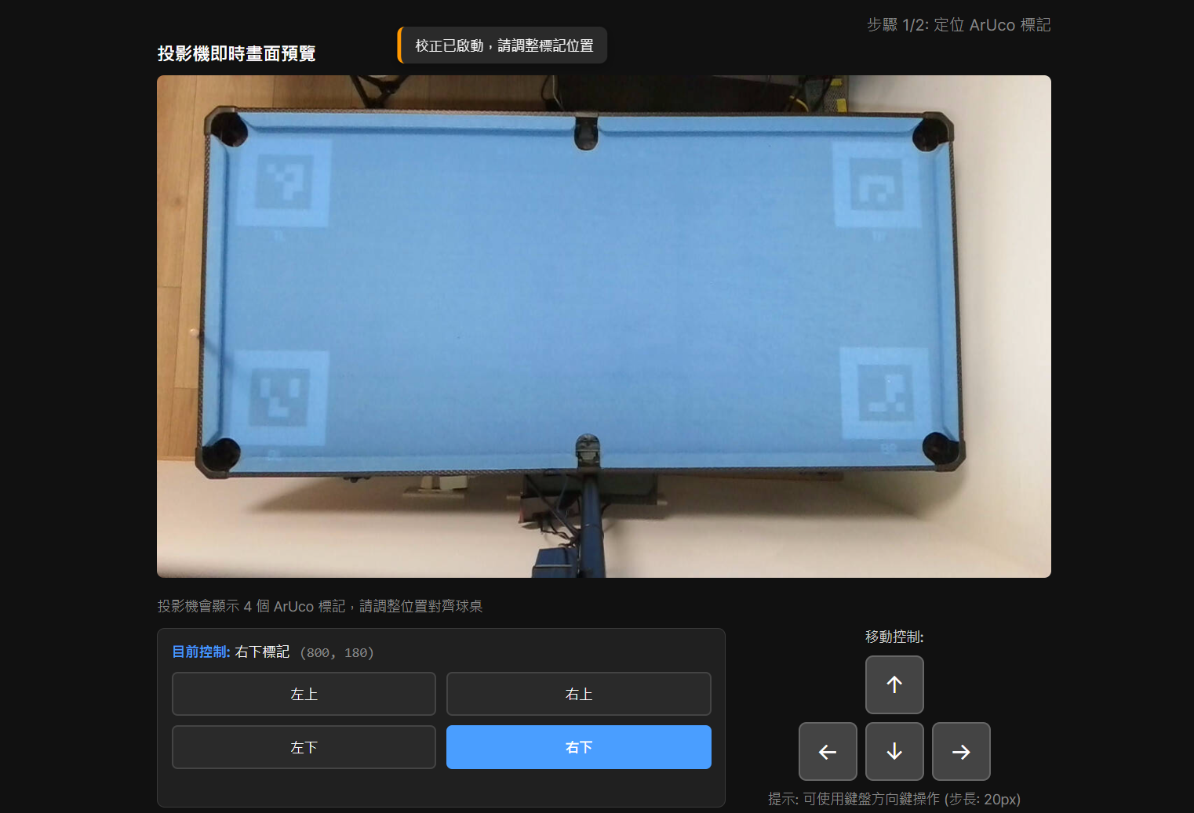
Figure 36 投影機即時畫面校正畫面
5. 追蹤設定
追蹤設定頁面主要用於保存目前系統的追蹤相關設定，如 Figure 37 所示。一般情況下，CueVex 的設定檔會從資料庫讀取與管理，使系統在重新啟動或更換操作流程時，仍能載入既有設定並維持一致的追蹤環境。
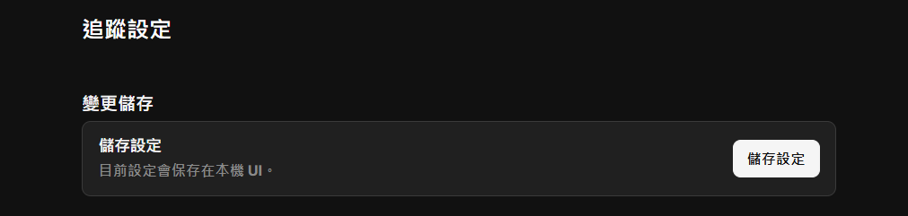
Figure 37 追蹤設定頁面
不過，為了避免資料庫連線異常、設定同步延遲或測試階段需要快速保存目前前端狀態，系統仍保留「儲存設定」入口。使用者可透過此功能將目前設定暫時保存於本機 UI，作為備援使用。此設計能提升系統在不同部署環境下的容錯能力，也讓開發與測試階段能更方便地確認設定變更結果。

(七) 分析功能展示
分析頁面主要用於呈現使用者的練習與對戰數據。使用者登入後，系統會依照目前帳號讀取個人紀錄，並將資料整理成不同類型的統計結果，讓使用者能快速了解近期表現與練習狀況。
分析頁面上方提供「總覽」、「對戰統計」、「進攻分析」、「母球控制」與「最近練習」等分頁，如 Figure 38 所示。使用者可依照想查看的資料類型切換不同分析內容。右上角則提供時間範圍篩選功能，可選擇今日、近 7 天、近 30 天或近一年，如 Figure 39 所示，方便使用者比較不同時間區間內的表現變化。
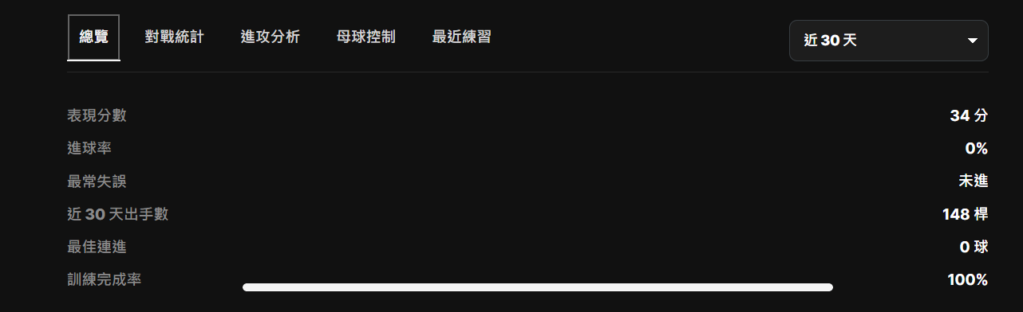
Figure 38 分析頁面總覽畫面
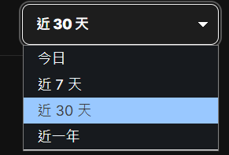
Figure 39 分析時間範圍選擇
在總覽頁面中，系統會整理使用者近期的核心表現數據，包括表現分數、進球率、最常失誤項目、近 30 天出手數、最佳連進與訓練完成率等。這些資料能讓使用者先以整體角度掌握目前狀態，再進一步進入其他分頁查看細項分析。
對戰統計頁面則呈現使用者的比賽相關紀錄，如 Figure 40 所示。內容包含總局數、勝場、勝率、總練習次數與練習總時長，並列出最近對戰結果與比分。此功能可協助使用者檢視實際對戰表現，了解近期勝負狀況與累積練習成果。
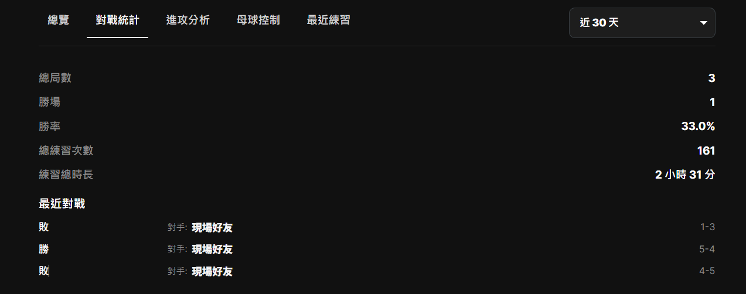
Figure 40 對戰統計分析畫面
進攻分析頁面主要用於分析出手結果與進攻型態，如 Figure 41 所示。系統會依照近、中、遠距離進球率、簡單球／中等球／困難球成功率、打厚／打薄比例，以及失誤方向等項目進行統計。這些資料能協助使用者找出進攻穩定度不足的地方，例如是否容易未進、打太薄或打太厚。
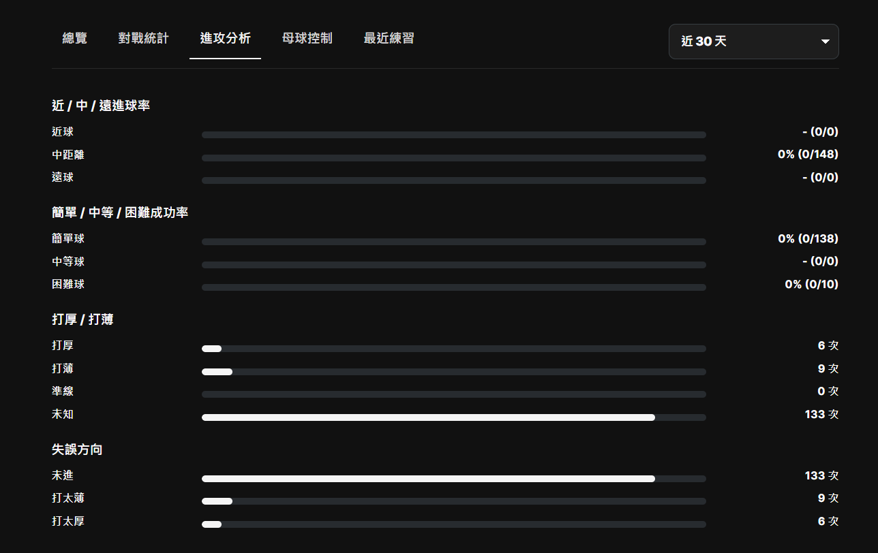
Figure 41 進攻分析畫面
母球控制頁面則呈現母球走位與控制相關數據，如 Figure 42 所示。內容包含走位成功率、停點偏差、洗袋次數、下一球好打比例與近 30 天出手數。此頁面能協助使用者判斷擊球後母球位置控制是否穩定，並作為後續改善走位與控球能力的依據。
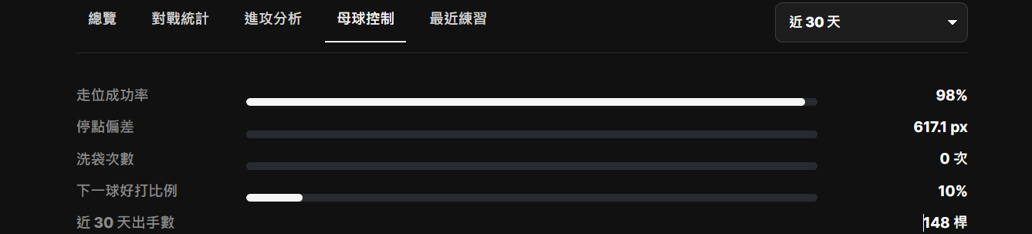
Figure 42 母球控制分析畫面
最近練習頁面會列出使用者近期完成的訓練紀錄，如 Figure 43 所示。每筆資料包含練習項目、練習時間與日期，方便使用者回顧近期訓練內容。透過此頁面，使用者可以確認自己是否持續練習，也能搭配其他分析數據觀察練習成果是否有逐步改善。
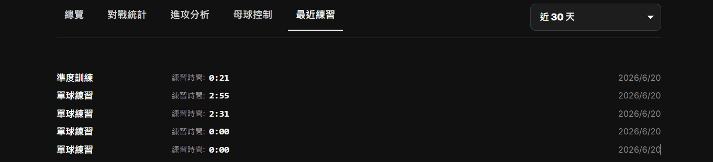
Figure 43 最近練習紀錄畫面
(八) 訓練功能展示
訓練中心提供使用者進行不同類型的撞球練習，並可將練習結果記錄下來，作為後續分析與能力改善的依據，如 Figure 44 所示。頁面中分為「準度訓練」、「球型練習」與「一般練習」三種模式，使用者可依照目前想加強的能力選擇對應訓練項目。
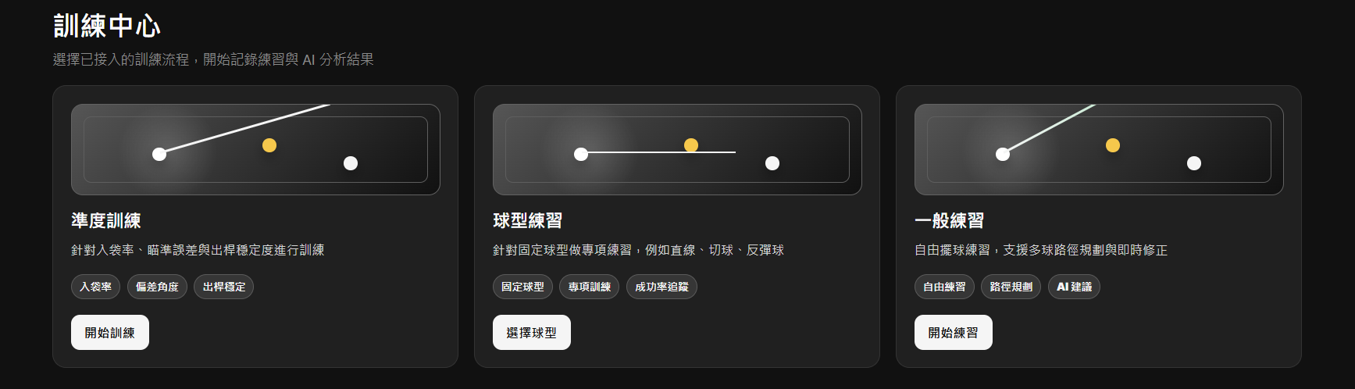
Figure 44 訓練中心主畫面
1. 準度訓練
準度訓練主要用於訓練使用者的瞄準準確度、入袋率與出桿穩定性。使用者可先在訓練中心選擇「準度訓練」模式，進入後系統會依照目前球桌狀態產生練習題目，如 Figure 45 所示。題目內容包含目標洞口、訓練模式、母球位置與母球停點等資訊，讓使用者能依照指定條件進行練習。
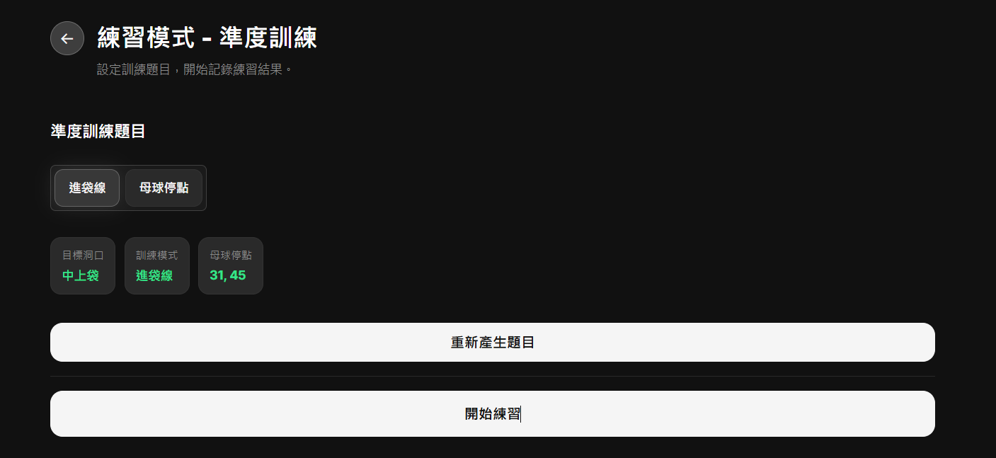
Figure 45 準度訓練題目設定畫面
開始練習後，系統會進入準度訓練執行畫面，如 Figure 46 所示。畫面中央呈現球桌即時影像，並顯示球桿雷射指引線與母球子球指引線，協助使用者判斷瞄準方向與擊球路徑。右側則顯示練習統計資訊，包括嘗試次數、成功次數與成功率，讓使用者能即時掌握目前練習表現。
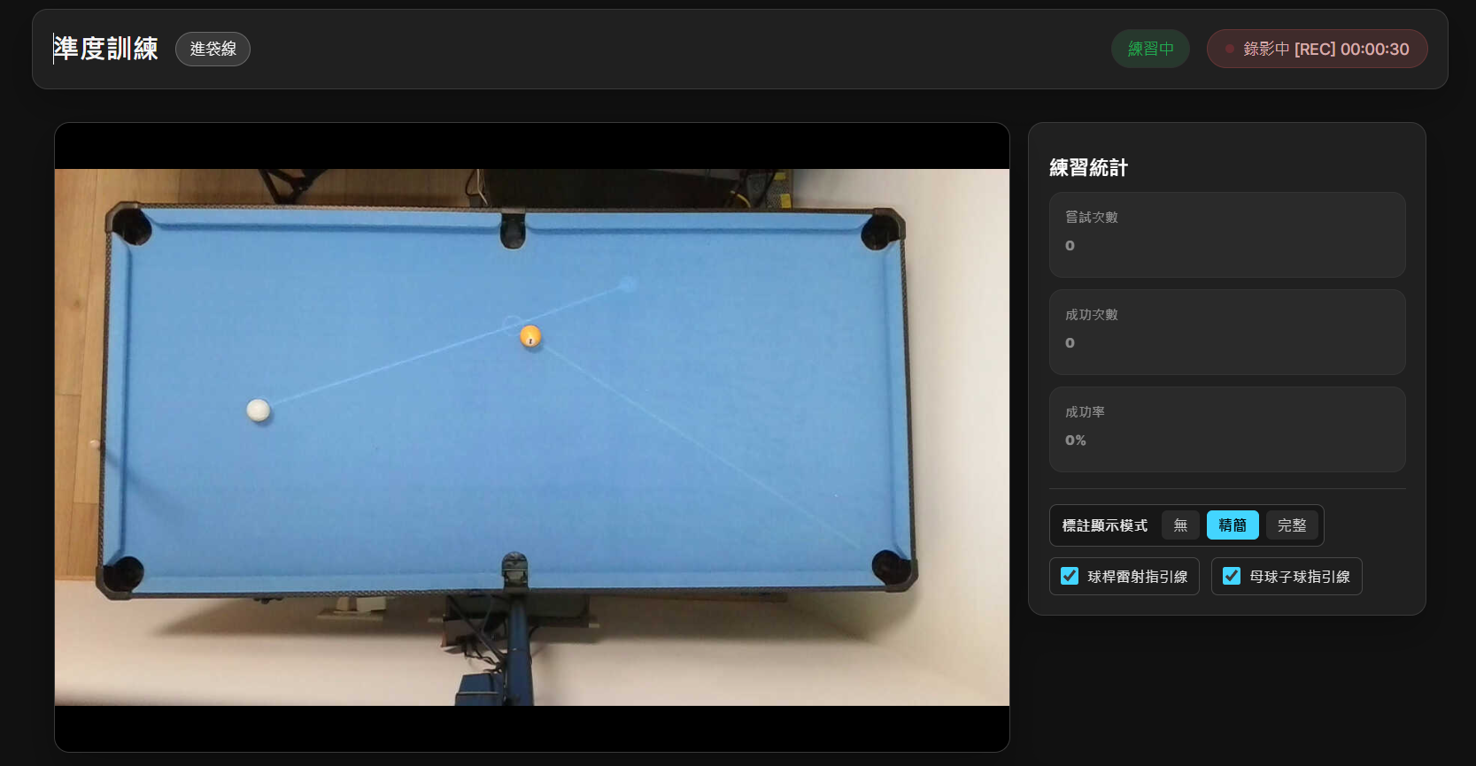
Figure 46 準度訓練執行畫面
在練習紀錄畫面中，系統會顯示本題的目標洞口、訓練模式、母球座標、子球座標、母球停點、出桿力道比例與輔助線狀態，如 Figure 47 所示。使用者完成擊球後，可依照實際結果選擇「成功」或「失敗」，也可暫停、切換下一題或結束練習。這些操作會協助系統累積訓練結果，作為後續分析頁面中練習紀錄與表現統計的資料來源。
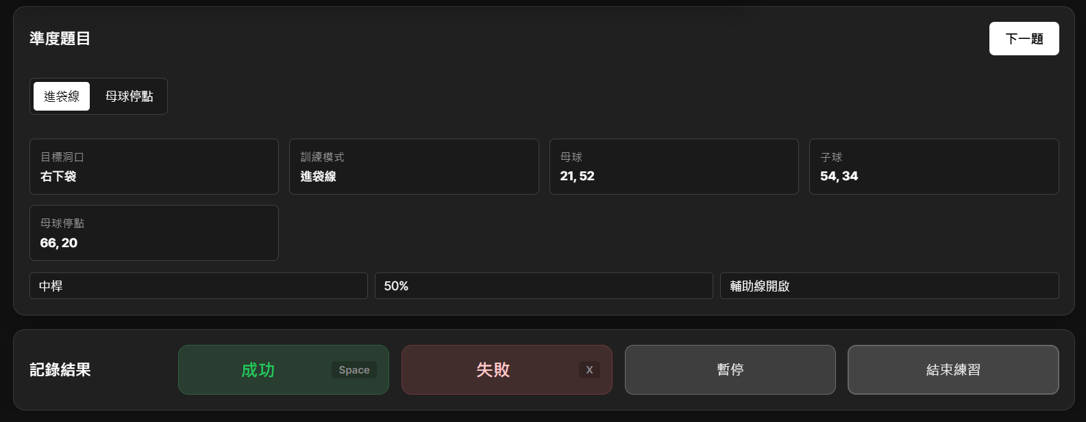
Figure 47 準度題目與紀錄結果畫面
2. 球型練習
球型練習主要用於訓練使用者在不同球型條件下的擊球選擇、走位判斷與連續進攻能力。使用者可在訓練中心選擇「球型練習」模式，進入後系統會顯示球型練習設定畫面，如 Figure 48 所示。頁面上方提供不同球型練習類型，包括「直線球」、「切球」、「反彈球」與「組合球」，使用者可依照目前想加強的球型選擇對應項目。
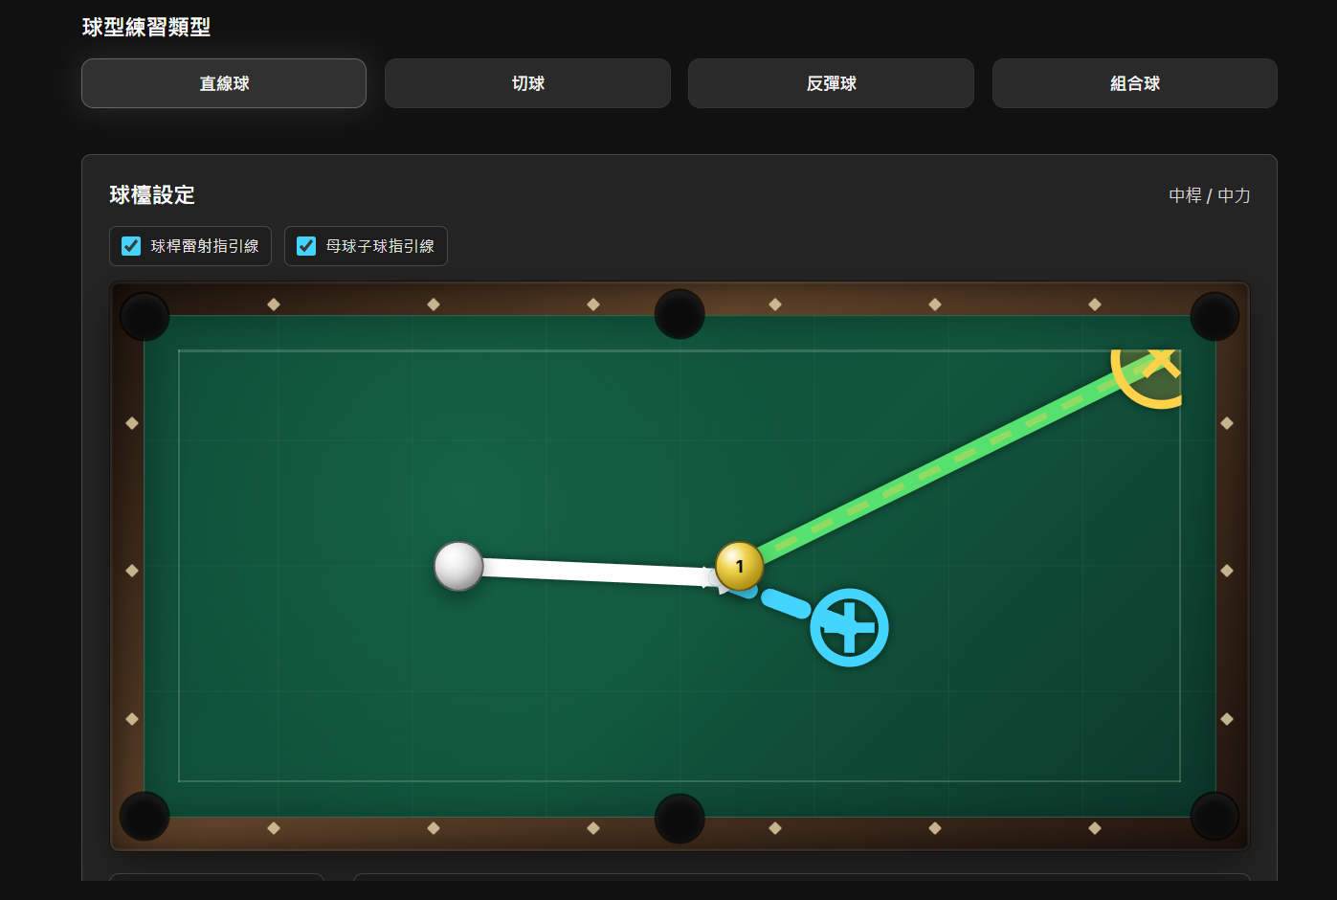
Figure 48 球型練習題目設定畫面
在題目設定畫面中，系統會依據所選球型顯示球桌配置與擊球輔助資訊。畫面中可看到母球、目標球、目標袋口與母球停點等位置，並提供球桿雷射指引線與母球子球指引線開關，協助使用者理解擊球方向、碰撞路徑與預期走位。下方則提供母球桿法與擊球力量設定，如 Figure 49 所示。使用者可透過母球擊點設定調整出桿位置，並透過擊球力量滑桿或快捷選項選擇小力、中力、中高力與大力，用來模擬不同力道對球型完成度與母球走位的影響。
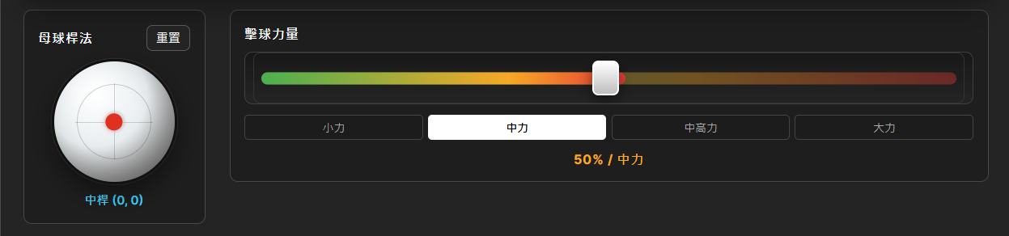
Figure 49 球型練習桿法與力道設定畫面
開始練習後，系統會進入球型練習執行畫面，如 Figure 50 所示。畫面中央呈現球桌即時影像，並疊加目標球路、母球路徑與輔助指引線，讓使用者能在實際擊球前確認瞄準方向與預期路線。右側顯示練習統計資訊，包括嘗試次數、成功次數與成功率，並提供標註顯示模式切換，可選擇無、精簡或完整顯示方式，以配合不同練習需求。
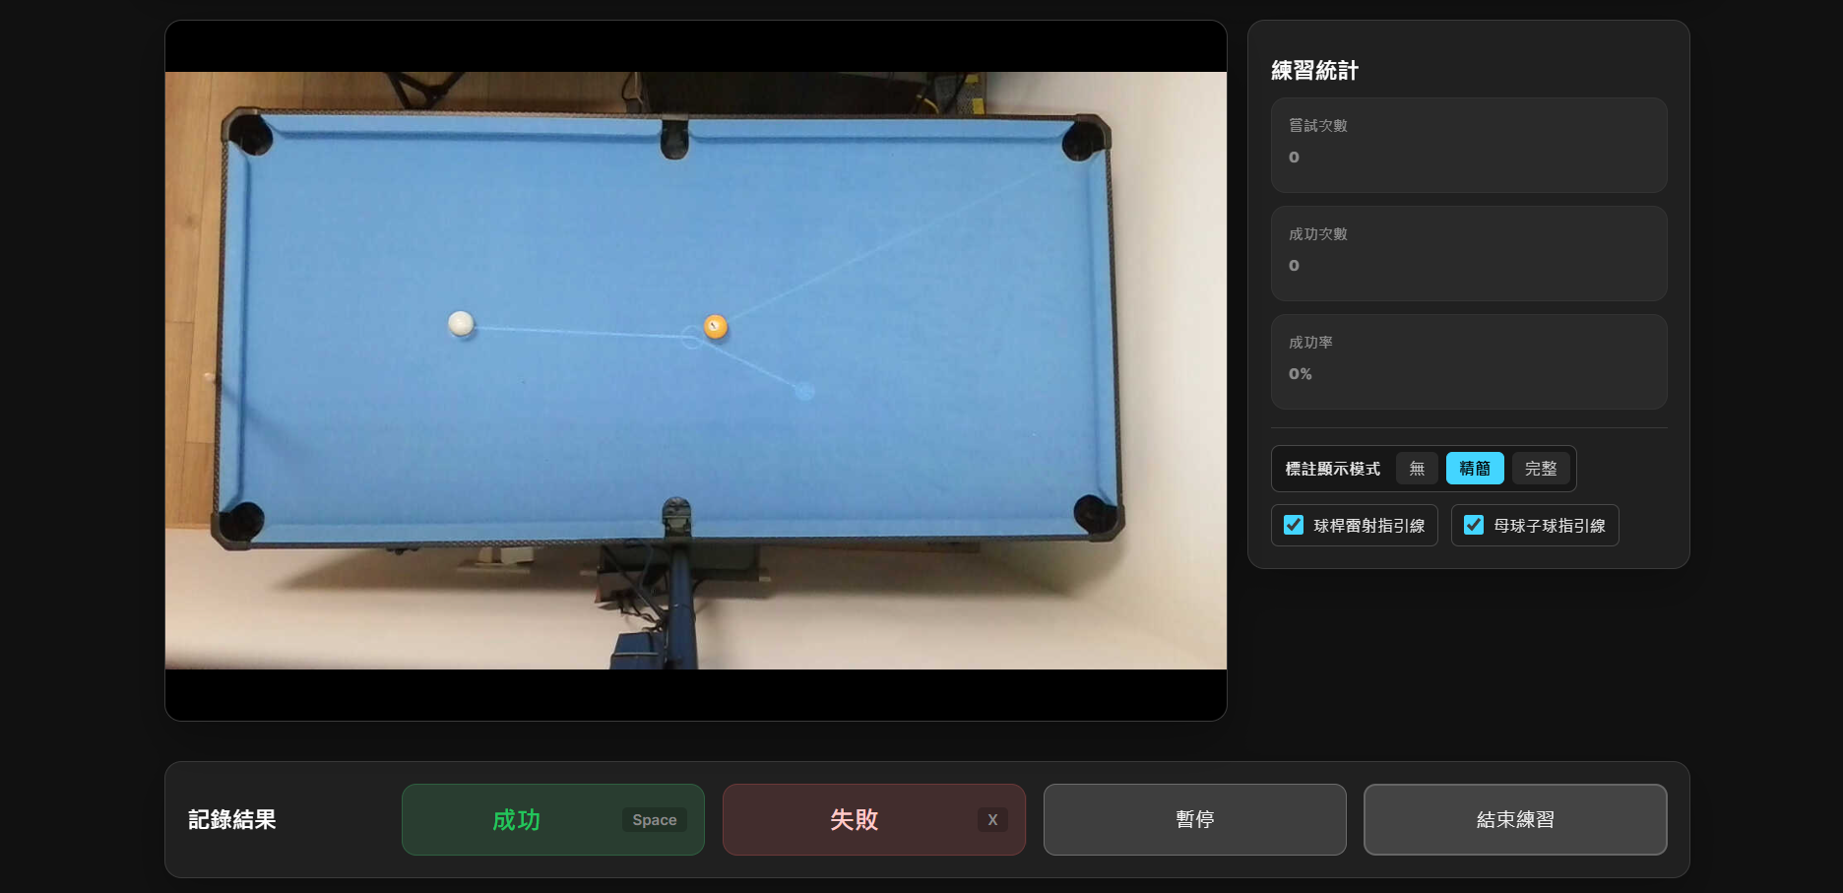
Figure 50 球型練習執行與結果紀錄畫面
在練習過程中，使用者完成擊球後可於下方「記錄結果」區域選擇「成功」或「失敗」，系統會即時更新練習統計資料。使用者也可以依需求暫停或結束練習。透過此流程，系統能持續累積不同球型下的練習結果，作為後續分析頁面評估使用者球型掌握程度、擊球穩定性與走位能力的資料來源。
3. 一般練習
一般練習主要提供使用者在非固定題型下進行自由練習，適合用於日常擊球、臨場球型判斷與路徑規劃能力訓練。進入一般練習後，系統會顯示球桌即時影像，並依據目前偵測到的母球、目標球與球桌狀態，疊加擊球輔助線與預測路徑，如 Figure 51 所示。右側會顯示練習統計資訊，包括嘗試次數、成功次數與成功率，讓使用者能即時掌握目前練習表現。
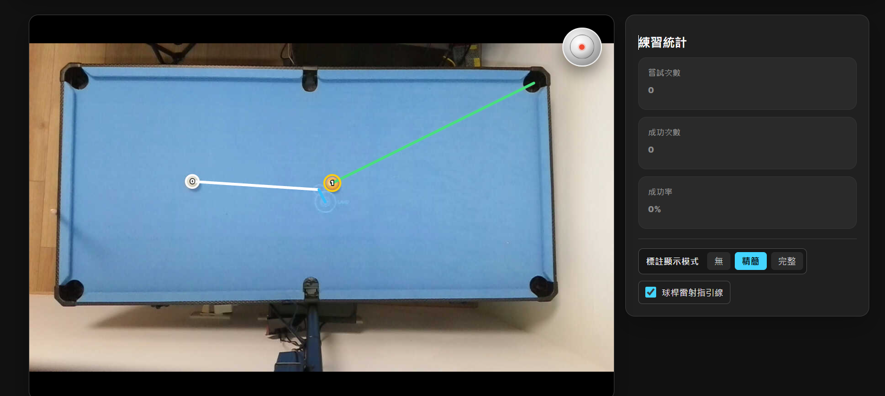
Figure 51 一般練習即時影像與輔助線畫面

在一般練習中，使用者可依照實際需求調整桿法與擊球力道，如 Figure 52 所示。系統提供母球擊點設定與力道控制功能，使用者可透過擊點位置選擇中桿、偏桿等不同桿法，並透過力量滑桿或小力、中力、中高力、大力等快捷選項調整出桿強度。調整後系統會重新預測母球擊球後的路徑與落點，並同步更新畫面中的 AR 輔助線，協助使用者觀察不同出桿條件對走位結果的影響。
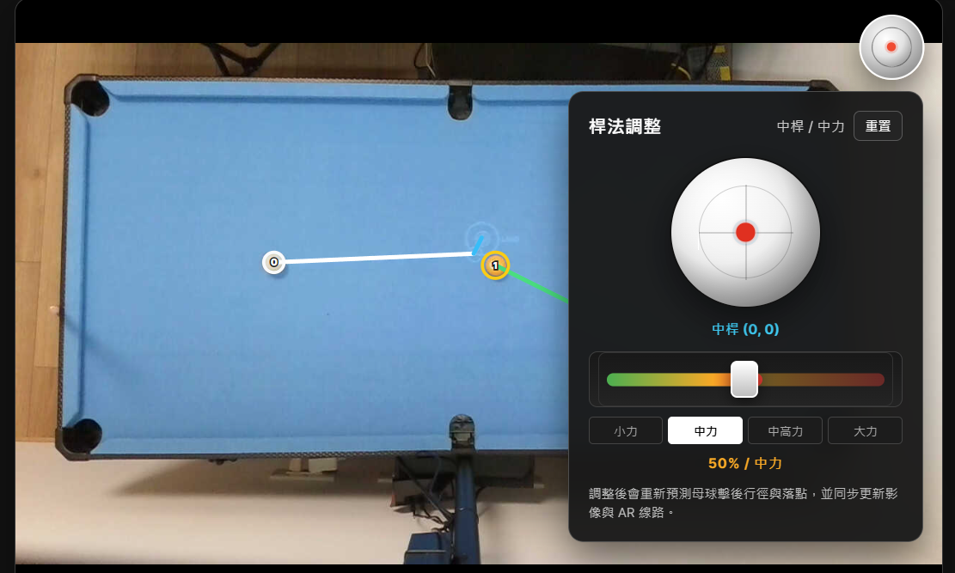
Figure 52 一般練習桿法與力道調整
此外，一般練習也提供多球路徑規劃功能，如 Figure 53 所示。系統會根據目前球桌狀態計算建議擊球路線，並顯示目標球、成功率、難度、預計落點、走位成功率、母球預估位置、母球速度、子球速度與容錯範圍等資訊。使用者可透過這些數據判斷目前路線的可行性，並理解系統推薦該擊球方式的原因。
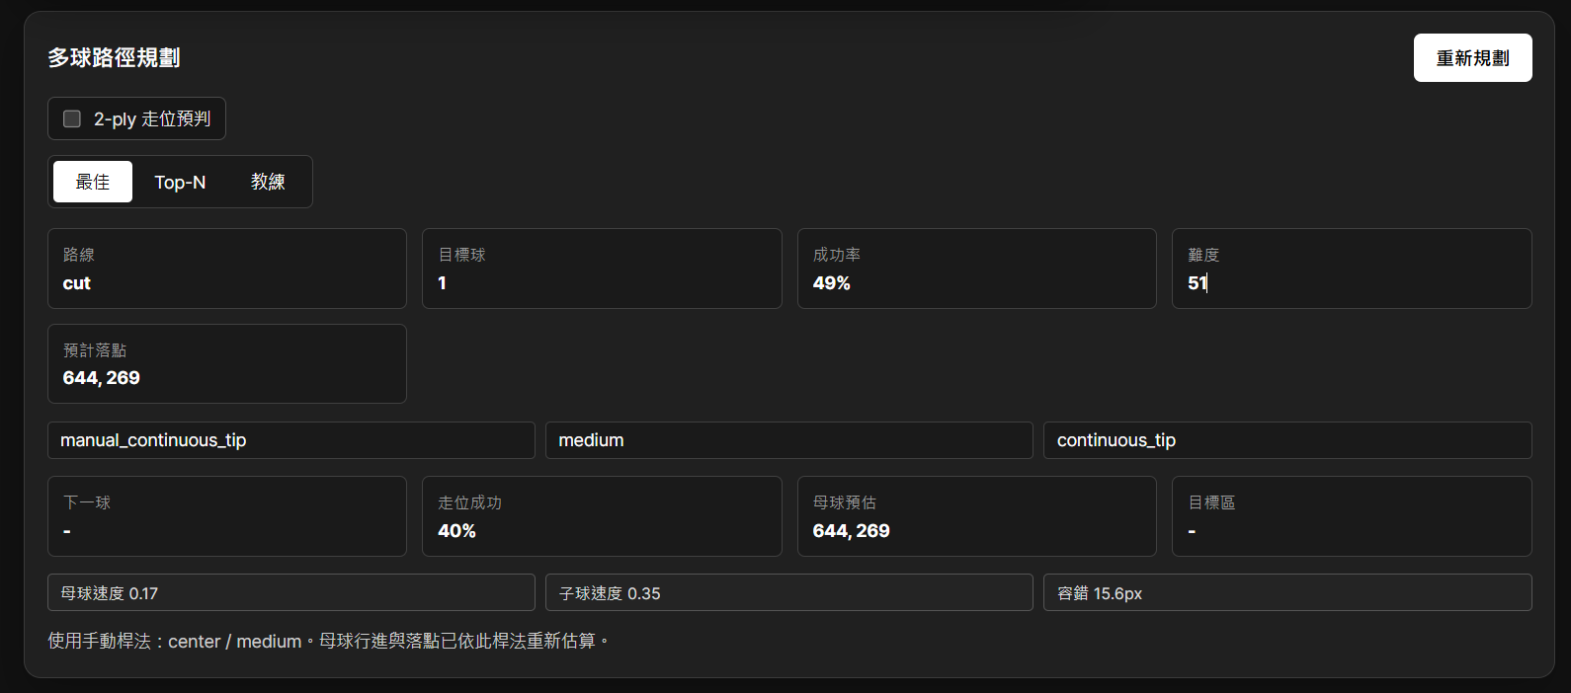
Figure 53 一般練習多球路徑規劃畫面
在 Top-N 模式中，系統會列出多組可能的擊球路徑，如 Figure 54 所示。每筆路線會包含路線類型、目標球、進球機率、走位成功率與預測落點等資訊，使用者可以比較不同方案的成功率與走位效果，選擇最適合當下練習目標的擊球策略。透過一般練習模式，使用者不僅能自由進行擊球訓練，也能搭配系統的即時路徑預測與多路線分析，逐步提升球型判斷、母球控制與連續進攻能力。
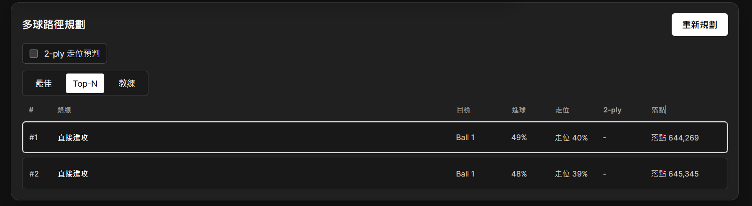
Figure 54 一般練習 Top-N 路徑建議畫面
(九) 遊戲模式功能展示
遊戲模式主要提供使用者進行正式對戰設定與現場玩家配對。進入遊戲模式後，系統會顯示玩家席位、遊戲規則、自動判定項目與開始前檢查狀態，如 Figure 55 所示。玩家 1 會以目前登入帳號作為房主，並顯示帳號名稱與已就緒狀態；玩家 2 則預設為等待加入，使用者可透過「現場好友」或「掃描 QR Code」邀請另一位玩家加入。
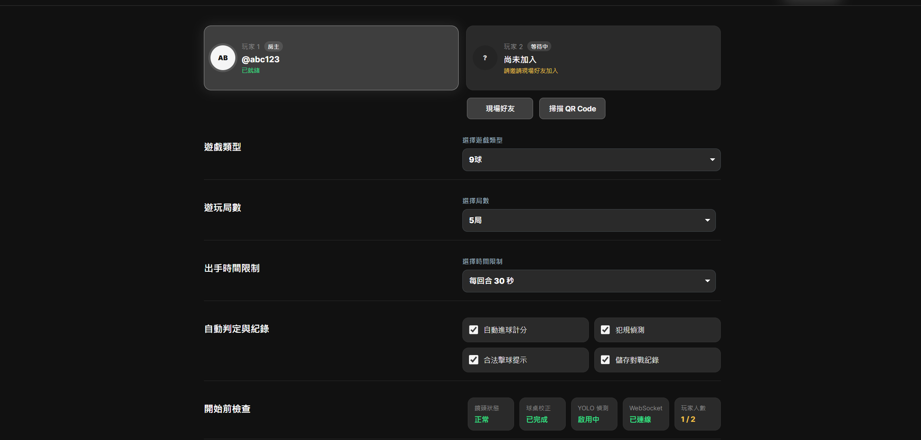
Figure 55 遊戲模式設定與玩家等待加入畫面
在遊戲模式設定中，使用者可選擇遊戲類型、遊玩局數與出手時間限制，例如 9 球、5 局制與每回合 30 秒出手。系統也提供自動判定與紀錄功能，包括自動進球計分、犯規偵測、合法擊球提示與儲存對戰紀錄，讓比賽過程中的計分、規則判斷與結果保存能由系統輔助完成。
當使用者選擇現場好友加入後，玩家 2 會更新為已加入狀態，如 Figure 56 所示。系統會顯示第二位玩家名稱、已就緒狀態與移除按鈕，代表目前遊戲房間已完成雙方玩家配置。此時開始前檢查會確認鏡頭狀態、球桌校正、YOLO 偵測、WebSocket 連線與玩家人數，確保正式開始前環境已準備完成。
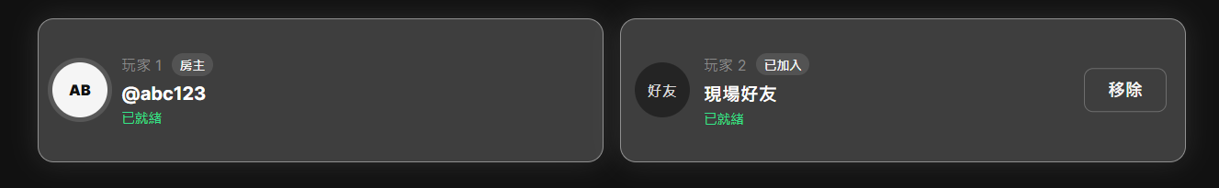
Figure 56 現場好友加入遊戲房間畫面
若使用者選擇掃描 QR Code，系統會顯示 QR Code 加入視窗，如 Figure 57 所示。第二位玩家可使用手機掃描 QR Code 加入目前遊戲房間，系統完成連線後會同步更新玩家席位狀態。透過此流程，使用者能快速建立現場遊戲房間，並讓系統協助完成玩家配對、規則設定、賽前檢查與對戰紀錄保存。
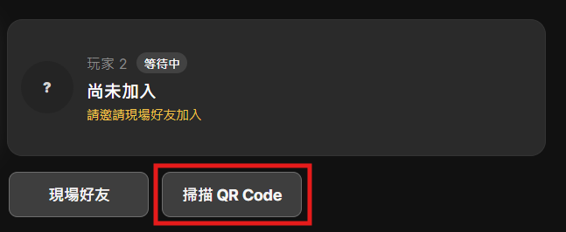
Figure 57 掃描 QR Code 加入遊戲房間入口
遊戲模式開始後，系統會進入正式對戰畫面，如 Figure 58 所示。畫面上方顯示雙方玩家比分、目前回合與目標勝利局數，讓使用者能即時掌握比賽進度。中央區域呈現球桌即時影像，系統會依據目前球桌狀態辨識母球與各顆目標球位置，右側則顯示遊戲狀態，包括目前目標球、剩餘球、剩餘球來源、自動判定、犯規偵測、AR 提示狀態與上一桿紀錄等資訊。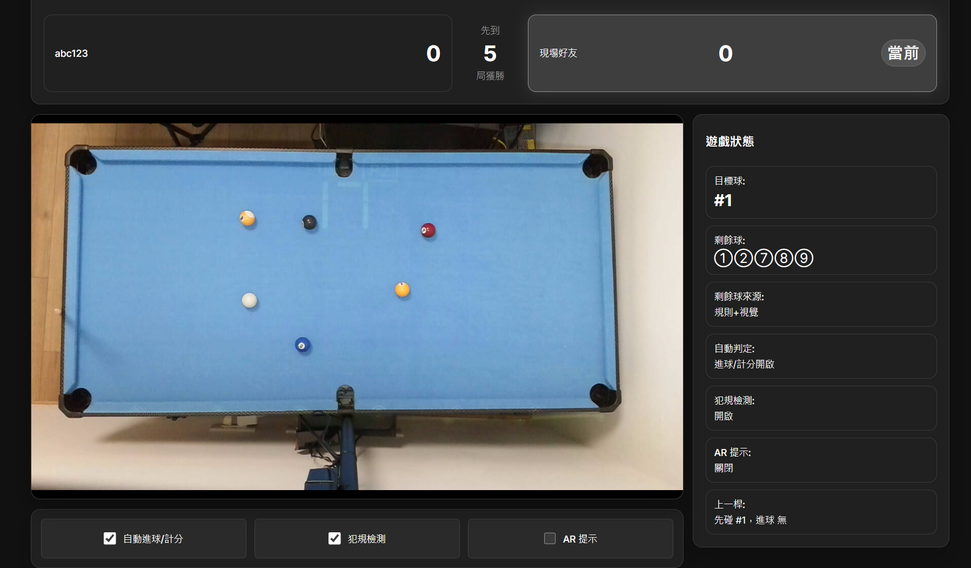
Figure 58 遊戲模式正式對戰與遊戲狀態畫面
在對戰過程中，使用者可透過下方控制項開啟或關閉自動進球計分、犯規偵測與 AR 提示。當 AR 提示啟用後，系統會在球桌即時影像上疊加輔助路徑與走位提示，如 Figure 59 所示，協助使用者判斷擊球方向、目標球路線與母球後續位置。此功能可在正式對戰中提供即時策略參考，但使用者仍可依照比賽需求關閉提示，以保留一般比賽情境。
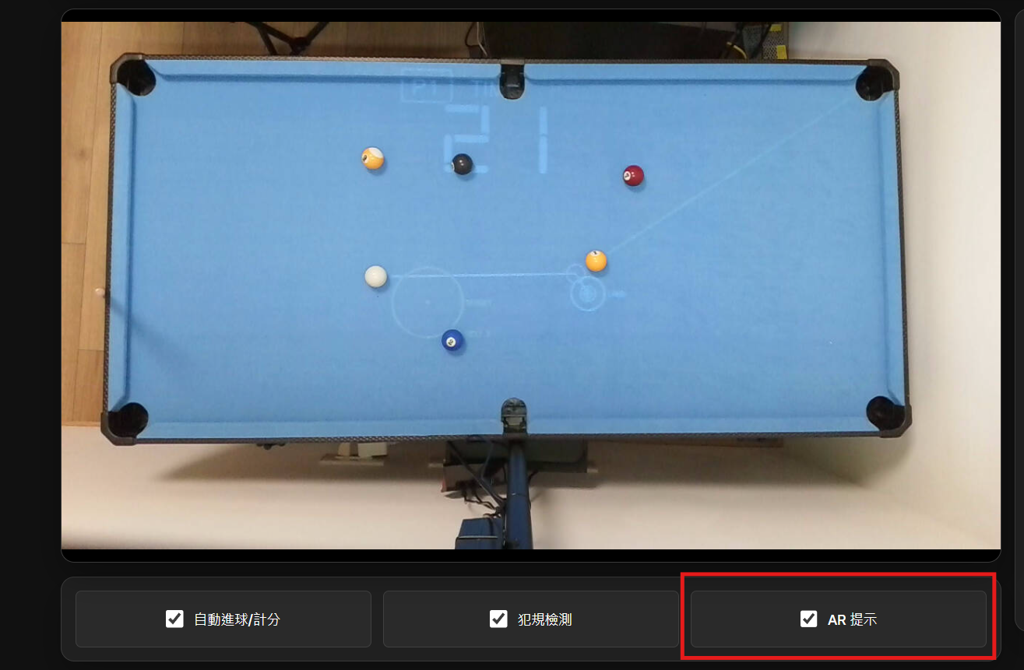
Figure 59 遊戲模式 AR 提示開啟畫面
每一回合結束後，使用者可透過底部操作按鈕進行回合處理，如 Figure 60 所示。若該回合已完成，可選擇「結束回合」讓系統進入下一位玩家的回合；若需要確認目前擊球結果，則可選擇「認輸此回合」或「結束遊戲」。這些操作會與自動計分、犯規偵測與對戰紀錄功能結合，協助系統完整保存每回合的比賽狀態與結果。
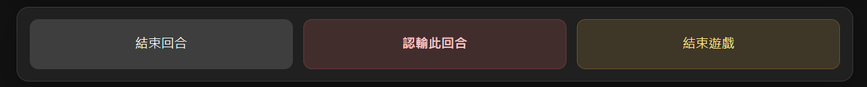
Figure 60 遊戲模式回合操作按鈕畫面
(十) 歷史回放功能展示
歷史回放功能提供使用者查看過去的遊戲與練習紀錄，並可重新播放錄影內容，作為賽後檢討、訓練回顧與表現分析的依據。進入回放功能後，系統會先顯示回放分類入口，如 Figure 61 所示。頁面中分為「遊玩模式」與「練習模式」兩種類型，使用者可依照想查看的紀錄內容選擇對應分類。

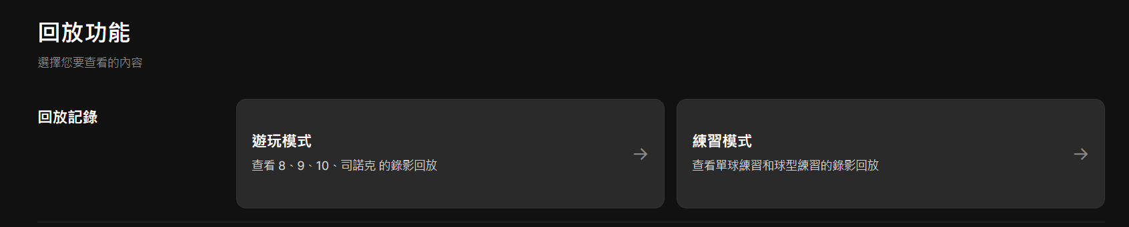
Figure 61 回放功能分類選擇畫面
在遊玩模式回放記錄中，系統會顯示對戰統計概覽、篩選與排序工具，以及對戰錄影清單，如 Figure 62 所示。統計概覽包含對戰記錄數量、本頁平均時長與最新記錄時間，讓使用者快速掌握目前保存的對戰資料。下方清單則顯示每筆對戰的縮圖、對戰玩家、勝者、比分、影片時長與建立時間，使用者可透過「播放」按鈕查看該場比賽回放，也可刪除不需要保留的紀錄。
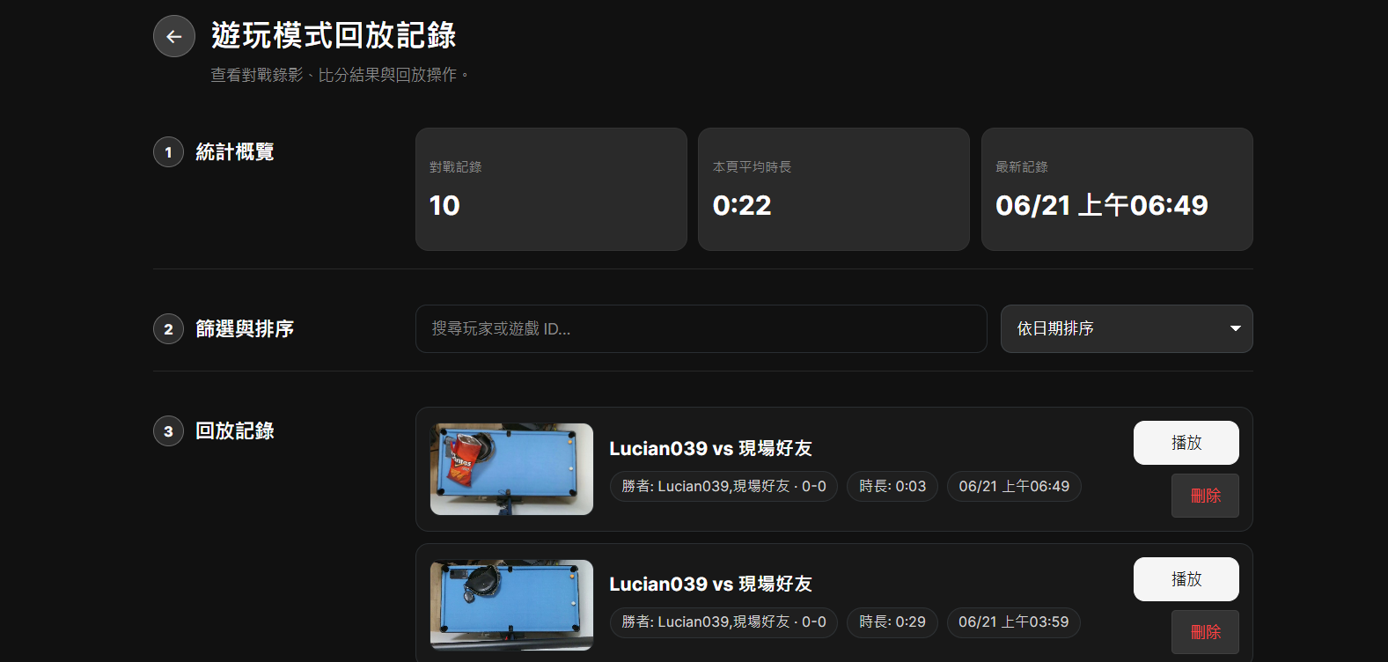
Figure 62 遊玩模式回放記錄畫面
當使用者在遊玩模式回放記錄中選擇播放後，系統會進入回放播放器畫面，如 Figure 63 所示。畫面左側顯示該場對戰的錄影內容，使用者可透過播放器控制列進行播放、暫停、調整播放進度、音量控制與全螢幕觀看。右側則顯示遊戲資訊與對戰資訊，包括遊戲類型、日期、時長、雙方玩家比分與勝者結果。下方的事件時間軸可用於呈現比賽過程中的關鍵事件，協助使用者在回放時對照每一桿或每一回合的狀態變化。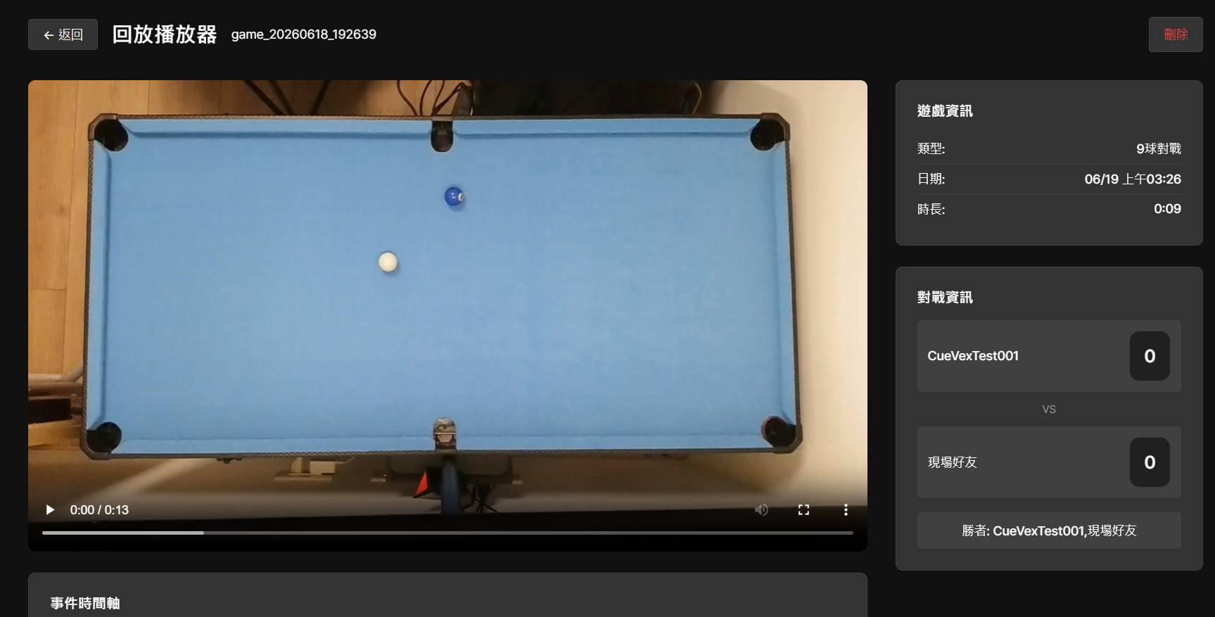
Figure 63 遊玩模式回放播放器畫面
練習模式回放記錄則用於查看單球練習與球型練習等訓練影片，如 Figure 64 所示。系統會顯示練習記錄數量、本頁平均時長與最新記錄時間，並在清單中列出不同訓練類型、玩家名稱、影片時長與記錄時間。使用者可透過搜尋欄查找特定玩家或遊戲 ID，也可依日期進行排序，以便快速找到需要檢討的練習片段。
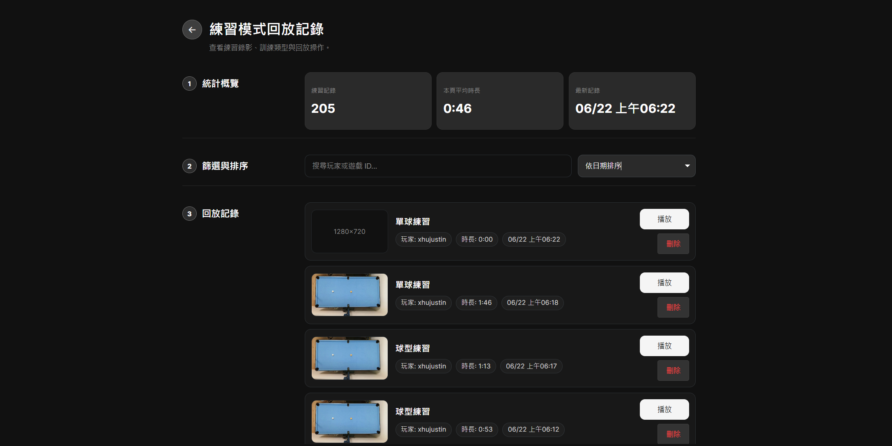
Figure 64 練習模式回放記錄畫面
透過歷史回放功能，使用者可以回顧正式對戰與訓練過程中的實際操作情況，觀察擊球選擇、母球走位、失誤發生位置與練習成果變化。這些回放資料能與分析頁面的統計數據相互搭配，協助使用者從影片紀錄中找出技術問題，並作為後續訓練調整與能力改善的參考依據。
(十一) AI Coach 功能展示
AI Coach 功能提供使用者在系統中即時詢問撞球相關問題，並依據目前球桌狀態、遊戲模式與偵測結果產生建議。使用者可從側邊功能列展開「AI 教練」選單，如 Figure 65 所示。此入口可讓使用者快速進入 AI Coach 功能，作為練習、對戰與系統操作時的即時輔助工具。
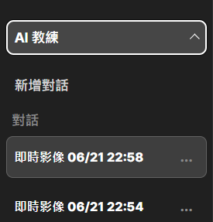
Figure 65 AI Coach 側邊功能列入口畫面
展開 AI Coach 選單後，系統會顯示「新增對話」與目前的對話列表，如 Figure 66 所示。使用者可點選「新增對話」建立新的聊天紀錄，開始與 AI Coach 進行問答互動。若尚未建立任何對話，列表會顯示尚無對話狀態；建立後的對話會保留在側邊欄中，方便使用者日後繼續查看或接續先前的聊天內容。
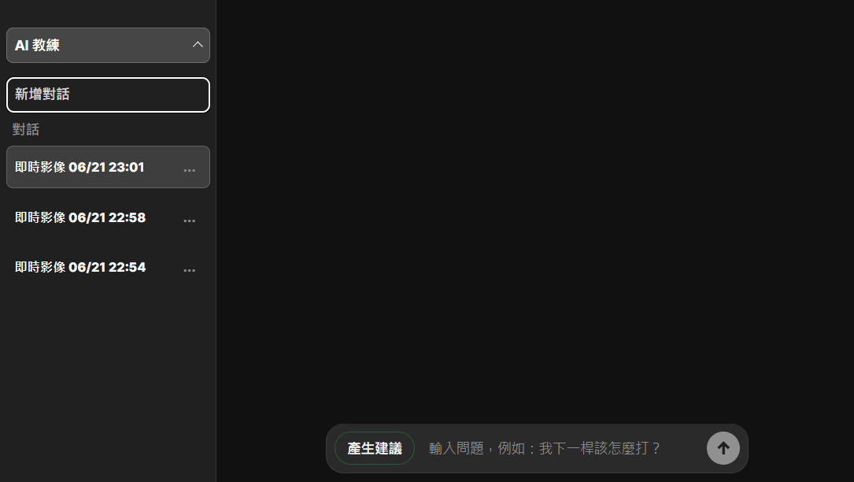
Figure 66 AI Coach 新增對話與對話列表畫面
當使用者建立或選擇既有對話後，系統會將對話保存在側邊欄中，並以時間或自訂名稱顯示，如 Figure 67 所示。使用者可透過更多選單對單一對話進行重新命名、置頂或刪除，方便整理不同練習、對戰或即時影像分析情境下的詢問紀錄。
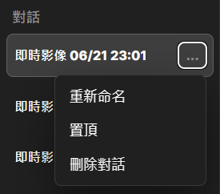
Figure 67 AI Coach 對話管理選單畫面
進入 AI Coach 對話畫面後，使用者可以透過文字輸入與 AI Coach 進行即時問答，如 Figure 68 所示。對話內容可包含目前球局分析、九號球規則說明、球桌校正設定、下一桿擊球建議，以及一般撞球知識詢問。系統會將使用者提出的問題與 AI Coach 回覆保留在同一個對話紀錄中，讓使用者能連續追問並回顧先前的討論內容。
在對話過程中，AI Coach 會結合 YOLO 辨識結果判斷目前球桌狀態，包括母球位置、目標球位置、剩餘球分布、球桌邊界與袋口位置等資訊。使用者可詢問目前是否有適合的進攻路線、九號球的合法擊球順序、球桌邊框校正應到哪裡設定，或其他撞球相關問題。AI Coach 會依據 YOLO 偵測到的球體資訊與使用者問題，回覆目前狀態、規則重點、操作位置或建議方向，協助使用者在練習與對戰時快速取得參考資訊。
AI Coach 也提供「產生建議」功能。使用者點選後，系統會依據 YOLO 辨識到的球桌畫面與目前可取得的偵測結果，自動產生一段分析建議。若目前球局已有可判斷的目標球與路徑資訊，AI Coach 會說明建議擊球方向、目標球選擇、力道控制或走位注意事項；若系統判斷缺少可靠路徑或偵測條件不足，也會提醒使用者調整球桌校正、偵測狀態或改以較保守的打法進行練習。
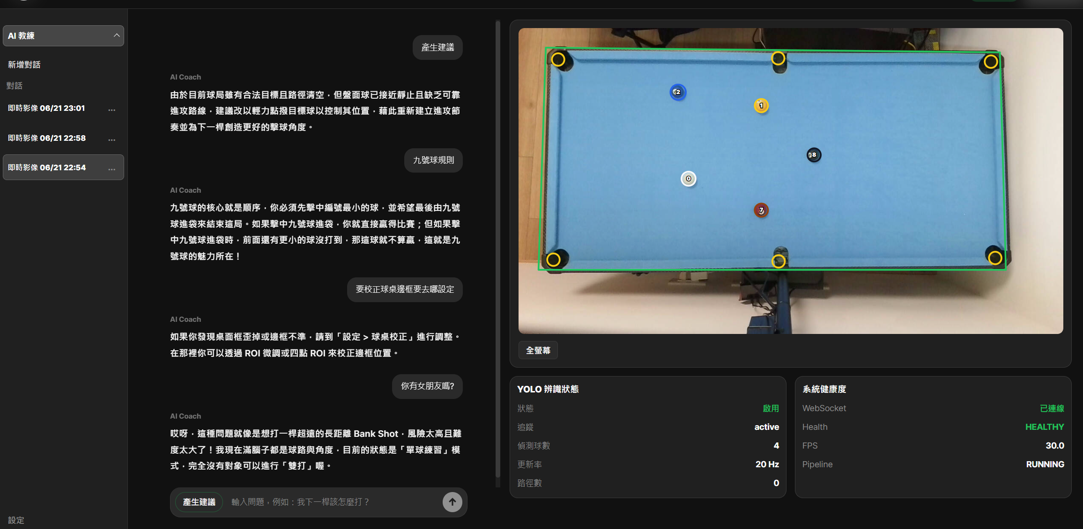
Figure 68 AI Coach 即時影像分析與對話畫面

八、問題討論與限制
本專題已完成撞球即時分析與策略輔助系統之主要功能，包含即時影像擷取、YOLO 球體偵測、路徑規劃、投影輔助、練習與比賽模式、錄影回放、AI Coach 輔助建議，以及手機端 PWA 行動介面等功能。透過前後端分離與模組化設計，系統已能將影像辨識結果轉換為桌面端監控畫面、投影畫面、AI 建議與手機端資料服務。然而，在實際開發、測試與展示過程中，仍可觀察到若干限制與待改善之處。這些限制主要來自實體環境變化、影像辨識條件、物理模型假設、硬體效能、網路連線與資料整合等因素。
本章針對目前系統之問題與限制進行討論，並說明其對系統使用情境可能造成的影響。透過整理這些限制，可作為後續系統優化、功能擴充與未來研究方向之依據。
(一) 影像辨識受環境條件影響
本系統以攝影機取得球桌影像，並透過 YOLO 模型進行球體辨識。此方法的優點在於能以相對即時的方式取得母球、目標球與其他球體的位置資訊，並提供後續路徑規劃與投影輔助使用。然而，影像辨識結果容易受到實際場地環境影響，例如光線亮度、陰影分布、球體反光、攝影機角度、球體遮擋、桌布顏色與背景干擾等因素，皆可能影響模型對球體位置與類別的判斷。
在撞球場景中，球體表面具有反光特性，若燈光角度不佳，白球或亮色球可能產生高光區域，使模型或後續顏色分析產生誤判。此外，當多顆球距離過近或部分重疊時，球體邊界可能不明顯，導致模型出現漏判或邊界框偏移。若球體偵測結果不穩定，後續路徑規劃、投影輔助與 AI Coach 建議都可能受到影響，因為這些模組皆依賴球體位置作為輸入資料。
目前系統透過攝影機參數調整、球桌區域設定、顏色校正、Overlay 顯示與串流品質調整等方式，協助操作人員在不同環境下進行調整。Overlay 顯示可讓使用者直接檢查辨識框、球號與輔助線是否合理，若發現偏移或誤判，即可調整攝影機角度、光線條件或相關參數。然而，這些方式仍需要一定程度的人工校正。未來若要提升系統在不同場地中的穩定性，可進一步增加資料集多樣性，納入不同燈光、桌布顏色、攝影機角度與球體遮擋情境，以提升模型泛化能力。
(二) 軌跡預測模型仍屬簡化物理模型
本系統在路徑規劃與策略輔助方面，主要依據球體位置、袋口位置、障礙球狀態與基本幾何關係產生候選擊球路線，並以簡化物理模型推估母球與目標球碰撞後的方向。此方法可在系統初期提供較直觀的輔助線與擊球方向參考，適合用於基礎訓練與路線理解。然而，實際撞球運動受到多種物理因素影響，並非單純依靠理想彈性碰撞即可完整描述。
實際擊球結果會受到擊球力度、球體旋轉、球桿角度、桌布摩擦、膠邊反彈、球體碰撞損失與母球走位控制等因素影響。若系統未完整納入這些因素，則輔助線所呈現的路線可能與實際球路存在差異。因此，目前系統產生的軌跡與策略建議較適合作為輔助參考，而不宜被視為完全準確的物理預測結果。
此限制在進階玩家或比賽情境中會更加明顯。進階擊球常需考量母球旋轉、拉桿、推桿、側旋與走位控制，這些因素會明顯改變母球碰撞後路徑。若系統僅以簡化模型判斷最佳路線，可能無法完全反映真實擊球策略。未來可進一步導入更完整的物理模擬，例如加入摩擦係數、旋轉參數、擊球力度估計與膠邊反彈模型，並透過實際擊球資料校正模型，使系統產生的路徑建議更接近真實球路。
(三) 投影校正受設備位置與場地條件限制
投影輔助是本系統的重要特色之一，其目標是將數位分析結果直接呈現在實體球桌上，使使用者能在球桌上看到輔助線、目標點與練習提示。為達成此功能，系統需建立攝影機畫面座標與投影畫面座標之間的對應關係，並透過 Homography 等方式進行座標轉換。然而，此流程高度依賴攝影機、投影機與球桌之間的相對位置穩定。
若攝影機角度、投影機位置或球桌位置在使用過程中發生變化，原本建立的座標轉換關係可能失效，導致投影出的輔助線與實際球桌位置不一致。例如，投影線可能偏離目標球或袋口位置，使使用者在實際擊球時產生誤判。此問題在設備需要移動、場地臨時架設或展示環境不固定時更容易發生。
目前系統透過投影校正流程建立座標映射，並可透過校正標記與投影畫面確認對位結果。此方式能在設備固定的情況下提供較穩定的投影效果，但仍需要操作人員具備基本校正操作能力。未來可進一步改善自動校正流程，例如加入更明確的校正誤差提示、校正結果評分、快速重新校正機制，或利用固定標記自動檢查投影偏移，降低使用者在不同場地部署時的操作負擔。
(四) 即時系統效能與硬體資源限制
本系統需同時處理多項高負載工作，包括攝影機影像擷取、YOLO 模型推論、影像編碼、MJPEG 串流、WebSocket metadata 傳輸、投影畫面產生、錄影保存與 AI Coach 資料整理。這些工作對 CPU、GPU、記憶體與網路傳輸皆有一定需求。若執行環境硬體效能不足，可能導致影像延遲、辨識幀率下降、串流不穩定或操作介面反應變慢。
在即時影像分析系統中，延遲會直接影響使用體驗。若使用者看到的畫面與實際球桌狀態存在明顯時間差，則輔助線與策略建議的參考價值會下降。同時，若 YOLO 推論速度不足，球體位置更新頻率降低，系統可能無法及時反映擊球後的球局變化。錄影與串流若同時進行，也可能增加 I/O 與影像編碼負擔。
目前系統透過非同步事件處理、執行緒池、影像串流與控制資料分離、串流品質調整等方式降低負載。使用者可依設備效能調整串流品質，在畫面清晰度與即時性之間取得平衡。然而，若要在更高解析度、更高幀率或更長時間錄影情境下穩定運作，仍需進一步進行效能最佳化。未來可針對模型推論、影像壓縮、GPU 加速、資料緩衝與錄影寫入流程進行調整，以提升系統整體穩定性。
(五) AI Coach 建議品質受資料完整性影響
AI Coach 的功能目標是將系統分析資料轉換為使用者較容易理解的文字建議，使系統不只顯示球體位置與輔助線，也能提供策略說明與訓練方向。然而，AI Coach 的建議品質高度依賴輸入資料的完整性與正確性。若 YOLO 偵測結果不穩定、球體位置資料缺漏、路徑規劃結果不完整，或目前球局狀態無法被正確描述，AI Coach 產生的建議也可能不夠準確。
此外，AI Coach 所產生的文字建議仍屬輔助性質，並不代表實際擊球結果一定會依照建議發生。撞球策略本身受到玩家技術、擊球力度、心理判斷與現場環境影響，即使系統能提供較合理的路線方向，仍需由使用者依自身能力進行判斷。因此，AI Coach 在本系統中的定位應為訓練輔助與說明工具，而非完全取代教練或選手決策。
目前系統透過後端整理球桌狀態、路徑規劃結果、使用者問題與對話紀錄，提供 AI Coach 作為回覆依據。未來若能累積更多實際練習資料、擊球結果、回放紀錄與使用者表現資料，AI Coach 可進一步由一般策略建議發展為個人化訓練建議。例如，系統可根據使用者過去常失誤的球型或弱項能力，提供更符合個人狀況的練習內容。
(六) 手機端 PWA 與遠端連線限制
本系統手機端採用 PWA 形式，並透過 Cloudflare Tunnel 提供 HTTPS 遠端存取。此設計可降低使用門檻，使使用者透過手機瀏覽器即可進入行動端介面，不需額外安裝原生 App。手機端主要提供個人資料、數據看板、社群互動、好友 QR Code、通知設定與 AI 教練聊天室等功能，使系統能延伸至桌面端以外的使用情境。
然而，PWA 在不同手機瀏覽器與作業系統中的支援程度可能有所差異。例如部分瀏覽器對通知、相機、檔案上傳或背景執行的支援限制不同，可能導致某些功能在不同裝置上的體驗不完全一致。此外，手機端透過遠端網址連接後端服務時，也會受到網路品質、Tunnel 穩定性與後端服務狀態影響。若網路延遲較高或連線中斷，手機端可能無法即時取得資料或完成互動操作。
Cloudflare Tunnel 適合展示、測試與臨時遠端存取，但若系統未來要長期部署，仍需考量固定網域、正式伺服器、憑證管理、資料安全、連線延遲與服務可用性等問題。因此，未來可依照使用需求評估更穩定的正式部署方式，或針對手機端進行更完整的離線提示、錯誤處理與連線狀態顯示。
(七) 資料同步與長期分析仍有改善空間
本系統已具備錄影回放、事件紀錄、統計分析、手機端數據看板與社群互動功能，能將使用者的練習與比賽結果保存並進行基本整理。然而，若要進一步支援長期訓練追蹤與個人化建議，仍需更完整的資料同步與分析機制。
目前系統可透過錄影、metadata 與事件資料記錄練習或比賽過程，並在回放與數據看板中呈現部分分析結果。但長期訓練成效不只需要單次紀錄，也需要跨時間比較、弱項變化、成功率趨勢與不同練習類型之間的關聯分析。若資料結構或統計方式不夠完整，系統較難產生深入的個人化訓練建議。
未來可進一步強化資料同步與分析模型，例如建立更完整的練習紀錄分類、擊球事件標註、使用者能力指標與長期趨勢分析。透過累積更多資料，系統可從單次分析工具逐步發展為長期訓練輔助平台，提供更具參考價值的個人化建議。
(八) 小結
綜合以上討論，本系統已完成即時影像辨識、路徑輔助、投影顯示、練習與比賽流程、錄影回放、AI Coach 與手機端 PWA 等功能整合，能提供完整的撞球訓練輔助流程。然而，系統仍受到影像環境、物理模型假設、投影校正、硬體效能、AI 建議資料品質、遠端連線與長期資料分析等因素限制。
這些限制並不代表系統不可行，而是反映出撞球即時分析系統在實際場域中需要面對的技術挑戰。透過後續改善影像辨識穩定性、強化物理模型、提升投影校正便利性、最佳化系統效能、累積訓練資料與改善手機端部署方式，系統可進一步提升準確度、穩定性與實用性。
九、結論與未來展望
本專題以「撞球即時分析與策略輔助系統」為研究主題，結合 YOLO 物件偵測、FastAPI 後端服務、React 桌面端介面、投影輔助、錄影回放、AI Coach 與手機端 PWA，建立一套可應用於撞球訓練與策略輔助的整合式平台。系統能透過攝影機取得球桌影像，辨識母球、目標球與其他球體位置，並將分析結果提供給路徑規劃、投影顯示、錄影回放與 AI Coach 使用。
在實作成果方面，本系統已完成即時影像監控、球體偵測、Overlay 顯示、投影校正、路徑輔助、練習與比賽流程、錄影回放、統計分析、AI Coach 輔助建議與手機端 PWA 等功能。透過 REST API、WebSocket 與 MJPEG 串流的分工，系統能同時處理一般操作請求、即時狀態同步與影像顯示需求。手機端則透過 Cloudflare Tunnel 進行 HTTPS 遠端存取，使使用者能以手機瀏覽器查看個人資料、數據看板、社群互動、好友 QR Code 與 AI 教練聊天室。
整體而言，本專題證明人工智慧與電腦視覺技術可應用於撞球訓練輔助情境。系統能將球體位置、擊球路線與訓練表現轉換為影像標示、投影提示、錄影資料與文字化建議，降低使用者理解球路的門檻，也提供練習後回顧與檢討的依據。
未來可從影像辨識、物理模型、投影校正、系統效能與資料分析等方向持續改善。在影像辨識方面，可擴充不同光線、攝影機角度、桌布顏色與球體遮擋情境的資料，以提升 YOLO 模型在不同場地中的穩定性。在軌跡預測方面，可加入球體旋轉、摩擦係數、擊球力度與膠邊反彈等因素，使路徑預測更接近實際球路。在投影與效能方面，則可改善自動校正流程，並針對影像推論、串流與錄影進行最佳化。
在 AI Coach 與資料分析方面，未來可累積更多練習紀錄、比賽紀錄、回放事件與使用者表現資料，使 AI Coach 不只提供一般性的擊球建議，也能根據使用者過去的弱項、成功率與練習趨勢，提供更個人化的訓練建議。手機端 PWA 也可進一步強化通知、離線提示、連線狀態顯示與資料同步機制，提升行動端使用體驗。
未來若能持續整合更精準的影像辨識模型、更完整的物理模擬、更穩定的投影校正流程，以及更深入的個人化資料分析，本系統將可進一步發展為更完整的智慧撞球訓練平台。透過即時分析、視覺化輔助、錄影回放、AI 建議與手機端追蹤功能的整合，系統可望協助使用者更有效率地理解球路、改善技術並累積長期訓練成果。
六、參考文獻
[1] Redmon, J., & Farhadi, A., YOLOv3: An Incremental Improvement, arXiv preprint arXiv:1804.02767, 2018.
[2] Bochkovskiy, A., Wang, C. Y., & Liao, H. Y. M., YOLOv4: Optimal Speed and Accuracy of Object Detection, arXiv:2004.10934, 2020.
[3] Ultralytics, YOLO Documentation, https://docs.ultralytics.com/
[4] FastAPI, https://fastapi.tiangolo.com/
[5] Starlette WebSocket Documentation, https://www.starlette.io/websockets/
[6] MDN WebSocket API, https://developer.mozilla.org/en-US/docs/Web/API/WebSocket
[7] Python asyncio Library, https://docs.python.org/3/library/asyncio.html
[8] Python concurrent.futures — ThreadPoolExecutor, https://docs.python.org/3/library/concurrent.futures.html
[9] Bradski, G., The OpenCV Library, Dr. Dobb's Journal of Software Tools, 2000.
[10] OpenCV Documentation, https://docs.opencv.org/
[11] Zhang, Z., A Flexible New Technique for Camera Calibration, IEEE Transactions on Pattern Analysis and Machine Intelligence, 22(11), 1330–1334, 2000.
[12] OpenCV Camera Calibration Tutorial, https://docs.opencv.org/4.x/dc/dbb/tutorial_py_calibration.html
[13] Azuma, R. T., A Survey of Augmented Reality, Presence: Teleoperators and Virtual Environments, 6(4), 355–385, 1997.
[14] Alciatore, D., The Illustrated Principles of Pool and Billiards, Clark Publishing, 2004.
[15] Cross, R., Physics of Billiards, Reports on Progress in Physics, 74(4), 046602, 2011.
[16] Electron Documentation, https://www.electronjs.org/docs
[17] React Documentation, https://react.dev/

